Dissertac~ao apresentada a Pro-Reitoria de Pos-Graduac~ao e Pesquisa do Instituto Tecnologico de Aeronautica, como parte dos requisitos para obtenc~ao do t tulo de Mestre em Engenharia do Curso de Mestrado Pro ssionalizante em Engenharia Aeronautica no Programa de Pos-Graduac~ao em Engenharia Aeronautica e Mec^anica.

Jo~ao Paulo de Souza Oliveira

~

SIMULACAO DE FILTRO ATIVO DO TIPO

~

SHUNT PARA CORRECAO DE FATOR DE

^

POTENCIA EM SISTEMA ELETRICOS

AERONAUTICOS

Dissertac~ao aprovada em sua vers~ao nal pelos abaixo assinados:

Prof. Dr. Roberto D'amore

Orientador

Eng. MSc. Andre Domingues Rocha de Oliveira

Coorientador

Prof. Dr. Luiz Carlos Sandoval Goes

Pro-Reitor de Pos-Graduac~ao e Pesquisa

Campo Montenegro

S~ao Jose dos Campos, SP - Brasil 2017

TIPO DO TRABALHO/ANO:

NOME DO AUTOR:

Dados Internacionais de Catalogac~ao-na-Publicac~ao (CIP)

Divis~ao Biblioteca Central do ITA/CTA

de Souza Oliveira, Jo~ao Paulo

Simulac~ao de Filtro Ativo do tipo Shunt para Correc~ao de Fator de Pot^encia em Sistema Eletricos Aeronauticos / Jo~ao Paulo de Souza Oliveira.

S~ao Jose dos Campos, 2017. 126f.

Dissertac~ao de Mestrado { Curso de Mestrado Pro ssionalizante. Area de Engenharia Aeronautica { Instituto Tecnologico de Aeronautica, 2017. Orientador: Prof. Dr. Roberto D'amore. Coorientador: Eng. MSc. Andre Domingues Rocha de Oliveira.

1. Filtro Ativo. 2. Fator de Pot^encia. 3. Sistema Eletrico. I. Centro Tecnico Aeroespacial. Instituto Tecnologico de Aeronautica. Divis~ao de Engenharia Aeronautica. II. T tulo.

^

REFERENCIA BIBLIOGRAFICA

DE SOUZA OLIVEIRA, Jo~ao Paulo. Simulac~ao de Filtro Ativo do tipo Shunt para Correc~ao de Fator de Pot^encia em Sistema Eletricos Aeronauticos. 2017. 126f. Dissertac~ao de Mestrado em Engenharia Aeronautica { Instituto Tecnologico de Aeronautica, S~ao Jose dos Campos.

~

CESSAO DE DIREITOS

Jo~ao Paulo de Souza Oliveira

TITULO DO TRABALHO: Simulac~ao de Filtro Ativo do tipo Shunt para Correc~ao de Fator de Pot^encia em Sistema Eletricos Aeronauticos.

Dissertac~ao / 2017

E concedida ao Instituto Tecnologico de Aeronautica permiss~ao para reproduzir copias desta Dissertac~ao e para emprestar ou vender copias somente para propositos acad^emicos e cient cos. O autor reserva outros direitos de publicac~ao e nenhuma parte desta Dissertac~ao pode ser reproduzida sem a autorizac~ao do autor.

Jo~ao Paulo de Souza Oliveira

Rua Expedicionarios do Brasil, 2031

CEP 14801-360 { Araraquara{SP

iii

~

SIMULACAO DE FILTRO ATIVO DO TIPO

~

SHUNT PARA CORRECAO DE FATOR DE

^

POTENCIA EM SISTEMA ELETRICOS

AERONAUTICOS

Jo~ao Paulo de Souza Oliveira

Composic~ao da Banca Examinadora:

|  |  |  |  |  |
| --- | --- | --- | --- | --- |
| Prof. Dr. | Roberto D'amore | Presidente | - | ITA |
| Eng. MSc. | Andre Domingues Rocha de Oliveira | Coorientador | - | Embraer |
| Prof. Dr. | Neusa Maria Franco de Oliveira |  | - | ITA |
| Eng. MSc. | Jose Ant^onio de Souza Mariano |  | - | Embraer |

ITA

iv

Aos esforcados alunos de Pos-

Graduac~ao do ITA, por criarem este magn co template L***A***TEX, permitindo que eu casse ainda mais longe do Word :-)

E a um cara do INPE, que apesar de ja ser doutor, ainda se rebaixa a essas coi-sas de mexer com templates :O).....(Agradeca ate ao seu animal de estimac~ao, caso queira.) Jo~ao

v

Agradecimentos

Primeiramente, gostaria de agradecer aos meu pais, pelo apoio incondicional dado n~ao apenas na longa jornada da pos-graduac~ao, mas tambem em todas as escolhas e decis~oes que tomei ate ent~ao.

Ao Prof. Dr. Roberto D'amore, pela orientac~ao e con anca depositada no desenvolvimento desse trabalho, alem de proferir conselhos e sugest~oes mpares em seu desenvolvimento.

Ao Eng. MSc. Andre Domingues Rocha de Oliveira, por aceitar o desa o em co-orientar o desenvolvimento dessa dissertac~ao, emitindo sugest~oes valiosas e conhecimento em sua elaborac~ao.

Aos membros do time de Engenharia Eletrica da Embraer Defesa e Seguranca, pelos ensinamentos imprescind veis passados ao longo do per odo de pos-graduac~ao, em

que resultou no amadurecimento do tema aqui proposto.

E n~ao menos importante, ao povo brasileiro que paga os devidos impostos e sustenta uma instituic~ao de ensino superior como o ITA, com um dos mais altos padr~oes de ensino superior do Brasil.

vi

\The mind that opens to a new idea never returns to its original size."

| Albert Einstein

vii

Resumo

Os novos desenvolvimentos no setor aeronautico t^em sofrido uma evoluc~ao na de-terminac~ao dos sistemas embarcados, a qual existe a propens~ao no aumento do uso de equipamentos eletricamente alimentados. Este fato vem se tornando comum em novos projetos e e tido como uma tend^encia no mercado de aviac~ao, onde existe a inclinac~ao da realizac~ao de projetos com ^enfase no conceito de More Electric Aircraft (MEA). En-tretanto, o aumento da depend^encia do sistema eletrico, juntamente com a elevac~ao do numero de cargas conectadas na rede, tem trazido atenc~ao aos problemas relacionados a qualidade de energia, a qual e degradada pela inserc~ao de componentes harm^onicos nas formas de onda da tens~ao. A condic~ao de assegurar a qualidade de energia e requisitada por normas aeronauticas e deve ser considerada no desenvolvimento de uma aeronave a m de garantir sua seguranca operacional. Nesse contexto, esse trabalho enumera as princi-pais soluc~oes para mitigar a presenca de componentes harm^onicos e traz uma comparac~ao com suas respectivas caracter sticas, enfatizando os proveitos e de ci^encias de cada solu-c~ao. Nesse panorama, o foco do estudo e dirigido a melhora da qualidade de energia e correc~ao do fator de pot^encia com a utilizac~ao da ltragem ativa. O entendimento e o de-senvolvimento dos ltros ativos s~ao apresentados e a teoria da pot^encia instant^anea, assim como os principais embasamentos teoricos, s~ao discutidos para a elaborac~ao e compreen-s~ao dos ltros. Como forma de validar sua implementac~ao em sistemas aeronauticos, uma simulac~ao e proposta com a operac~ao de um sistema de gerac~ao e distribuic~ao operando com ltros ativos do tipo shunt conectados na entrada de atuadores eletrohidrostatico. Os modelos utilizados na elaborac~ao da simulac~ao pretendem simular de forma su ciente-mente adequada a operac~ao de um sistema eletrico, e os resultados obtidos s~ao aprestados e utilizados como instrumento na discuss~ao da e cacia da implementac~ao do ltro ativo.

viii

Abstract

The new aircraft developments have undergone an evolution in the de nition of its embedded systems, which there is an tendency in the increase of electrical equipment use. This has become a common sense in new developments and is a trend in the aviation market, where there is an inclination to ful ll projects with emphasis in the More Electric Aircraft (MEA) concept. However, the increasing of the electrical system dependence, along with the expansion of the amount of electrical load connected in the distribution system, has raised the concern to the issues related to power quality, which is associated with the growth of the harmonic distortion in the voltage waveforms. To ensure the pro-per power quality, this subject is covered by aeronautical standards and shall be followed in the development of aircraft systems, in order to ensure its operational safety. In this context, this study lists the main solutions used to mitigate the harmonic components and brings a comparison with their respective characteristics, emphasizing their bene ts and de ciencies for each solution. In this scenario, this study focuses in the power quality improvement and power factor correction by the utilization of active ltering. The un-derstanding of the instantaneous power theory, as well as the main theoretical basis are used in comprehension and elaboration of the lters. To validate its implementation in the aeronautical electrical system, a simulation is proposed with the active lter opera-ting in a power generation and distribution system, where the lter is connected at the power input of an electro hydrostatic actuator. The models used in the simulation intent to simulate, with su cient levels of details, an aeronautical electrical system, and the results obtained are presented as a mean to measure the e ectiveness of the active lter implementation.

ix

Sumario

Lista de Figuras . . . . . . . . . . . . . . . . . . . . . . . . . . . . . . . xi

Lista de Tabelas . . . . . . . . . . . . . . . . . . . . . . . . . . . . . . . xvi

Lista de Abreviaturas e Siglas . . . . . . . . . . . . . . . . . . . . xvii

* Introducao~ . . . . . . . . . . . . . . . . . . . . . . . . . . . . . . . . 20

1. Contribuic~oes . . . . . . . . . . . . . . . . . . . . . . . . . . . . . . . . . . 23
2. Organizac~ao do Trabalho . . . . . . . . . . . . . . . . . . . . . . . . . . . 23

* Qualidade de Energia em Aeronaves . . . . . . . . . . . . . 25

1. Tend^encia de Aumento da Capacidade de Gerac~ao Eletrica em Ae-

ronaves . . . . . . . . . . . . . . . . . . . . . . . . . . . . . . . . . . . . . . 25

1. Aumento de Cargas N~ao Lineares na Rede Eletrica de Aeronaves . 28
2. Linearidade em Sistemas Eletricos . . . . . . . . . . . . . . . . . . . . . . . 28
3. Problemas Causados por Cargas N~ao Lineares na Rede . . . . . . . . . . . 29
4. Efeitos da Distorc~ao Harm^onica em Equipamentos . . . . . . . . . . . 34

2.4 Metodos de Correc~ao de Fator de Pot^encia . . . . . . . . . . . . . . . 39

1. Sistemas Passivos . . . . . . . . . . . . . . . . . . . . . . . . . . . . . . . . 39
2. Sistemas Ativos . . . . . . . . . . . . . . . . . . . . . . . . . . . . . . . . . 45
3. Caracter sticas de Dispositivos de Correc~ao de Fator de Pot^encia

em Sistemas Eletricos de Aeronaves . . . . . . . . . . . . . . . . . . . . 50

1. Conclus~oes . . . . . . . . . . . . . . . . . . . . . . . . . . . . . . . . . . . . 52

* Filtros Ativos para Sistemas Eletricos . . . . . . . . . . . 54

3.1 Pot^encia Ativa, Reativa e Fator de Pot^encia . . . . . . . . . . . . . . . 54

x

1. Circuitos Senoidais Monofasicos . . . . . . . . . . . . . . . . . . . . . . . . 55

3.1.2 Circuitos N~ao Senoidais Monofasicos . . . . . . . . . . . . . . . . . . . . . 59

1. Pot^encia Instant^anea Utilizando a Teoria p-q em Circuitos Trifasicos 62

3.2.1 Transformac~ao de Coordenadas . . . . . . . . . . . . . . . . . . . . . . . . 63

1. Pot^encia Instant^anea em Coordenadas 0 . . . . . . . . . . . . . . . . . . 64
2. Pot^encia Instant^anea em coordenadas abc . . . . . . . . . . . . . . . . . . . 68
3. Teoria p-q em Sistemas Trifasicos a Tr^es Fios . . . . . . . . . . . . . . . . . 69

|  |  |  |
| --- | --- | --- |
| 3.2.5 | Signi cado F sico dos Par^ametros da Teoria p-q . . . . . . . . . . . . . . . | 72 |
| 3.3 | Filtros Ativos . . . . . . . . . . . . . . . . . . . . . . . . . . . . . . . . . . | 74 |

1. Filtros Ativo Empregando a Teoria p-q . . . . . . . . . . . . . . . . . . . . 76

* Simulacao~ de Filtro Ativo Shunt Aplicado em um Sis-tema Eletrico Aeronautico . . . . . . . . . . . . . . . . . . . . 84

1. Caracter sticas de Filtros Ativos em Sistemas Reais . . . . . . . . . . 84
2. Inversores Estaticos . . . . . . . . . . . . . . . . . . . . . . . . . . . . . . . 84
3. Controlador . . . . . . . . . . . . . . . . . . . . . . . . . . . . . . . . . . . 88
4. Sistema Completo . . . . . . . . . . . . . . . . . . . . . . . . . . . . . . . 94
5. Simulac~ao . . . . . . . . . . . . . . . . . . . . . . . . . . . . . . . . . . . . . 94

4.3.1 Modelo do Sistema Eletrico . . . . . . . . . . . . . . . . . . . . . . . . . . 96

1. Modelo do Filtro Ativo . . . . . . . . . . . . . . . . . . . . . . . . . . . . . 100
2. Resultados . . . . . . . . . . . . . . . . . . . . . . . . . . . . . . . . . . . . 104

* Conclusao~ . . . . . . . . . . . . . . . . . . . . . . . . . . . . . . . . . 117

1. Proximos Passos . . . . . . . . . . . . . . . . . . . . . . . . . . . . . . . . 118

Referencias^ Bibliograficas . . . . . . . . . . . . . . . . . . . . . . . 120

Glossario . . . . . . . . . . . . . . . . . . . . . . . . . . . . . . . . . . . . 126

xi

Lista de Figuras

|  |  |  |  |  |
| --- | --- | --- | --- | --- |
| FIGURA 1 { | Aumento capacidade de gerac~ao de aeronaves [8] . . . . . . . . . . . | | | 26 |
| FIGURA 2 { | Aumento da capacidade de gerac~ao ao longo dos anos . . . . . . . . | | | 26 |
| FIGURA 3 { | Tend^encia futura para o mercado de aviac~ao [5] . . . . . . . . . . . | | | 27 |
| FIGURA 4 { | Circuito com carga linear com as respectivas formas de onda . . . . | | | 29 |
| FIGURA 5 { | Circuito com carga n~ao linear com as respectivas formas de onda . . | | | 30 |
| FIGURA 6 { | Equivalentes Thevenin . . . . . . . . . . . . . . . . . . . . . . . . . | | | 31 |
| FIGURA 7 { | Circuito real monofasico | . . . . . . . . . . . . . . . . . . . . . . . . | | 31 |
| FIGURA 8 { | Corrente do gerador para o barramento . . . . . . . . . . . . . . . . | | | 33 |
| FIGURA 9 { | Queda de tens~ao em vG + vL . . . . . . . . . . . . . . . . . . . . . . | | | 34 |
| FIGURA 10 { | Tens~ao vB comparativamente a tens~ao vS . . . . . . . . . . . . . . . | | | 34 |
| FIGURA 11 { | Transformada de Fourier da tens~ao vB . . . . . . . . . . . . . . . . . | | | 35 |
| FIGURA 12 { | Presenca de notch na ondulac~ao de tens~ao [20] . . . . . . . . . . . . | | | 37 |
| FIGURA 13 { | Esquema de um ltro passivo generico . . . . . . . . . . . . . . . . . | | | 40 |
| FIGURA 14 { | Resposta em frequ^encia de um ltro passa baixa . . . . . . . . . . . | | | 41 |
| FIGURA 15 { | Resposta em frequ^encia de um ltro passa alta . . . . . . . . . . . . | | | 42 |
| FIGURA 16 { | Resposta em frequ^encia de um ltro passa faixa . . . . . . . . . . . | | | 42 |
| FIGURA 17 { | Resposta em frequ^encia de um ltro rejeita faixa . . . . . . . . . . . | | | 43 |
| FIGURA 18 { | Esquema generico de um conversor multipulso . . . . . . . . . . . . | | | 44 |
| FIGURA 19 { | Circuito t pico de um reti cador de 12 pulsos com sua respectiva | | |  |
|  | corrente de entrada . . . . . . . . . . . . . . . . . . . . . . . . . . . | | | 44 |
| FIGURA 20 { | Circuito t pico de um reti cador de 18 pulsos com sua respectiva | | |  |
|  | corrente de entrada . . . . . . . . . . . . . . . . . . . . . . . . . . . | | | 44 |
| FIGURA 21 { | Conversores AC-DC de dois estagios | | . . . . . . . . . . . . . . . . . . | 46 |

|  |  |  |  |  |
| --- | --- | --- | --- | --- |
|  |  |  |  | xii |
| FIGURA 22 { | Reti cador trifasico com ponte de diodos . . . . . . . . . . . . . . . | | | 46 |
| FIGURA 23 { | Conversor com correc~ao de fator de pot^encia do tipo Prasad-Ziogas | | |  |
|  | [31] . . . . . . . . . . . . . . . . . . . . . . . . . . . . . . . . . . . . | | | 47 |
| FIGURA 24 { | Diagrama basico | do conversor PFC . . . . . . . . . . . . . . . . . . | | 47 |
| FIGURA 25 { | Corrente de entrada para o caso sem e com ltro na linha . . . . . . | | | 47 |
| FIGURA 26 { | Filtro ativo do tipo shunt . . . . . . . . . . . . . . . . . . . . . . . . | | | 49 |
| FIGURA 27 { | Filtro ativo do tipo serie . . . . . . . . . . . . . . . . . . . . . . . . | | | 49 |
| FIGURA 28 { | Circuito monofasico, | | linear e operando em regime permanente . . . | 56 |
| FIGURA 29 { | Circuito real monofasico . . . . . . . . . . . . . . . . . . . . . . . . | | | 58 |
| FIGURA 30 { | Triangulo de pot^encias . . . . . . . . . . . . . . . . . . . . . . . . . | | | 59 |
| FIGURA 31 { | Sistema trifasico referenciado em coordenadas abc . . . . . . . . . . | | | 65 |
| FIGURA 32 { | Sistema trifasico referenciado em coordenadas 0 . . . . . . . . . . | | | 65 |
| FIGURA 33 { | Reti cador trifasico por ponte de Graetz . . . . . . . . . . . . . . . | | | 70 |
| FIGURA 34 { | Reti cador trifasico com neutro . . . . . . . . . . . . . . . . . . . . | | | 70 |
| FIGURA 35 { | Circulac~ao das pot^encias instant^aneas em um sistemas trifasico [7] . | | | 73 |
| FIGURA 36 { | Circuito trifasico | a quatro os . . . . . . . . . . . . . . . . . . . . . | | 73 |
| FIGURA 37 { | Pot^encias instant^aneas considerando C***1*** = C***2*** = C***3*** . . . . . . . . . . | | | 74 |
| FIGURA 38 { | Pot^encias instant^aneas considerando C***1*** 6= C***2*** = C***3*** . . . . . . . . . . | | | 74 |
| FIGURA 39 { | Compensador ativo [7] . . . . . . . . . . . . . . . . . . . . . . . . . | | | 77 |
| FIGURA 40 { | Diagrama com procedimentos de calculo de um compensador [7] . . | | | 78 |
| FIGURA 41 { | Filtro ativo com inversor estatico [7] . . . . . . . . . . . . . . . . . . | | | 80 |
| FIGURA 42 { | Diagrama com procedimentos de calculo de um compensador [7] . . | | | 81 |
| FIGURA 43 { | Tens~ao va e corrente iLa na entrada da carga . . . . . . . . . . . . . | | | 82 |
| FIGURA 44 { | Pot^encias instant^aneas p e q . . . . . . . . . . . . . . . . . . . . . . | | | 82 |
| FIGURA 45 { | Pot^encias instant^aneas a serem compensadas p~ e q . . . . . . . . | | | 83 |

|  |  |  |  |
| --- | --- | --- | --- |
|  |  | xiii |  |
| FIGURA 46 { | Corrente de refer^encia iCa a ser aplicado no inversor . . . . . . . . . | 83 |  |
| FIGURA 47 { | Tens~ao va e corrente ltrada iSa fornecida pela fonte . . . . . . . . . | 83 |  |
| FIGURA 48 { | Pot^encia entregue pela fonte . . . . . . . . . . . . . . . . . . . . . . | 83 |  |
| FIGURA 49 { | Inversores de tens~ao e corrente . . . . . . . . . . . . . . . . . . . . . | 85 |  |
| FIGURA 50 { | Controle por histerese [51] . . . . . . . . . . . . . . . . . . . . . . . | 86 |  |
| FIGURA 51 { | Esquema do inversor com indutor de acoplamento e ltro capacitivo | 87 |  |
| FIGURA 52 { | Malha de controle da tens~ao no capacitor . . . . . . . . . . . . . . . | 88 |  |
| FIGURA 53 { | Filtro ativo com controle de corrente senoidal . . . . . . . . . . . . . | 90 |  |
| FIGURA 54 { | Malha de captura de fase (PLL) [7] . . . . . . . . . . . . . . . . . . | 91 |  |
| FIGURA 55 { | Malha Principal[7] . . . . . . . . . . . . . . . . . . . . . . . . . . . . | 92 |  |
| FIGURA 56 { | Tens~ao de fase e tens~ao do detector de sequ^encia positiva . . . . . . | 93 |  |
| FIGURA 57 { | _ | 93 |  |
|  | Va***+1*** da tens~ao de fase e tens~ao do detector de sequ^encia positiva . . |  |  |
| FIGURA 58 { | Sistema completo . . . . . . . . . . . . . . . . . . . . . . . . . . . . | 95 |  |
| FIGURA 59 { | Modelo do sistema de gerac~ao . . . . . . . . . . . . . . . . . . . . . | 97 |  |
| FIGURA 60 { | Sistema de Distribuic~ao . . . . . . . . . . . . . . . . . . . . . . . . . | 98 |  |
| FIGURA 61 { | Subsistema eletrico de um EHA . . . . . . . . . . . . . . . . . . . . | 99 |  |
| FIGURA 62 { | Modelo do EHA empregado no Simulink . . . . . . . . . . . . . . . 100 | |  |
| FIGURA 63 { | Valores estipulados na fonte de corrente controlada . . . . . . . . . . 100 | |  |
| FIGURA 64 { | Sub-bloco para determinac~ao das corrente de refer^encia . . . . . . . 102 | |  |
| FIGURA 65 { | Obtenc~ao do sinal de comando dos interruptores por controle de |  |  |
|  | histerese . . . . . . . . . . . . . . . . . . . . . . . . . . . . . . . . . | 102 |  |
| FIGURA 66 { | Sub-bloco de controle de tens~ao do capacitor . . . . . . . . . . . . . | 103 |  |
| FIGURA 67 { | Bloco do compensador . . . . . . . . . . . . . . . . . . . . . . . . . | 104 |  |
| FIGURA 68 { | Per l de amplitude da corrente de carga na operac~ao de tr^es EHAs . 105 | |  |
| FIGURA 69 { | Formas de onda de tens~ao e corrente em regime de EHA Inoperante | 106 |  |

|  |  |  |  |  |  |
| --- | --- | --- | --- | --- | --- |
|  |  |  |  |  | xiv |
| FIGURA 70 { | Detalhe das pot^encias instant^aneas em regime de EHA Inoperante | | | | . 107 |
| FIGURA 71 { | Espectro de frequ^encia da tens~ao em regime de EHA Inoperante e | | | |  |
|  | delimitac~ao de nida pela norma MIL-STD 704F . . . . . . . . . . . 107 | | | | |
| FIGURA 72 { | Amplitude das componentes harm^onicas em regime de EHA Inope- | | | |  |
|  | rante . . . . . . . . . . . . . . . . . . . . . . . . . . . . . . . . . . | | | | . 107 |
| FIGURA 73 { | Formas de onda de corrente em regime de Corrente Maxima | | . . . . 108 | | |
| FIGURA 74 { | Formas de onda de tens~ao e corrente em regime de Corrente Maxima 109 | | | | |
| FIGURA 75 { | Pot^encias instant^aneas em regime de Corrente Maxima | . . . . . . . 109 | | | |
| FIGURA 76 { | Detalhe das pot^encias instant^aneas em regime de Corrente Maxima | | | | 109 |
| FIGURA 77 { | Espectro de frequ^encia da tens~ao em regime de Corrente Maxima | | | e |  |
|  | delimitac~ao de nida pela norma MIL-STD 704F . . . . . . . . . . . 110 | | | | |
| FIGURA 78 { | Amplitude das componentes harm^onicas em regime de Corrente Ma- | | | |  |
|  | xima . . . . . . . . . . . . . . . . . . . . . . . . . . . . . . . . . . | | | | . 110 |
| FIGURA 79 { | Formas de onda de corrente em regime Regime Transitorio | | . . . . . 111 | | |
| FIGURA 80 { | Formas de onda de tens~ao e corrente em regime Regime Transitorio | | | | 112 |
| FIGURA 81 { | Pot^encias instant^aneas em regime Regime Transitorio . . . . . . . | | | | . 112 |
| FIGURA 82 { | Detalhe das pot^encias instant^aneas em regime Regime Transitorio | | |  | . 112 |
| FIGURA 83 { | Espectro de frequ^encia da tens~ao em regime Regime Transitorio e | | | |  |
|  | delimitac~ao de nida pela norma MIL-STD 704F . . . . . . . . . . . 113 | | | | |
| FIGURA 84 { | Amplitude das componentes harm^onicas em regime Regime Transitorio113 | | | | |
| FIGURA 85 { | Formas de onda de corrente em regime Regime Permanente . . . . . 114 | | | | |
| FIGURA 86 { | Formas de onda de tens~ao e corrente em regime Regime Permanente 114 | | | | |
| FIGURA 87 { | Pot^encias instant^aneas em regime Regime Permanente . . . . . . . . 115 | | | | |
| FIGURA 88 { | Detalhe das pot^encias instant^aneas em regime Regime Permanente . 115 | | | | |
| FIGURA 89 { | Espectro de frequ^encia da tens~ao em regime Regime Permanente e | | | |  |
|  | delimitac~ao de nida pela norma MIL-STD 704F . . . . . . . . . . . 115 | | | | |

xv

FIGURA 90 { Amplitude das componentes harm^onicas em regime Regime Perma-nente . . . . . . . . . . . . . . . . . . . . . . . . . . . . . . . . . . . 116

xvi

Lista de Tabelas

|  |  |  |  |
| --- | --- | --- | --- |
| TABELA 1 | { | Imped^ancia interna do Gerador . . . . . . . . . . . . . . . . . . . . | 96 |
| TABELA 2 | { | Imped^ancias das linhas de distribuic~ao . . . . . . . . . . . . . . . . | 98 |

xvii

Lista de Abreviaturas e Siglas

* Ampere

AC Alternate Current

AWG American Wire Gauge

CSC Current Source Converter

CSD Constant Speed Device

dB Decibel

DC Direct Current

DSP Digital Signal Processor

EASA European Aviation Safety Agency

EHA Electrohydrostatic Actuator

FAA Federal Aviation Administration

FP Fator de Pot^encia

GEN Generator

GCU Generator Control Unit

GTO Gate Turn-O Thyristor

Hz Hertz

IEEE Institute of Electrical and Electronics Engineers

IGBT Insulated Gate Bipolar Transistor

kVA kilo Volt Ampere

xviii

LED Light Emitting Diode

LPF Low Pass Filter

MEA More Electric Aircraft

MIL-STD Military Standard

MosFet Metal Oxide Semiconductor Field E ect Transistor

PCC Ponto de Conex~ao em Comum

PDU Primary Distribution Unit

PFC Power Factor Correction

PI Proporcional Itegral

PLL Phase Locked Loop

PWM Pulse Width Modulation

rad radianos

rpm rotac~ao por minuto

RTCA Radio Technical Commission for Aeronautics

* segundo

SI Systeme international d'unites

SSM Smpli ed Sinchronous Machine

TRU Transformer Recti er Unit

THD Total Harmonic Distortion

* Volt

VA Volt Ampere

xix

vai Volt Ampere imaginario

VAr Volt Ampere reativo

VAC Volt Alternate Current

VF Variable Frequency

VSC Voltage Source Converter

* Watt

ZVS Zero Voltage Switching

20

* Introduc~ao

O mercado da aviac~ao tem passado por uma mudanca nos preceitos de desenvol-vimento de sistemas que v~ao desde a utilizac~ao de novas tecnologias embarcadas ate a mudanca na concepc~ao de operac~ao da aeronave. A elevac~ao no preco do combust vel e o aumento na participac~ao deste fator nos custos operacionais fazem com que a e ci^encia energetica, a relac~ao entre energia utilizada para transportar passageiros por quil^ometro e as baixas emiss~oes de gases do efeito estufa sejam itens cruciais para tornar uma aeronave competitiva no mercado de aviac~ao [1]. Para atender a esses requisitos de mercado no que tange a e ci^encia, uma serie de fatores vem sendo alvo de estudos para melhorar a consumo de combust vel. Pode-se enumerar alguns destes fatores como: melhor e ci^encia aerodin^amica; otimizac~ao estrutural; maior e ci^encia do motor; melhor aproveitamento no uso de energia pelos sistemas [1]. Essa tend^encia vem ocorrendo de maneira natural como evoluc~ao do mercado pela demanda de aeronaves mais e cientes e competitivas. Nesse contexto ha o conceito de More Electric Aircraft (MEA) e, como o proprio nome diz, essa concepc~ao baseia-se em aeronaves cuja loso a de projeto contempla o uso abun-dante de sistemas alimentados eletricamente com o objetivo de aumentar a e ci^encia e con abilidade [2].

As aeronaves comumente possuem sistemas hidraulicos, pneumaticos e eletricos que passam a receber suas pot^encias diretamente do eixo do motor da aeronave. Essa transfer^encia de energia da-se por caixas de engrenagens que condicionam a velocidade e o torque do eixo de modo a impulsionar bombas hidraulicas e geradores eletricos. Ainda ha o sistema pneumatico que possui como fonte de energia o sangramento de ar comprimido do motor [3]. Tais sistemas s~ao imprescind veis para o funcionamento operacional da aeronave, visto que equipamentos que provem a aeronavegabilidade e o conforto de cabine utilizam de tais sistemas. Essa diretriz de projeto a qual contempla a utilizac~ao destes sistemas e comumente utilizada nas aeronaves comerciais e militares de modo geral.

O conceito de MEA n~ao e exatamente novo, esse tema vem sendo estudado por decadas e a ideia de contemplar uma aeronave com a substituic~ao de sistemas que neces-sitam de energia do motor por aqueles movidos por eletricidade esta bem estabelecido [4]. Devido a falta de tecnologias de condicionamento de energia eletrica para utilizac~ao na industria aeroespacial, seja pela baixa capacidade de pot^encia, seja pelo volume e peso excessivos, os conceitos de utilizac~ao abundante do sistema eletrico esta sendo objeto de estudos para quando as tecnologias de convers~ao e gerac~ao de alta capacidade estiverem melhor estabelecidas. Desse modo, os sistemas hidraulicos e pneumaticos continuam sendo utilizados de maneira convencional [3, 4]. Contudo, o desenvolvimento de novas tecno-

21

logias nas areas de eletr^onica de pot^encia, como semicondutores que suportam tens~oes e correntes mais elevadas; e na area de gerac~ao de energia eletrica, como geradores com maior e ci^encia, com maiores capacidades e densidade de energia por peso espec co, vem tornando poss vel a implementac~ao de sistemas eletricos que substituem parcialmente ou totalmente os sistemas hidraulicos ou pneumaticos. Isso pode ser visto nos mais recentes desenvolvimentos de aeronaves, como por exemplo o Boeing 787, onde a reduc~ao da emis-s~ao de CO***2*** e 20% menor se comparado com o Boeing 767 [5]. O ganho n~ao se da apenas na reduc~ao do consumo de combust vel e emiss~ao de gases pela queima de combust veis fosseis, mas ha tambem a reduc~ao de peso e volume de sistemas, aumento de seguranca, melhora na con abilidade e manutenabilidade [2, 3, 5].

A loso a de projeto no setor aeronautico vem mudando com o conceito do MEA. Dessa maneira, a tend^encia de aumento na capacidade de gerac~ao e distribuic~ao, junta-mente com o uso do sistema eletrico e substancialmente elevada quando comparado com projetos mais antigos. Este cenario eleva a depend^encia do sistema eletrico para cor-reta operac~ao dos equipamentos, consequentemente, aumentando a relev^ancia que o esse sistema representa na seguranca operacional. Dessa forma, o sistema eletrico necessita ter uma maior con abilidade e operar de maneira a evitar falhas dos equipamentos nele conectados.

Todavia, o aumento da depend^encia do sistema eletrico com a elevac~ao do numero

de cargas nele conectados traz um efeito adverso em sua correta operac~ao. Em sistemas de corrente alternada a conex~ao de equipamentos eletricos cuja alimentac~ao e n~ao linear eleva o problema da qualidade de energia. Este contratempo e causado pela inserc~ao de componentes harm^onicos nas formas de onda de corrente que, por sua vez, causam dis-torc~oes nas formas de onda das tens~oes por meio das quedas de tens~ao nas reat^ancias das linhas de transmiss~ao. A ma qualidade de energia traz efeitos adversos nos equipamentos eletricamente alimentados, sendo que a diminuic~ao da vida util e a falha inadvertida s~ao os mais danosos para seguranca operacional de uma aeronave. Nesse cenario, a qualidade de energia e considerada um fator relevante no desenvolvimento dos sistemas aeronauti-cos. Para garantir a qualidade de energia ag^encias reguladoras como a Federal Aviation Administration (FAA) e a European Aviation Safety Agency (EASA), e org~aos indepen-dentes como o Radio Technical Commission for Aeronautics (RTCA), estabelecem normas aeronauticas que limitam a presenca de componentes harm^onicos de modo a garantir a qualidade de energia em aeronaves. Dessa maneira, para quali car o sistema eletrico e certi car a aeronave junto aos org~aos reguladores essas normas s~ao recomendadas para a obtenc~ao de certi cado de tipo.

Com o problema da qualidade de energia advindo da presenca de cargas n~ao lineares conectados na rede, a mitigac~ao das harm^onicas nos sistemas eletricos aeronauticos e feita com a inserc~ao de equipamentos de maneira a corrigir o fator de pot^encia do sistema.

22

Na literatura s~ao encontradas diversas aplicac~oes que s~ao utilizadas comumente no setor industrial e residencial e que podem ser aplicaveis no setor aeronautico. Alem disso, existem algumas soluc~oes que ja s~ao empregadas no setor aeronautico com resultados satisfatorios. Esse trabalho enumera cada umas dessas principais tecnologias e discorre sobre seus principais atributos quanto a seu emprego no setor aeronautico, visto que cada aplicac~ao de correc~ao de fator de pot^encia possui caracter sticas distintas que as tornam vantajosa frente umas das outras. Como forma de viabilizar uma tecnologia para o emprego em aeronaves, algumas caracter sticas s~ao desejaveis como, por exemplo, baixo peso e volume, alem de operar com boa con abilidade e baixo custo. Nesse cenario, alguns metodos de correc~ao de fator de pot^encia se destacam, como e o caso dos ltros ativos a qual este estudo e focado. Sendo assim, o presente trabalho apresenta as caracter sticas dos ltros ativos e descreve a teoria envolvida para elucidac~ao de seu funcionamento.

A operac~ao do ltro ativo e baseada na teoria p-q das pot^encias instant^aneas. Essa teoria foi proposta inicialmente por Akagi [6, 7] e traz novos conceitos na determinac~ao e interpretac~ao de pot^encias ativa e reativa em circuitos trifasicos. Juntamente com a teoria das pot^encias instant^aneas os autores propuseram a operac~ao dos ltros ativos controlados facilmente por equac~oes algebricas, sendo estes implementados em controladores sem a necessidade de efetuar algoritmos complexos. Esse preceito trouxe um grande benef cio na implementac~ao dos ltros ativos, diminuindo as limitac~oes nos semicondutores que comp~oem o inversor de frequ^encia. Este trabalho trata os ltros ativos atraves do estudo da teoria das pot^encias instant^aneas e elenca a melhor aplicac~ao no setor aeronautico. Com disso, e introduzido os passos de calculo na forma de diagrama de blocos para a determinac~ao do sinal de refer^encia de controle dos ltros, de modo a aplica-los em inversores de frequ^encia para compor a correta operac~ao do ltro.

Com a demonstrac~ao da teoria que rege o controle dos ltros ativos, este trabalho introduz os componentes reais de um circuito que s~ao necessarios para a correta operac~ao de sua func~ao. O ltro ativo e composto por elementos que utilizam a teoria da pot^encia instant^anea para a determinac~ao das correntes a serem inseridas no circuito trifasico, alem da iterac~ao deste com semicondutores que, juntamente com um sistema de controle, operam integrando a operac~ao do ltro. Nesse trabalho s~ao introduzidas as caracter sticas de cada parte integrante do ltro, de modo a promover a aplicac~ao desse em um sistema real. Com isso, s~ao explanadas as caracter sticas das pontes inversoras na qual e parte fundamental de um ltro ativo, assim como os elementos necessarios para condicionar os sinais de que alimentam os dados de entrada para seu correto funcionamento em sistemas reais, visto que esta aplicac~ao provem de implicac~oes as quais n~ao s~ao consideradas na teoria da pot^encia instant^anea considerando sistemas ideais.

Por m, com a demonstrac~ao da teoria envolvida no desenvolvimento do ltro ativo, assim como a explanac~ao dos elementos constituintes para a aplicac~ao desse em

23

um sistema real, este trabalho prop~oe uma simulac~ao de um sistema eletrico aeronautico com a aplicac~ao de uma carga n~ao linear operando juntamente com o ltro ativo. O foco n~ao trata a integrac~ao desse ltro com diversos sistema, sendo que a simulac~ao e composta apenas por atuadores eletrohidrostaticos, as quais s~ao cargas que demandam alta capacidade de corrente e s~ao tidos como elementos que degradam consideravelmente a qualidade de energia de uma aeronave. Cada parte constituinte da simulac~ao e apresentada e seu modelo e realizado de modo a simular de maneira a prover resultados conclusivos na aplicac~ao de um ltro ativo no sistema eletrico de uma aeronave. A realizac~ao da simulac~ao e a obtenc~ao dos resultados e realizada de maneira conclusiva, gerando dados necessarios para a discuss~ao quanto a aplicabilidade dos ltros ativo.

1. Contribuic~oes

As contribuic~oes presentes nesse texto recaem na discuss~ao dos problemas relacio-nados a qualidade de energia e os metodos de mitigac~ao de tais impasses. Nesse sentido, e realizado um estudo cr tico na implementac~ao de ltros ativos junto a equipamentos eletricamente alimentados utilizados no setor aeronautico.

Dada a sua relev^ancia, o presente trabalho analisa a qualidade de energia frente a sua import^ancia no que tange a diretrizes de projeto e seguranca operacional de uma aeronave. Este e um tema que vem se tornando cada vez mais importante diante a tend^encia do aumento da utilizac~ao do sistema eletrico no desenvolvimento de aeronaves. Nesse contexto, o problema da qualidade de energia e tratado quanto as deliberac~oes que acercam os meios de mitigac~ao de suas adversidades. Sendo assim, os meios de correc~ao de fator de pot^encia s~ao elencados e suas caracter sticas s~ao enumeradas de modo a trazer uma elucidac~ao dos poss veis metodos a serem implementados no desenvolvimento de um sistema eletrico aeronautico.

Ainda no estudo da qualidade de energia, este trabalho exp~oe as caracter sticas dos ltros ativos, que s~ao uma boa ferramenta de correc~ao de fator de pot^encia. Suas caracter sticas f sicas e operacionais apresentam-se superiores em varios aspectos em com-parac~ao a outras metodologias, de forma a abrir uma discuss~ao sobre a viabilidade da implementac~ao desse metodo em sistema eletricos aeronauticos.

1. Organizac~ao do Trabalho

O trabalho e organizado em cinco cap tulos, onde cada um aborda os temas rela-cionados a qualidade de energia e metodos de mitigac~ao e correc~ao de fator de pot^encia,

24

focando posteriormente nos estudos da utilizac~ao da teoria da pot^encia instant^anea no uso de ltros ativos. Uma simulac~ao e proposta com um sistema eletrico aeronautico operando com ltros ativos, de modo a analisar e validar sua implementac~ao.

O Cap tulo 2 trata da discuss~ao do problema da qualidade de energia em aeronaves. Neste cap tulo e abordada a tend^encia do aumento da utilizac~ao do sistema eletrico para impulsionar os sistemas embarcados em aeronaves. Alem do mais, s~ao introduzidos os conceitos por tras do problema da qualidade de energia quando s~ao inseridas cargas n~ao lineares no sistema, alem de explorar os efeitos adversos que a presenca de componentes harm^onicos advindo da ma qualidade de energia causam nos equipamentos eletricos. Com a apresentac~ao do problema, s~ao expostos os metodos de correc~ao de fator de pot^encia, de modo a haver uma discuss~ao sobre os proventos e desvantagens de cada metodo, a m de basear o estudo nos ltros ativos.

O Cap tulo 3 introduz os conceitos da teoria da pot^encia, juntamente com a ex-posic~ao da de nic~ao de pot^encia ativa, reativa e fator de pot^encia. Neste contexto, e estabelecida a relac~ao entre a qualidade de energia e a presenca de componentes harm^o-nicas, alem de dimensionar esta ultima com a formulac~ao do fator de pot^encia. Por m, e apresentada a teoria da pot^encia instant^anea e sua aplicabilidade em circuitos trifasicos, alem de promover os conceitos de ltros ativos utilizando a teoria p-q e sua estrutura basica de implementac~ao.

O Cap tulo 4 e destinado a exposic~ao da simulac~ao de um sistema eletrico aeronau-tico operando com ltros ativos adjacentes as cargas compostas por atuadores eletrohi-droestaticos. No entanto, este cap tulo apresenta as caracter sticas dos ltros ativos em sistemas reais, onde e de nido de maneira adequada o modelo de cada subsistema que comp~oe a simulac~ao. Com a de nic~ao do sistema completo e determinac~ao de seu modelo aplicado em Simulink, os resultados da simulac~ao s~ao obtidos e ilustrados de maneira a prover informac~ao su ciente para sua analise.

O Cap tulo 5 aborda os resultados obtidos no Cap tulo 4 e analisa os dados sob o ponto de vista da implementac~ao do ltro ativo do tipo shunt para aplicac~ao no setor aeronautico. Por m, a conclus~ao traz um panorama para os estudos futuros relacionados ao tema do trabalho proposto, elencando os poss veis proximos passos a serem seguidos na continuac~ao desse tema.

25

* Qualidade de Energia em Aeronaves

A qualidade de energia eletrica em aeronaves e um fator intrinsecamente relaci-onado a sua seguranca operacional devido a relev^ancia que alguns equipamentos eletri-camente alimentados necessitam em operar adequadamente para garantir a aeronavega-bilidade continuada. Neste cenario, um dos principais fatores que in uem na qualidade de energia de um sistema eletrico e a quantidade de cargas n~ao lineares presentes nos barramentos do sistema. Para tratar este problema algumas soluc~oes s~ao apresentadas para mitigar estes contratempos, sendo que cada soluc~ao apresenta caracter sticas dis-tintas quanto a e ci^encia e natureza f sica para o emprego no setor aeronautico. Sendo assim, este cap tulo e retratado pela exposic~ao do panorama de aumento das cargas em aeronaves, alem de expor os problemas causados nos equipamentos eletrico e as soluc~oes em eletr^onica de pot^encia, citando as principais caracter sticas de cada soluc~ao para sanar o problema de qualidade de energia.

1. Tend^encia de Aumento da Capacidade de Gerac~ao Eletrica em Aeronaves

Seguindo a tend^encia de aumentar a quantidade de sistemas eletricos para melhorar a e ci^encia em aeronaves, a gerac~ao desse tipo de energia teve de acompanhar a demanda de carga de modo a suprir o aumento vertiginoso de pot^encia eletrica requerida. Com o avanco tecnologico nas areas de gerac~ao e distribuic~ao, o aumento de demanda de pot^encia pode ser atendido pelo sistema eletrico, e ainda, seguindo os requisitos impostos pelo projeto quanto ao peso, con abilidade e e ci^encia. Com esse aumento na capacidade de gerac~ao e distribuic~ao, cada vez mais os sistemas v^em sendo substitu dos por sistema eletricos cujas func~oes substituem o emprego dos sistemas hidraulicos e pneumaticos. Segundo [8], o aumento da capacidade de gerac~ao de energia aumentar signi cativamente com o a troca de sistemas que possuem equivalentes movidos pela energia eletrica. Esse aumento esta acontecendo no cenario atual no mercado de aviac~ao e esta tend^encia pode ser vista na Figura 1. Ainda, elencando os dados da capacidade de gerac~ao segundo o criterio da data de lancamento das aeronaves, pode-se notar que a capacidade de gerac~ao ao longo do tempo vem crescendo exponencialmente, como e demonstrado na Figura 2.

Nesse contexto, futuro da aviac~ao segue uma tend^encia de utilizar uma gama ainda maior de sistemas dependentes de energia eletrica. Isso re ete em um menor gasto de energia necessaria por passageio por quilometro voado e a tend^encia futura e que todos

26

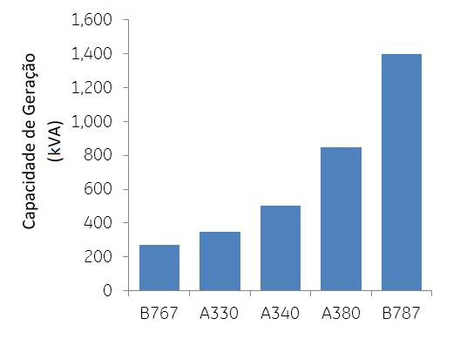

FIGURA 1 { Aumento capacidade de gerac~ao de aeronaves [8]

|  |  |  |  |  |  |  |  |  |  |  |
| --- | --- | --- | --- | --- | --- | --- | --- | --- | --- | --- |
|  | 1600 |  |  |  |  |  |  |  |  |  |
|  | 1400 |  |  |  |  |  | B787 | |  |  |
| (kVA) |  |  |  |  |  |  |  |  |  |
| 1200 |  |  |  |  |  |  |  |  |  |
| Geração | 1000 |  |  |  |  |  |  |  |  |  |
| 800 |  |  |  |  |  |  |  |  |  |
| de |  |  |  |  |  | A380 | |  |  |
|  |  |  |  |  |  |  |  |
| Capacidade | 600 |  |  | A340 |  |  |  |  |  |  |
|  |  |  |  |  |  |  |  |  |
| 400 | B767 | |  |  |  |  |  |  |  |
| 200 |  |  | A330 | |  |  |  |  |  |
|  |  |  |  |  |  |  |  |
|  |  |  |  |  |  |  |  |  |  |
|  | 0 |  | 1985 | 1990 | 1995 | 2000 | 2005 | 2010 | 2015 |  |
|  | 1980 | |  |
|  |  |  |  |  | Ano | |  |  |  |  |

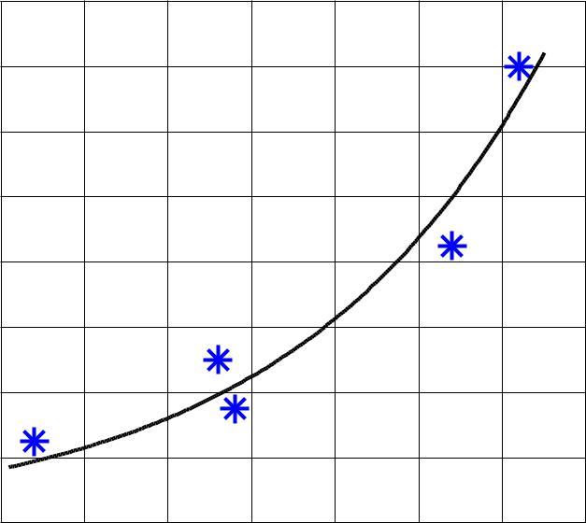

FIGURA 2 { Aumento da capacidade de gerac~ao ao longo dos anos

os sistemas da aeronave seja inteiramente eletricos [5], como mostra a Figura 3. A in-tensa utilizac~ao de energia eletrica n~ao e feita nas aeronaves atuais pelo simples fato de ainda n~ao haver um desenvolvimento tecnologico su cientemente avancado que propicie tal substituic~ao. Limitac~oes nas areas de armazenamento de energia, engenharia de mate-riais, eletr^onica de pot^encia, entre outros, fazem com que as aeronaves sejam projetadas com a utilizac~ao de sistemas que dependam de arquiteturas convencionais.

O aumento de carga que vem ocorrendo em aeronaves trouxe a necessidade de adequar as tecnologias de gerac~ao e distribuic~ao de energia eletrica. Nos primordios da aviac~ao a gerac~ao eletrica era baseada basicamente em geradores de corrente cont nua, a qual era utilizado para suprir os poucos sistemas que demandavam de pot^encia eletrica.

27

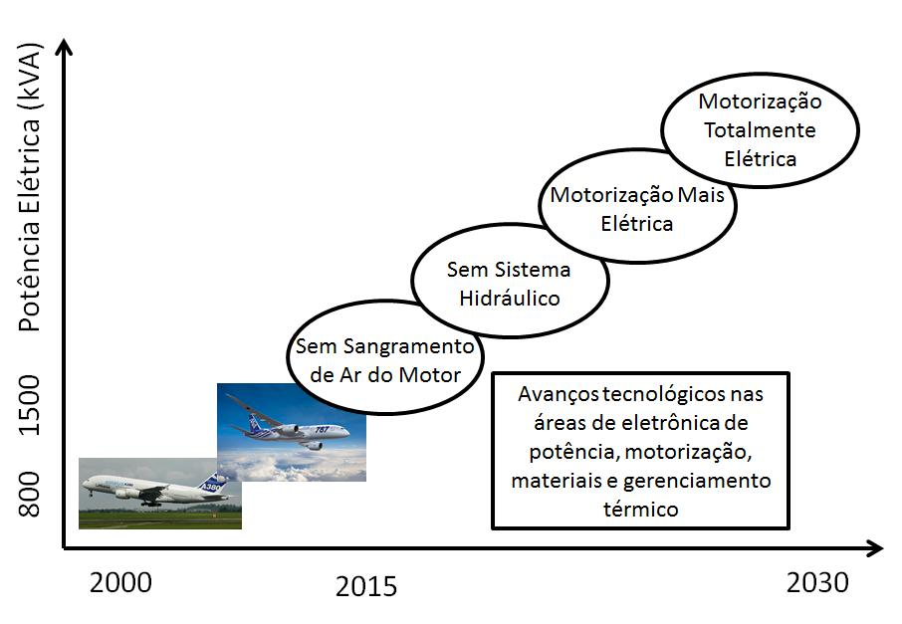

FIGURA 3 { Tend^encia futura para o mercado de aviac~ao [5]

O aumento da carga ao longo do tempo trouxe a necessidade de aumentar a capacidade de gerac~ao, a qual foi suprida pela implementac~ao do geradores de corrente alternada na aviac~ao [9]. Hoje o tipo de gerac~ao comumente encontrado na aviac~ao, principalmente na civil, e do tipo 115 VAC, com frequ^encia constante em 400 Hz. Entretanto, o eixo do motor da aeronave de onde extrai-se a pot^encia para movimentar o gerador possu alta variac~ao na velocidade angular ao longo das fases de operac~ao de voo. Nesse contexto e necessario o condicionamento da velocidade angular do eixo do motor de modo a ser compat vel com a gerac~ao em frequ^encia constante. Com isso, o gerador e conectado ao motor da aeronave atraves de um Constant Speed Device (CSD). Esse dispositivo e constitu do por uma caixa de engrenagens que converte a velocidade do eixo do gerador em uma velocidade angular constante, necessaria para a gerac~ao em frequ^encia constante [10]. A utilizac~ao desse tipo de sistema tras a limitac~ao quanto a capacidade de gerac~ao, visto que o sistema do CSD e um equipamento mec^anico a qual reduz a capacidade de gerac~ao, a con abilidade, ao passo que aumenta o peso, o volume e a manutenc~ao. Com a necessidade de aumentar a capacidade do sistema, uma opc~ao pode ser dada pela gerac~ao em frequ^encia variavel. Nesse sistema o gerador e diretamente acoplado ao eixo do motor de modo a eliminar a necessidade de CSD. Nesse tipo de gerac~ao a tens~ao limita-se a 115 VAC com a frequ^encia variando entre 350-800 Hz [10]. Porem nem todas as cargas s~ao compat veis com tens~ao variando em frequ^encia. Para estes casos e necessario a convers~ao da tens~ao para n veis compat veis em frequ^encia constante. Essa convers~ao e dada atraves de inversores estaticos conectados a rede, a qual trazem aumento no peso, volume e diminuem a con abilidade dos sistemas. Portanto a escolha de um sistema entre

28

frequ^encia variavel e xa para implementar em um sistema aeronautico vem da deliberac~ao entre as vantagens e desvantagens que esta tras. Cabe lembrar que nos projetos mais modernos a implementac~ao de gerac~ao em frequ^encia variavel e uma realidade, vide as aeronaves Airbus A380 e Boeing 787, a qual operam em VF [9].

1. Aumento de Cargas N~ao Lineares na Rede Eletrica de Aero-naves

A evoluc~ao tecnologica no desenvolvimento dos sistemas aeronauticos vem trazendo a necessidade de aumentar a capacidade de gerac~ao e distribuic~ao eletrica para suprir a crescente demanda de cargas. Nos primordios da aviac~ao, os sistemas aeronauticos eram constitu dos de cargas majoritariamente lineares que demandavam pouca pot^encia, tais como equipamentos cuja estrutura era constitu da por elementos resistivos ou indutivos. Tais cargas resumiam-se a principalmente a aquecedores resistivos, l^ampadas incandes-centes, motores eletricos, fans e radios de baixa pot^encia [11]. Com a evoluc~ao tecnologica na area de eletr^onica e semicondutores, houve uma grande mudanca tambem nos siste-mas embarcados aeronauticos, de modo que a introduc~ao de equipamentos eletr^onicos foi largamente implementada para complementar ou substituir os sistemas que antes n~ao demandavam consumo eletrico. Em aeronaves modernas houve a introduc~ao de siste-mas avi^onicos quase que totalmente eletr^onicos, com grandes displays digitais, radares e radios mais potentes. Ainda existe a introduc~ao de computadores de controle de voo, TRUs, sistemas de entretenimento em voo, iluminac~ao baseada em LEDs, atuadores ele-troidraulicos, motores eletricos controlados por drivers e, mais recentemente, substituic~ao do sistema pneumatico baseado em sangramento de ar do motor por compressores el - tricos controlados eletronicamente. A implementac~ao de tais equipamentos trouxe, entre outros fatores, o des o de aliment -los com tens~ao DC [11]. O condicionamento de tens~ao eletrica entre AC para DC introduz no sistema os conversores estaticos, que s~ao compos-tos por semicondutores chaveados de modo que estes demandem correntes pulsadas e n~ao lineares da rede eletrica. Esse aumento na utilizac~ao de conversores estaticos intensi cou a degradac~ao da qualidade de energia dos sistemas eletricos, como sera explicado na sec~ao 2.2.2, de modo que ac~oes para garantir a manutenc~ao da qualidade de energia e necessaria para o bom funcionamento dos sistemas aeronauticos embarcados.

1. Linearidade em Sistemas Eletricos

Por de nic~ao, a linearidade de um sistema advem da relac~ao apresentada entre tens~ao e corrente existente nos terminais da uma carga. Em um sistema composto por ele-

29

mentos como indutores, capacitores e resistores, a relac~ao entre tens~ao e corrente apresenta uma correspond^encia linear, ou seja, pode ser descrita por equac~oes integro-diferenciais com fatores constantes [12]. Em suma, um sistema linear alimentado com tens~ao senoidal apresenta corrente tambem senoidal, porem com amplitude e fase distintas a tens~ao. Um exemplo de um sistema linear e mostrado na Figura 4, onde a Figura 4a e a representac~ao de um circuito alimentando uma carga constitu da de resistores, capacitores e indutores, e a Figura 4b e a forma de onda da tens~ao e corrente supridos pela fonte. Ja em circuitos quando a relac~ao entre corrente e tens~ao n~ao e descrita por uma equac~ao linear, tem-se que a carga e considerada n~ao linear. Nesse tipo de sistema a corrente requerida pela carga e dada por uma func~ao n~ao senoidal, mesmo quando a tens~ao de alimentac~ao prove-niente da fonte e senoidal pura [12]. Esse tipo de circuito e geralmente advindo de cargas com a presenca de semicondutores que s~ao operados no condicionamento de energia de um sistema. A Figura 5 apresenta um sistema n~ao linear, onde a Figura 5a representa um circuito constitu do de uma fonte senoidal alimentando uma reti cador de tens~ao, e a Figura 5b e mostrado a tens~ao e corrente provida pela fonte, onde esta ultima e dada por pulsos periodicos, diferentemente de uma forma de onda senoidal.

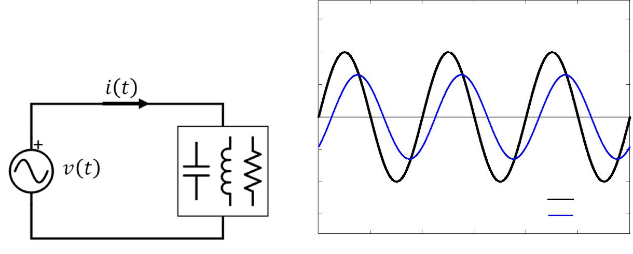

V(T) [V]

I(T) [A]

TEMPO [S]

(a) Circuito com carga linear (b) Tens~ao e corrente do circuito

FIGURA 4 { Circuito com carga linear com as respectivas formas de onda

A presenca de cargas n~ao lineares na rede tem como consequ^encia a queda na qua-lidade de energia no sistema de distribuic~ao eletrica. A explanac~ao dos efeitos negativos provenientes com a presenca das cargas n~ao lineares em redes eletricas sera abordada na sec~ao 2.2.2.

1. Problemas Causados por Cargas N~ao Lineares na Rede

Para entender os problemas causados por cargas n~ao lineares conectados a rede, primeiro e necessario entender o funcionamento de sistemas eletricos reais. Os circuitos

30

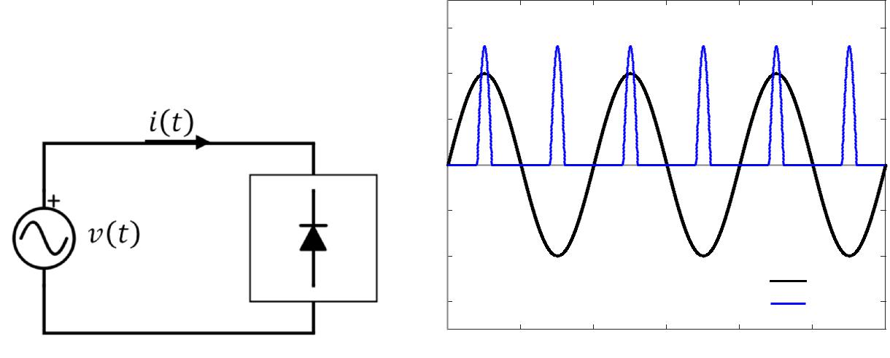

V(T) [V]

I(T) [A]

TEMPO [S]

(a) Circuito com n~ao carga linear (b) Tens~ao e corrente do circuito

FIGURA 5 { Circuito com carga n~ao linear com as respectivas formas de onda

eletricos compostos por elementos ideais possuem um modelo matematico estabelecido e s~ao fundamentais para descrever as caracter sticas da resposta do circuito. Entretanto, es-ses elementos isolados n~ao s~ao fact veis devido a sua natureza ideal. Porem, para a analise dos circuitos eletricos reais atraves de modelos matematicos, emprega-se a representac~ao do funcionamento destes por elementos ideais [13]. Existem modelos mais simpli cados para analises mais abrangentes ao passo que existem modelos mais complexos para an - lises mais espec cas. A escolha dessa complexidade depende do grau de destreza que o circuito real necessita ser representado para a analise.

Os modelos reais do sistema de gerac~ao e transmiss~ao podem ser concebidos a partir da utilizac~ao de elementos ideais e a analise matematica e ent~ao obtida para descrever a resposta desse sistema. Para o estudo descrito nesse trabalho, a concepc~ao dos circuitos pode ser realizada utilizando o teorema de Thevenin. Segundo este teorema, qualquer par de terminais contidos em um circuito realizado com elementos lineares podem ser substitu dos por uma fonte de tens~ao Vth em serie com uma imped^ancia Zth [14]. Isto e valido tanto para sistema monofasicos como para sistema multifasicos, levando em conta o estudo de cada fase em separado. Apesar do sistema de gerac~ao de uma aeronave ser complexa, para efeito didatico e sem perda de generalidade, pode-se considerar que este sistema e tido por elementos lineares, assim, para esse estudo, pode-se modela-la como uma fonte de tens~ao senoidal acoplada a uma imped^ancia. A interpretac~ao dessa imped^ancia cabe ao fato de que o gerador possui reat^ancia indutiva em seus enrolamentos e resist^encias nos os que o comp~oe. De forma analoga, a linha de transmiss~ao a qual leva a energia do gerador para a carga pode ser modelada da mesma maneira. Por esta ser ausente de fonte de energia, seu equivalente Thevenin e tido apenas como uma imped^ancia composta pelas reat^ancias e as resist^encias da linha de transmiss~ao. A Figura 6a mostra o equivalente Thevenin de um gerador t pico, enquanto que a Figura 6b mostra o equivalente

31

de uma linha de transmiss~ao qualquer.

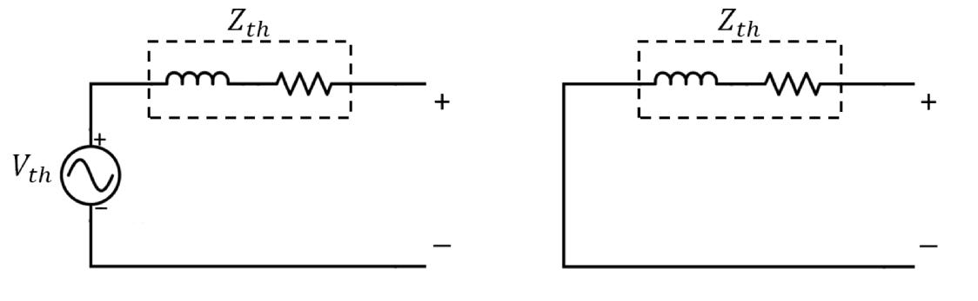

|  |  |
| --- | --- |
| (a) Equivalente Thevenin de um | (b) Equivalente Thevenin de uma |
| gerador | linha de transmiss~ao |

FIGURA 6 { Equivalentes Thevenin

Com isso em mente, pode-se modelar um sistema composto por cargas acopladas a um barramento alimentado por um gerador em uma linha de transmiss~ao. Considerando a Figura 7, existe um barramento com ponto de conex~ao em comum (PCC) com N cargas acopladas cujas correntes demandadas s~ao denominadas i***1***; i***2***; : : : iN . A tens~ao no PCC e dada por vB e e essa a tens~ao de alimentac~ao no ponto de conex~ao das cargas. Ainda, a conex~ao do barramento com gerador e feita via uma linha de transmiss~ao, e existem n~ao idealidades como resist^encias e reat^ancias indutivas. Aplicando o teorema de Thevenin para modelar o gerador e a linha de transmiss~ao, tem -se que a imped^ancia

Zth e composta pela composic~ao das resist^encias e imped^ancias de cada elemento. Para o gerador e linha de transmiss~ao, as resist^encias e imped^ancias s~ao dadas por RG, LG e RL, LL, respectivamente. Ja a fonte de alimentac~ao vS e considerada senoidal, como encontrada comumente em sistemas de gerac~ao AC

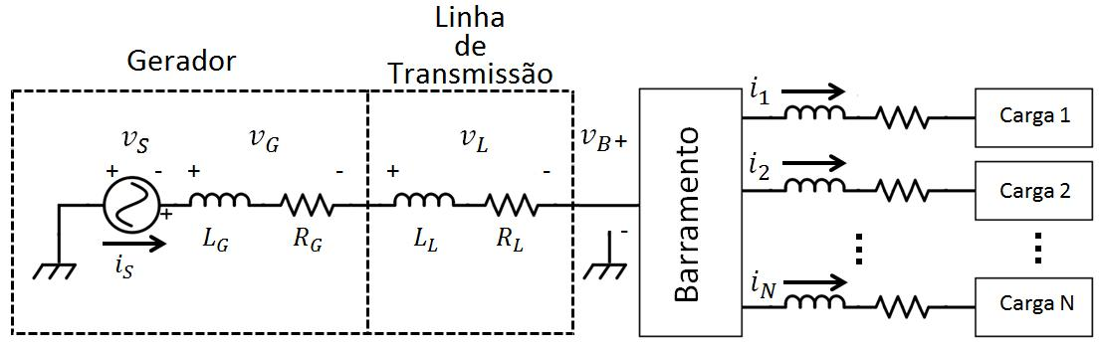

FIGURA 7 { Circuito real monofasico

Analisando o circuito da Figura 7 e utilizando as leis de Kircho , tem-se que corrente provida pela fonte e dada segundo a equac~ao 2.1.

iS = i***1*** + i***2*** + + iN (2.1)

32

Ainda de acordo com a lei de Ohm generalizada, as quedas de tens~oes nas impe-d^ancias ZG e ZL, as quais advem da composic~ao das reat^ancias e resist^encias do gerador e da linha de transmiss~ao s~ao dadas por vG e vL, as quais s~ao de nidas segundo as equac~oes 2.2 e 2.3.

|  |  |
| --- | --- |
| vG = ZG iS | (2.2) |
| vL = ZL iS | (2.3) |

Para de nir-se o n vel de tens~ao que e obtido no barramento no PCC, deve-se aplicar a lei de Kircho , a qual de ne-se vB segundo a equac~ao 2.4.

|  |  |
| --- | --- |
| vB = vS (vG + vL) = vS (ZG + ZL) iS | (2.4) |

Segundo a equac~ao 2.4, o valor de tens~ao no barramento e dependente da corrente proveniente da fonte de tens~ao iS, a qual, segundo a equac~ao 2.1, e de nida pela compo-sic~ao de correntes requeridas pelas cargas conectadas no PCC. Desse modo, pelo fato da exist^encia das n~ao idealidades intr nsecas nos elementos do circuito, ha um v nculo entre a tens~ao dispon vel no barramento com as correntes exigida pelas cargas.

Para uma primeira analise, considerando as cargas 1; 2; :::; N caracterizadas por elementos lineares, as quedas de tens~oes vG e vL s~ao de nidas por func~oes senoidais e o valor observado em vB e tido como senoidal com atenuac~ao e defasagem se comparac~ao com a tens~ao vS. Esse tipo de problema pode ser recorrente em alguns sistemas com altas cargas lineares conectadas, todavia este problema pode ser facilmente contornado aumentando o valor de vS ate que vB atinja um valor especi cado. Esse processo e comumente realizado de maneira automatica pela introduc~ao de uma malha de controle a qual controla o valor da tens~ao na sa da do gerador de modo a suprir um n vel de tens~ao espec co no barramento.

A implementac~ao de cargas n~ao lineares conectados a rede exige uma abordagem diferente, sendo que essa considerac~ao pode ter dois efeitos peculiares. O primeiro e que a ondulac~ao distorcida da corrente traz in u^encias adversas sobre onde esta passa, como em transformadores, condutores e fus veis conectados em serie as linhas de transmiss~ao [15]. O segundo, considerando os efeitos das n~ao idealidades da linha de transmiss~ao e do gerador, a equac~ao 2.4 possui todas as variaveis diferentes de zero e, consequentemente, a tens~ao do barramento vB e afetada em func~ao da forma de onda de iS. Isto posto, e introduzida na tens~ao do barramento a distorc~ao harm^onica, a qual e de nida por componentes senoidais com a frequ^encia igual a um multiplo da frequ^encia fundamental

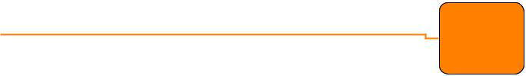

***qual o***

***segundo***

***(FEITO)***

33

(f***0***) da forma de onda da tens~ao vB [16]. Desse modo, ha uma distorc~ao na tens~ao do barramento cuja forma de onda n~ao apresenta mais um formato senoidal, onde muitas vezes e requerida para alimentar determinadas cargas. A correc~ao do fator de pot^encia nesse caso e feita por uma abordagem diferente se comparado com o caso em que cargas lineares s~ao conectadas ao barramento. Para esse ultimo caso, a correc~ao do fator de pot^encia pode ser feita utilizando ltros casados com as frequ^encias harm^onicas ou ltros ativos dispostos na rede [17].

Para exempli car o problema posto, considera-se um sistema como descrito pela Figura 7, e que a composic~ao das correntes das cargas necessita uma corrente do gerador iS cuja forma e de nida segundo a Figura 8.

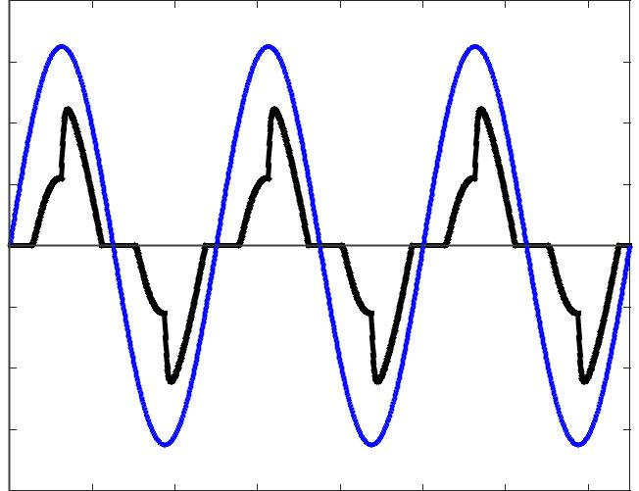

|  |
| --- |
| Corrente [A] |

VS

IS

tempo [s]

FIGURA 8 { Corrente do gerador para o barramento

Segundo a lei de Ohm generalizada, as quedas de tens~ao nas reat^ancias e resist^en-cias do gerador e da linha de transmiss~ao s~ao estabelecidas segundo as equac~oes 2.2 e 2.3, respectivamente, e, aplicando a corrente iS da Figura 8, tem-se que a forma de onda das quedas de tens~ao causadas por iS, isto e, vG + vL = iS(ZG + ZL), e representada pela Figura 9.

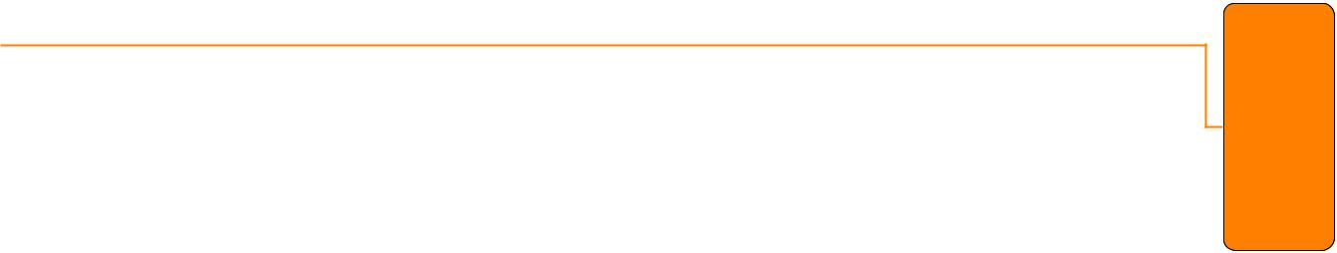

Como descrito anteriormente, a tens~ao no barramento pode ser sumarizada pela express~ao 2.4 a qual e dependente dos valores encontrados na forma de onda de nidas pela Figura 9. Seguindo essas express~oes, tem-se que a forma de onda encontrada no barramento, para este exemplo, e dada pela Figura 10, onde pode-se observar que a tens~ao no barramento e periodica n~ao senoidal.

O aspecto senoidal na tens~ao do barramento e perdido, mas o valor da frequ^encia fundamental e mantido. Aplicando a serie de Fourier em vB, e observado o aparecimento das harm^onicas nas frequ^encias multiplas de f***0***. Para o exemplo descrito anteriormente, a serie de Fourier de vB e representada na Figura 11.

***comente que a forma de onda de VG+VL = forma de onda de IS (FEITO)***

34

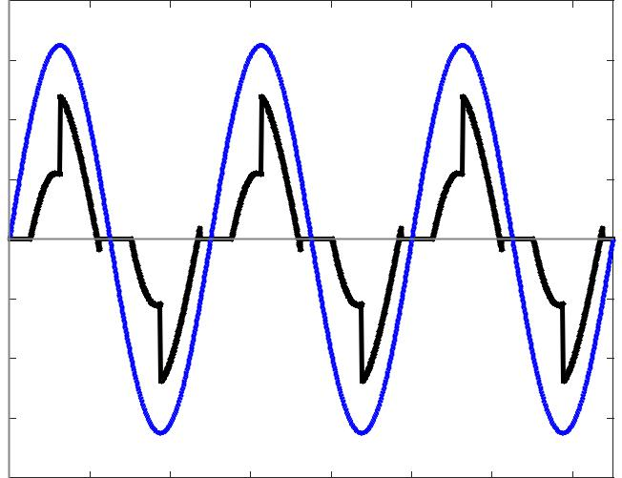

VS

|  |
| --- |
| Tens˜ao [V] |

VG + VL

tempo [s]

FIGURA 9 { Queda de tens~ao em vG + vL

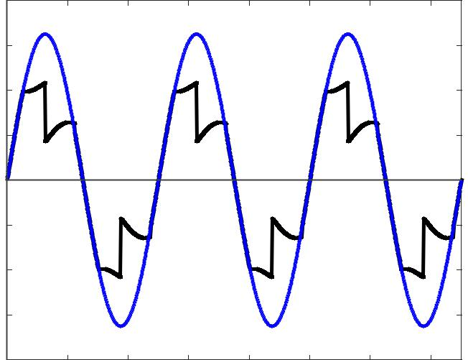

|  |  |  |
| --- | --- | --- |
|  | VS |  |
| Tens˜ao [V] | VB |  |
|  |  |

tempo [s]

FIGURA 10 { Tens~ao vB comparativamente a tens~ao vS

Com o equacionamento e o exemplo descrito anteriormente ca claro que os efeitos de cargas n~ao lineares possuem grande in u^encia na qualidade de energia de um sistema eletrico. Entende-se que a qualidade de energia e degradada pela injec~ao de harm^onicas nas tens~oes do sistema, visto que sua presenca distorce a forma de onda a qual podem trazer efeitos indesejaveis em equipamentos conectados na rede.

1. Efeitos da Distorc~ao Harm^onica em Equipamentos

Para que um equipamento eletrico execute as func~oes desejadas e tenha seu fun-cionamento adequado, as tens~oes no ponto de entrada de energia devem ser conforme as especi cac~oes requeridas pelo fabricante do equipamento. Deve ser lembrado que,

35

|  |
| --- |
| [V]Amplitude |

Harmˆonica

FIGURA 11 { Transformada de Fourier da tens~ao vB

em geral, os dispositivos eletricos com alimentac~ao AC s~ao projetados e desenvolvidos admitindo-se operac~ao sob condic~oes de tens~ao senoidal pura [17]. Nos dispositivos ae-ronauticos alimentados eletricamente admite-se operac~ao com certa variac~ao nos n veis de tens~ao, frequ^encia e conteudo harm^onico. Entretanto tais variac~oes s~ao limitadas se-gundo normas aeronauticas, a qual o sistema eletrico da aeronave deve cumprir de modo a garantir o correto funcionamento dos equipamentos nele conectados. Para o caso em estudo, onde a tens~ao e AC, a alimentac~ao deve entregar as tens~oes limitadas de maneira bem de nida para atender a certos criterios de qualidade, de modo a garantir o bom funcionamento e n~ao dani car os sistemas conectados a rede.

Com a inserc~ao de cargas n~ao lineares na rede, surgem distorc~oes na forma de onda da tens~ao que re etem na qualidade de energia do sistema. Para o caso de aeronaves e, aplicando a serie de Fourier na ondulac~ao da tens~ao, espera-se que haja apenas uma componente senoidal em 400 Hz, porem, devido as cargas n~ao lineares conectados a rede, ha o aparecimento de componentes em frequ^encias multiplas de 400 Hz. A presenca de harm^onicas no sistema eletrico distorce a forma de onda senoidal tornando-a disforme, a qual altera seus n veis de tens~ao. Essa inserc~ao de harm^onicas em diferentes frequ^encias e magnitudes causam efeitos adversos em equipamentos eletricos e no modo em que estes operam. A seguir, utilizando das refer^encias [17] e [15], ser~ao elencados os principais efeitos da distorc~ao harm^onica em equipamentos tipicamente afetados do sistema eletrico de uma aeronave.

Os equipamentos eletr^onicos consistem desde importantes cargas, como computa-dores, controladores, drivers e avi^onicos, as quais est~ao diretamente relacionados com a aeronavegabilidade da aeronave, a sistemas menos impactantes na seguranca, como os sistemas de entretenimento de bordo. O correto funcionamento dos equipamentos ligados

36

a aeronavegabilidade e de fundamental import^ancia para a seguranca operacional de uma aeronave e os efeitos da distorc~ao harm^onica podem ser de fator determinante a seguranca devido as consequ^encias negativas que estes possam apresentar.

Um dos efeitos da distorc~ao harm^onica em equipamentos eletr^onicos e o mau fun-cionamento devido a operac~ao baseada na detecc~ao da passagem por zero da tens~ao de alimentac~ao, ou ainda, baseado em outros aspectos da forma de onda da tens~ao de en-trada. Muitos equipamentos eletr^onicos possuem semicondutores que operam por comu-tac~ao suave pela tecnica de zero voltage switching (ZVS) [18], onde a comutac~ao ocorre no cruzamento da tens~ao de entrada por zero. Isto se deve basicamente para reduzir in-terfer^encia eletromagnetica e corrente de inrush [19]. Com os multiplos cruzamentos da tens~ao em zero devido a distorc~ao da forma de onda, o per odo de comutac~ao acaba sendo alterado, trazendo uma operac~ao err^onea do equipamento.

Equipamentos eletr^onicos geralmente necessitam de fontes de energia DC como alimentac~ao principal, exigindo assim conversores AC-DC na entrada dos equipamentos. Em aeronaves operando em regime AC, a convers~ao AC-DC e comumente realizada atraves das TRUs. Esses equipamentos possuem em sua entrada pre-reguladores de tens~ao, ao passo que sua sa da e controlada com a inserc~ao de malhas de controle para a manutenc~ao dos n veis de tens~ao DC. Para a aplicac~ao das TRUs em aeronaves, estas devem ser quali cadas quanto as intemperies ambientais, a qual inclu requisitos de qualidade de energia a serem cumpridos. Sendo assim, a manutenc~ao dos n veis de tens~ao DC e o correto funcionamento da TRU n~ao e garantida quando ha a condic~ao de presenca de componentes harm^onicas alem das previstas nas normas de quali cac~ao ambiental. Com isso, o descumprimento dessas normas podem trazer riscos a aeronavegabilidade, visto que muitos equipamentos eletr^onicos, como computadores, que s~ao sens veis quanto a variac~ao da tens~ao de entrada, necessitam de n veis estaveis e bem de nidos para operar de maneira apropriada.



As comutac~oes de chaves semicondutoras de pot^encia produzem distorc~oes com rapida variac~ao de tens~ao na rede, a qual produzem componentes de alta frequ^encia. Tais distorc~oes s~ao denominadas notches e s~ao representadas na Figura 12. Primeira-mente, dependendo da intensidade de incid^encia dos notches podem ocorrer cruzamentos da tens~ao por zero que acarretariam em problemas ja descritos anteriormente. Ainda, por apresentar componentes de alta frequ^encia, a presenca destes disturbios emana radiac~ao eletromagnetica pelos condutores que s~ao captados pela cablagem de outros sistemas. Sua presenca na rede eletrica pode causar interfer^encia em equipamentos eletr^onicos digitais que, porventura, podem induzir bits err^oneos nestes equipamentos.

***Os sistemas (LRUs) n~ao contam normal-mente com fontes chavea-das e ate mesmo com pre regula-dores para correc~ao do fator de po-t^encia? (FEITO)***

As maquinas rotativas est~ao presente em diversos sistemas de uma aeronave e as criticidades associadas ao seu funcionamento podem ser baseadas desde func~oes sem efeito direto na seguranca operacional a func~oes cujas falhas podem ser catastro cas. Para este

37

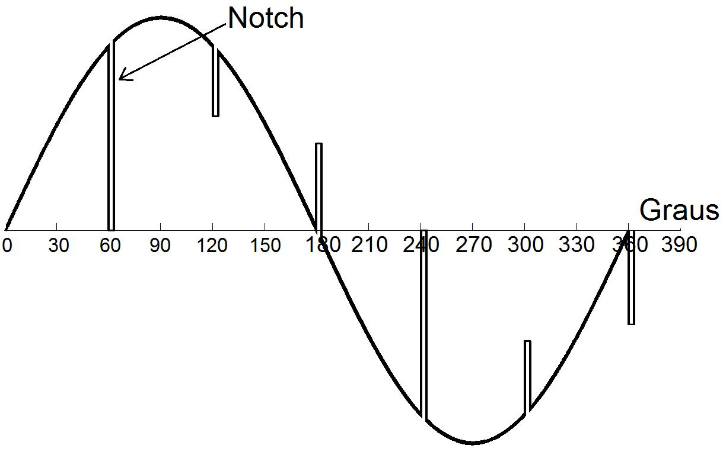

FIGURA 12 { Presenca de notch na ondulac~ao de tens~ao [20]

ultimo caso, cita-se como exemplo os comandos de voo de aeronaves mais modernas, onde motores eletricos s~ao utilizados juntamente com o sistema hidraulico. Deste modo, as maquinas rotativas necessitam operar satisfatoriamente para proporcionar a seguranca exigida na operac~ao da aeronave.

A operac~ao de uma maquina rotativa alimentada por uma tens~ao distorcida n~ao senoidal pode trazer sobreaquecimento, torque pulsante, desgaste dos mancais e ru do.

As perdas em um motor eletrico est~ao diretamente relacionadas com a frequ^encia da tens~ao em sua entrada. Como a forma de onda distorcida e dada pela composic~ao da fundamental com componentes de alta frequ^encia, tem-se que estas atuam de maneira a sobreaquecer os elementos do motor, como o nucleo ferromagnetico e os os que comp~oem os rolamentos. Esse aumento na temperatura pode trazer diversos problemas, sendo o principal a diminuic~ao signi cante da vida util da maquina, ocasionando o mau funciona-mento antes do tempo esperado. Isso traz consequ^encias na operac~ao da aeronave como o aumento da manutenc~ao ou ate a falhas durante o voo.

Os torques pulsantes que surgem com a distorc~ao harm^onica causam o desgaste dos mancais da maquina, assim como a fadiga dos componentes associados ao funcionamento do motor. Tais problemas s~ao diretamente ligados a vida util da maquina, como ja foram descritos anteriormente.

Muitos motores s~ao controlados por circuitos eletr^onicos de pot^encia. Tais con-troladores, alem de aumentar os n veis de distorc~ao da rede, possuem seu funcionamento degradado pelas harm^onicas presentes no sistema. Por serem circuitos eletr^onicos, os efeitos nestes dispositivos ja foram descritos anteriormente em equipamentos eletr^onicos. Ainda, com a utilizac~ao destes tipos de controladores, seria esperado que a tens~ao de sa da de controle fosse regulada para a correta operac~ao das maquinas rotativas nelas conecta-das. Entretanto a tens~ao de alimentac~ao na entrada destes controladores pode interferir nas tens~oes de controle da sa da, ocasionando problemas mesmo com a presenca de tais controladores.

Os transformadores s~ao elementos bastante difundidos nos sistemas eletricos de

38

aeronaves, principalmente naquelas onde a tens~ao de gerac~ao e do tipo AC. Seu uso varia desde reti cadores, onde existe um pre condicionamento dos n veis de tens~ao para valores prop cios antes da convers~ao para n veis DC, a medidores de telemetria e sistemas de protec~ao. Com isso, o bom funcionamento destes elementos e de grande import^ancia na seguranca operacional de aeronaves visto que seu mau funcionamento pode causar a falha na alimentac~ao de equipamentos eletr^onicos ou tornar ine ciente a detecc~ao de disturbios indesejados que agiriam no sistema de protec~ao do sistema eletrico.

Os principais efeitos das componentes harm^onicas nos transformadores s~ao dados pela elevac~ao da temperatura e, consequentemente, aumento da taxa de falha e diminuic~ao da vida util do transformador.

Analogamente as maquinas rotativas, os transformadores sofrem com os efeitos das componentes de alta frequ^encia de tens~ao cujo re exo da-se pelo aumento das perdas do nucleo ferromagneticos e condutores. Existe ainda a in u^encia sobre os valores das imped^ancias de magnetizac~ao e dispers~ao em func~ao das componentes de frequ^encia da tens~ao de entrada do transformador, a qual pode ocasionar a diminuic~ao da e ci^encia devido ao uxo de dispers~ao. Os efeitos das n~ao idealidades no nucleo ferromagnetico s~ao divididos em dois tipos: perdas por histerese e perdas por corrente parasita. Em ambos os casos o efeito e diretamente relacionado com a frequ^encia da tens~ao de entrada, sendo que com o aumento das componentes de frequ^encia existe a elevac~ao nas perdas no nucleo [21]. Ja os problemas causados pelos componentes de alta frequ^encia de corrente s~ao o aumento da temperatura nos condutores pelo efeito pelicular e de proximidade. A decorr^encia desses efeitos e o incremento das perdas no transformador, a qual faz com que este eventualmente opere com elevadas temperaturas e haja uma piora na taxa de falha do transformador.

Os reles s~ao amplamente utilizados em sistemas de protec~ao de circuitos eletricos. Os comandos de comutac~ao de um rel s~ao feitos pelos controladores do sistema a qual comanda a abertura ou fechamento do dispositivo de acordo com os limites de corrente que atravessa um ramo do circuito. Por ser um equipamento atuante na seguranca dos circuitos eletricos de uma aeronave, seu funcionamento deve estar livre de erros e funcionamentos inadvertidos.

De forma geral, o comportamento do rel so e interferido por componentes harm^o-nicas para ramos cuja corrente de falha apresentam um valor baixo. Neste caso, tem-se que o principal efeito das componentes harm^onicas em reles e o funcionamento inadvertido de comutac~ao, ou seja, pode haver casos em que o rel deixa de atuar quando comandado ou atue quando n~ao ha comando algum. Ainda, outro fator a ser considerado e que esse comportamento e algo imprevis vel e independente de fabricante. Uma mesma fabricante pode apresentar reles de mesmo modelo que apresentam comportamento diferentes em condic~oes de distorc~ao harm^onica.

39

Existem outros efeitos negativos quanto a correta operac~ao de circuitos eletricos sob condic~oes de distorc~ao harm^onica. Este problema possui profundos estudos nas areas de gerac~ao e distribuic~ao de energia e em sistemas eletricos industriais. Contudo para o es-tudo em quest~ao, foram listadas apenas as mais signi cantes quando se refere a seguranca operacional de aeronaves.

1. Metodos de Correc~ao de Fator de Pot^encia

O fator de pot^encia e um par^ametro de circuitos eletricos cuja de nic~ao e dada pela a relac~ao entre a pot^encia ativa e a pot^encia aparente consumidas por um dispositivo ou equipamento, independentemente das formas que as ondas de tens~ao e corrente apresentem [22]. O valor deste par^ametro e usado tanto em circuitos lineares quanto nos n~ao lineares e o conhecimento de seu valor e de grande import^ancia para determinac~ao da e ci^encia do uso de energia. Para o caso de cargas n~ao lineares alimentadas por uma fonte de tens~ao senoidal, o fator de pot^encia e dado como um indicador para determinar a qualidade de energia do sistema, visto que seu calculo leva em conta as amplitudes das componentes harm^onicas presentes no sistema. Sendo assim, quanto mais proximo da unidade o fator de pot^encia estiver melhor sera qualidade de energia do sistema.

Existem metodos bem concebidos na literatura com relac~ao as metodologias para mitigar o problema das distorc~oes harm^onicas em sistemas eletricos. Em um sistema de gerac~ao senoidal pura, a fonte de distorc~ao nas tens~oes da-se pela presenca de cargas n~ao lineares na rede eletrica, como descrito nas sec~oes 2.2.1 e 2.2.2, e o metodo para mitigar o problema da distorc~ao nos n veis de tens~ao e dado pela inclus~ao de ltros nas linhas do sistema. A inserc~ao dos ltros na rede eletrica e para casos onde a origem das distorc~oes harm^onicas v~ao desde reti cadores a equipamentos eletr^onicos interferindo na qualidade de energia. Dentre as cargas que mais in uenciam na gerac~ao de componentes harm^onicas, os reti cadores s~ao os que mais afetam a qualidade de energia. Isto deve-se principalmente a necessidade de equipamentos eletr^onicos serem alimentados por tens~ao cont nua, o que torna abundante a presenca de reti cadores em sistemas eletricos. Deste modo o foco do estudo dos metodos de atenuac~ao de harm^onicas n~ao se da apenas no estudo de ltros, mas tambem no estudo de reti cadores cuja operac~ao apresenta alto fator de pot^encia.

1. Sistemas Passivos

A caracterizac~ao de um sistema passivo da-se pela aus^encia de uma fonte dedicada de energia para o correto funcionamento de um circuito ou a inexist^encia de um controle ativo para o mecanismo de comutac~ao ou condicionamento de dispositivos semicondutores,

40

como transistores ou ampli cadores operacionais [23]. Para essa classe de dispositivos destacam-se os ltros passivos lineares e os reti cadores de alto fator de pot^encia sem a presenca de comutadores controlados.

1. Filtros Passivos

Filtros passivos s~ao circuitos dotados de componentes eletricos passivos lineares, como indutores, capacitores e resistores, concebidos com objetivo de obter uma func~ao de transfer^encia cujo comportamento t pico e atenuar componentes de frequ^encias senoi-dais espec cas. Os ltros s~ao basicamente compostos por imped^ancias interligadas e o comportamento destes circuitos depende do valor e da disposic~ao dos elementos lineares envolvidos [24,](#page122) [17]. A implementac~ao de ltros passivos em uma rede de sistemas eletrico da-se pelo arranjo dos elementos lineares de forma a criar imped^ancias que s~ao realizadas em serie e/ou paralelo de modo a criar passagem de alta e/ou baixa imped^ancia para um sinal qualquer. De maneira generalista, a Figura 13 mostra um sistema de ltragem passiva em uma rede trifasica, juntamente com a presenca de uma carga n~ao linear.

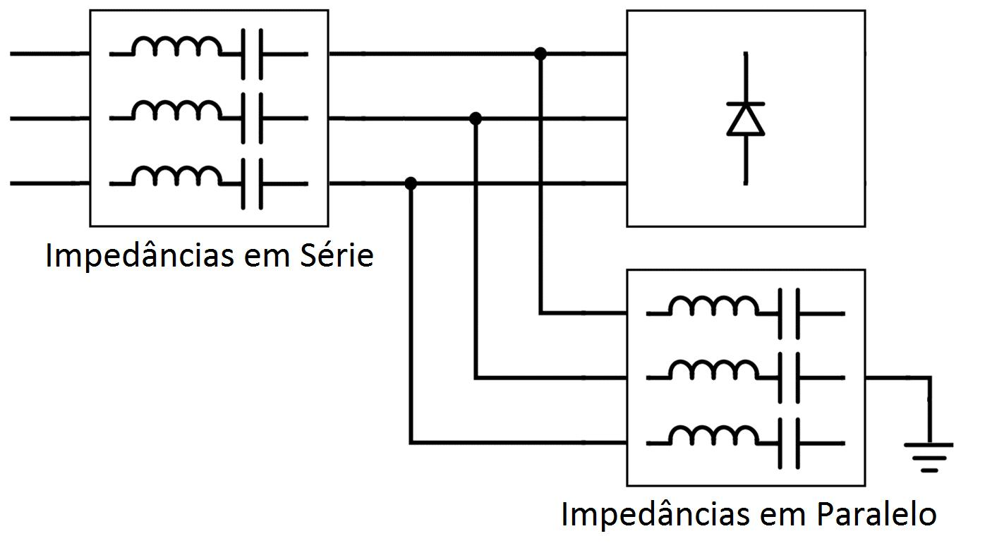

FIGURA 13 { Esquema de um ltro passivo generico

Conceitualmente, pode-se considerar a concepc~ao de ltros ideais e reais. De ma-neira simpli cada, os ltros ideais s~ao tais que em determinadas frequ^encias a atenuac~ao de um sinal e nula e em outras e in nita, ou seja, as amplitudes dos componentes do espectro n~ao se alteram em determinadas frequ^encias, mas em outras s~ao levadas a zero, respectivamente. Tais ltros n~ao s~ao realizaveis e na pratica s~ao utilizados ltros reais. Esses ltros n~ao possuem uma atenuac~ao in nita, e a diminuic~ao das respectivas ampli-tudes em func~ao da frequ^encia e dada segundo a ordem do ltro. De maneira geral, a ordem do ltro e dada de acordo com o numero de elementos armazenadores de energia concebidos no circuito. Assim, para que o ltro real tenha o mesmo comportamento que o ideal haveria de ter ordem in nita, o que o torna inconceb vel.

Por de nic~ao, a frequ^encia de corte (fc) dos ltros reais e de nida sendo a frequ^en-cia onde a pot^encia do sinal de sa da e igual a metade da pot^encia do sinal de entrada,

41

ainda, esta de nic~ao pode ser estendida como a frequ^encia a qual a raz~ao dos sinais de entrada e sa da e igual ***1***=p***2***, ou ainda, a frequ^encia onde a atenuac~ao do sinal e igual a 3 decibeis.

As principais topologias de ltros passivos podem ser divididas em 4 tipos, Passa Baixa, Passa Alta, Passa Faixa e Rejeita Faixa.

A concepc~ao de um ltro passa baixa cria caminhos de alta imped^ancia entre a entrada e sa da do sistema para frequ^encias mais elevadas que fc [17]. Desse modo, comparativamente ao sinal da entrada, a sa da possui a mesma caracter stica de amplitude e pot^encia para frequ^encias menores que fc, mas atenuam componentes do espectro cujo valor e maior que a frequ^encia de corte, ou seja, para f > fc. Ainda, deve-se ter em mente que, no regime de corte, quanto maior o valor da frequ^encia das componentes que comp~oem o sinal, maior a reduc~ao em suas amplitudes [24]. A resposta em modulo do sistema de um ltro passa baixa pode ser visto na Figura 14.

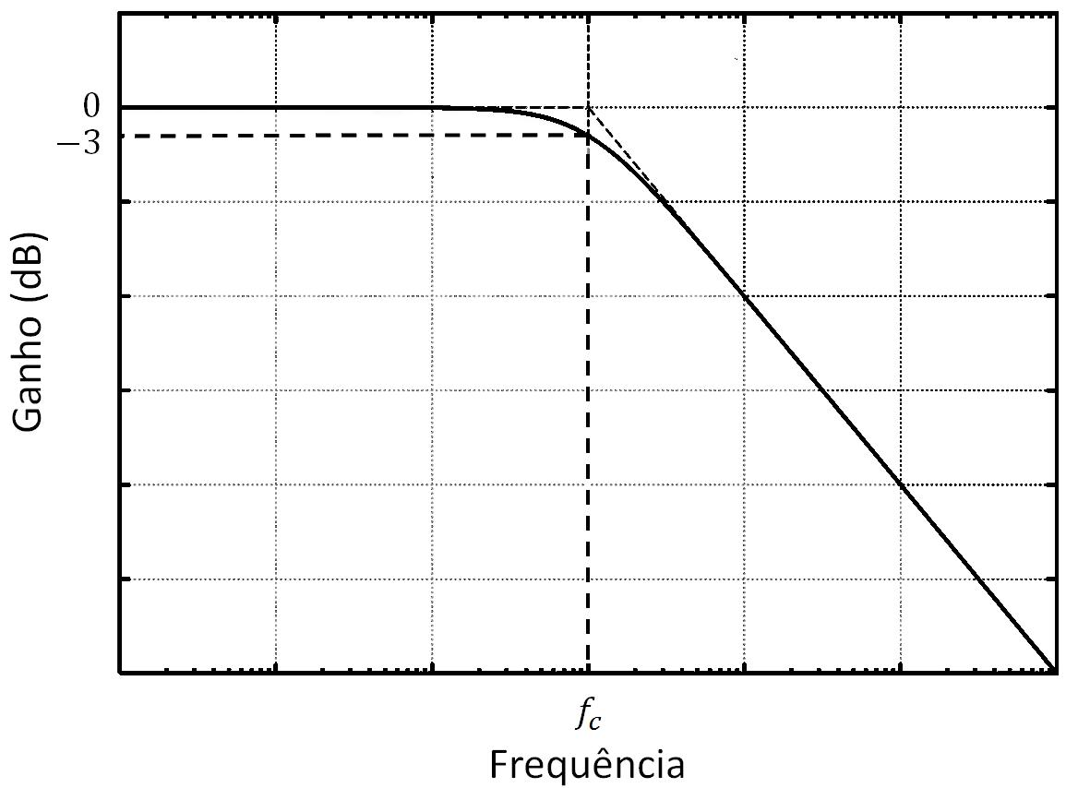

FIGURA 14 { Resposta em frequ^encia de um ltro passa baixa

Analogamente ao ltro passa baixa, os sistemas com a topologia passa alta possuem caminhos de alta imped^ancia para componentes de baixa frequ^encia que s~ao aplicadas na entrada do sistema [17]. Desse modo, a sa da possui um espectro com a predomin^ancia de componentes de alta frequ^encia. Como ocorre nos ltros passa baixa, a frequ^encia que delimita a atenuac~ao e denominada frequ^encia de corte [24]. O espectro t pico de um ltro passa alto pode ser visualizado na Figura 15.

Os ltros passa faixa s~ao caracterizados por circuitos cuja resposta apresenta a passagem de sinais com frequ^encias situadas numa faixa intermediaria no espectro, atenu-ando as amplitudes dos sinais que est~ao fora desse intervalo. A frequ^encias que delimitam esta faixa s~ao denominadas frequ^encia de corte inferior (fL) e frequ^encia de corte supe-rior (fH ) [24]. Desse modo, o comportamento do sistema caracteriza-se pela atenuac~ao de componentes que possui frequ^encia abaixo de fL e acima de fH . Outra caracter stica fundamental dos ltros passa faixa e a largura de banda de nida pelo intervalo onde o

42

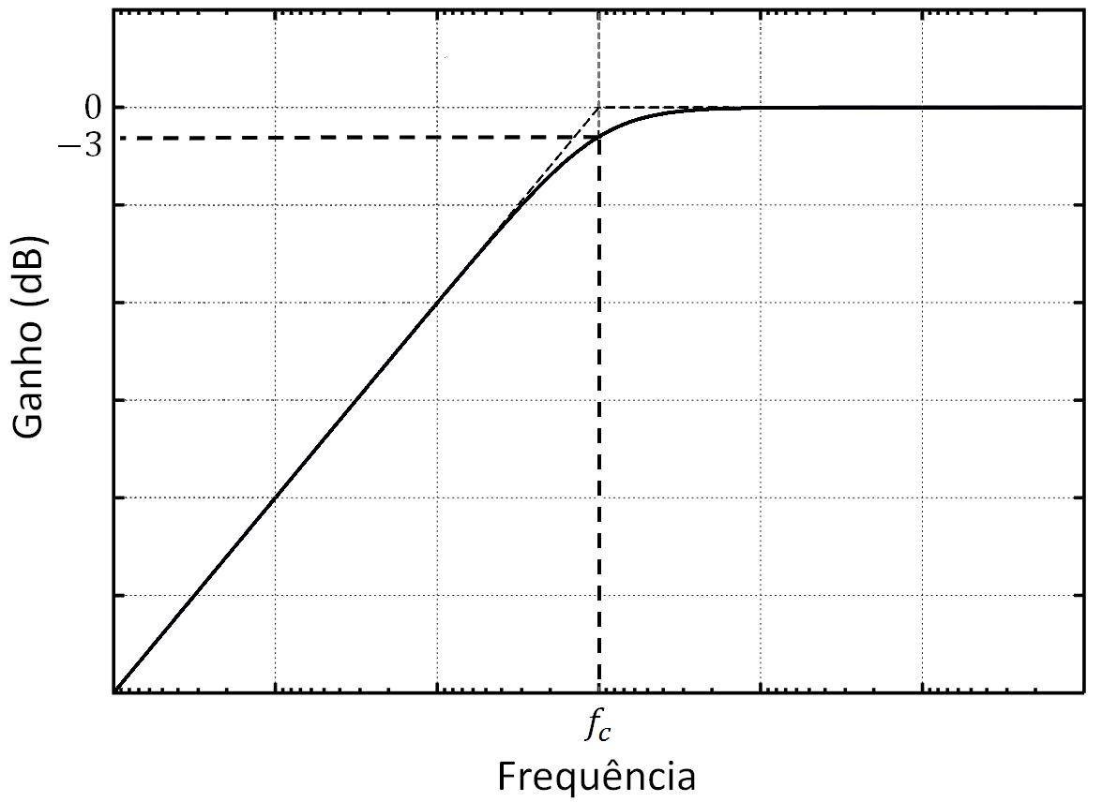

FIGURA 15 { Resposta em frequ^encia de um ltro passa alta

sinal n~ao e atenuado. Em termos numericos, esse valor e de nido por fH fL. Ainda existe a frequ^encia central f***0*** ou frequ^encia de resson^ancia, a qual e a media geometrica

entre a frequ^encia de corte inferior fL e a frequ^encia de corte superior fH da banda de p

passagem, ou seja, f***0*** = fL:fH . O modulo da resposta em frequ^encia t pica de um ltro passa faixa e mostrada na Figura 16.

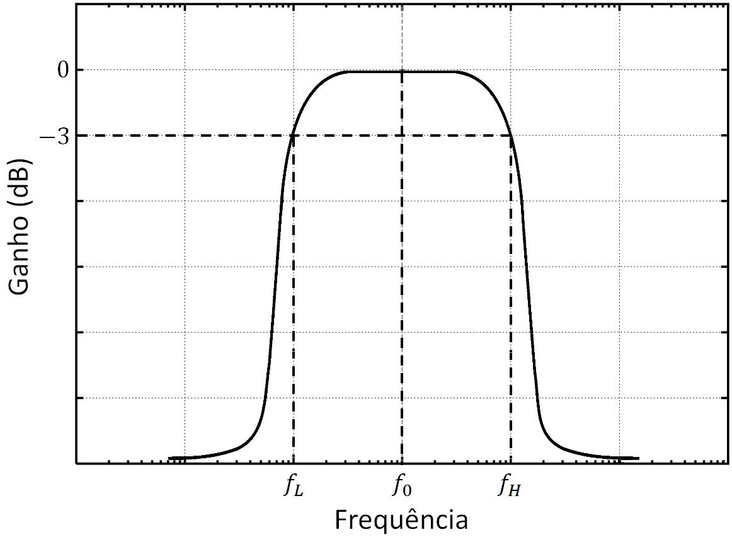

FIGURA 16 { Resposta em frequ^encia de um ltro passa faixa

Um ltro rejeita faixa atenua componentes cujas frequ^encias est~ao contidas em um determinado intervalo, enquanto as amplitudes das componentes fora deste n~ao s~ao alteradas. Analogamente ao passa faixa, existe a frequ^encia de corte inferior e superior de nidas por fL e fH , respectivamente [24]. As componentes com valores de frequ^encia menores que fL e maiores que fH s~ao mantidas iguais ao sinal de entrada, ao passo que os componentes contidos dentro do intervalo fL fH possuem as amplitudes atenuadas. O espectro de frequ^encia desse tipo de ltro pode ser visto na Figura 17.

Na quest~ao de aumentar a qualidade de energia de sistemas eletricos, tem-se que a utilizac~ao de ltros passa baixa e mais adequada para o problema, pois s~ao os componentes harm^onicos de frequ^encia mais elevada que a fundamental que acabam por degradar a qualidade de energia do sistema eletrico.

43

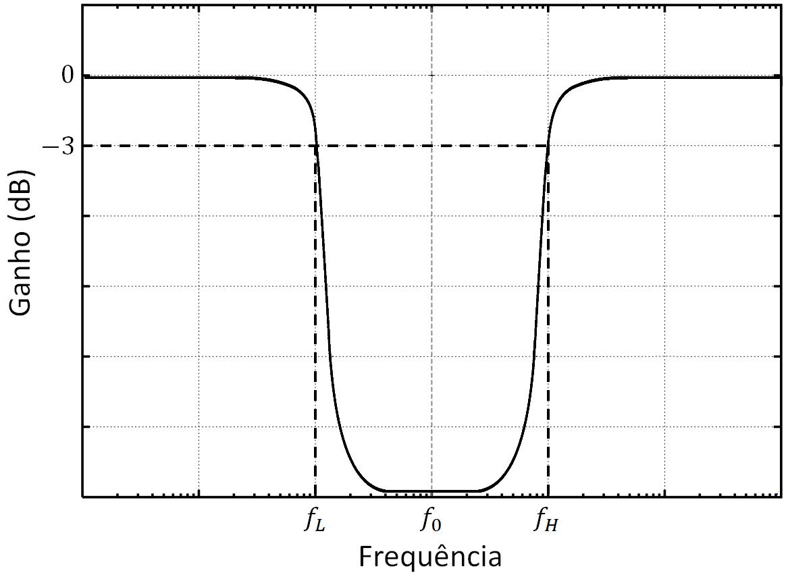

FIGURA 17 { Resposta em frequ^encia de um ltro rejeita faixa

1. Reti cadores Multipulso

Reti cadores multipulso s~ao dispositivos condicionadores de energia eletrica que convertem tens~oes AC para DC, cuja principal caracter stica e o fato de operar com alto fator de pot^encia. Neste tipo de circuito o reti cador e concebido utilizando uma loso a semelhante a um reti cador comum com pontes de diodo, porem o arranjo dos semicondutores junto com autotransformadores faz com que a corrente requerida da fonte possua uma forma quase senoidal. Outra particularidade desse conversor e a aus^encia de controle externo sobre os semicondutores, sendo que a comutac~ao no reti cador ocorre nos diodos e seu funcionamento depende apenas das tens~oes e correntes aplicadas sobre seus terminais.

Os reti cadores s~ao comumente encontrados com as topologias dos circuitos par-tindo de 12 para arranjos de mais pulsos, como 18, 24, 30, ou ainda maiores valores para aumentar a qualidade de energia com relac~ao ao THD [25]. O princ pio de operac~ao desse tipo de conversor e realizado pelo arranjo do autotransformador juntamente com os dio-dos. Os autotransformadores s~ao realizados de tal forma que criam-se formas de ondas espec cas e defasadas com a entrada de modo que s~ao aplicadas tens~oes nos terminais dos diodos para sua operac~ao em conduc~ao ou bloqueio. A operac~ao de comutac~ao dos diodos decorre na reti cac~ao das formas de onda de maneira que requerem pulsos de corrente ex-tra dos da fonte. A composic~ao dos pulsos de corrente ocorridos nos diodos visto pelo lado da entrada do conversor e dada de forma quase senoidal. Existem inumeras maneiras de conceber um conversor multipulso, porem de maneira simpli cada os elementos essenciais s~ao concebidos e arranjados como mostrado na Figura 18. Ainda, o aumento do numero

de pulsos do conversor aumenta a qualidade de energia, bem como a complexidade dos elementos magneticos do mesmo. Nas guras 19 e 20 s~ao mostrados t picos reti cadores de 12 e 18 pulsos, respectivamente, com suas espec cas formas de onda. Nessas guras ca evidente a melhora na forma da corrente senoidal do reti cador de 18 pulsos com

44

relac~ao ao de 12 [25].

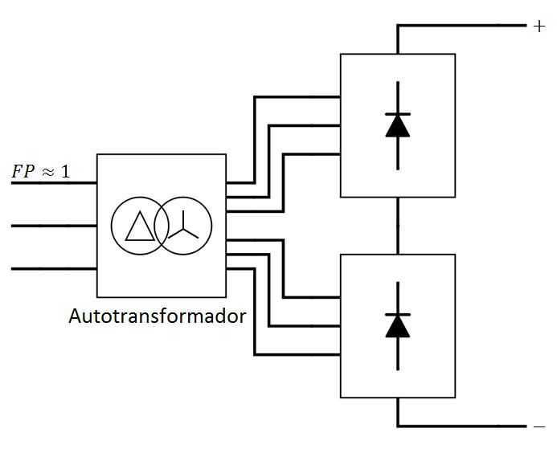

FIGURA 18 { Esquema generico de um conversor multipulso

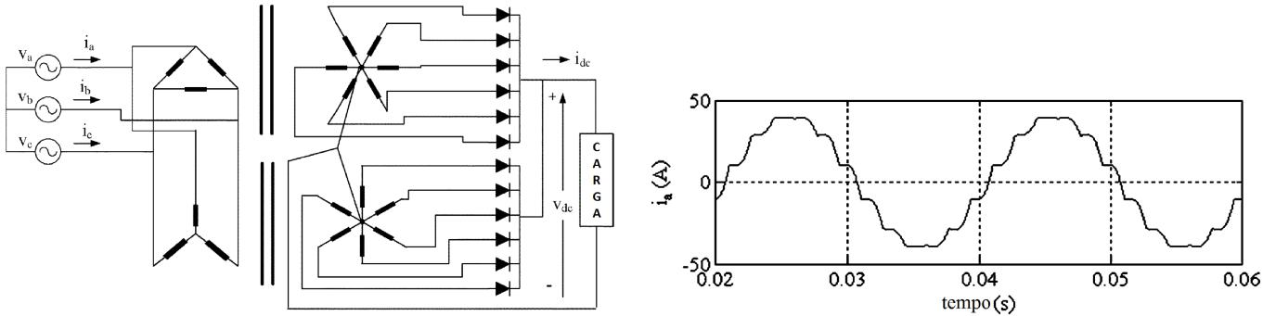

(a) Circuito do reti cador de 12 pulsos [25] (b) Forma de onda da corrente de entrada [25]

FIGURA 19 { Circuito t pico de um reti cador de 12 pulsos com sua respectiva corrente de entrada

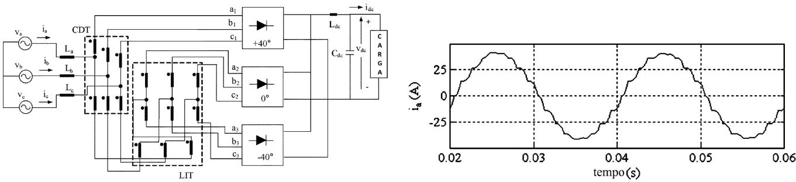

(a) Circuito do reti cador de 18 pulsos [25] (b) Forma de onda da corrente de entrada [25]

FIGURA 20 { Circuito t pico de um reti cador de 18 pulsos com sua respectiva corrente de entrada

Uma caracter stica importante quanto a operac~ao de reti cadores multipulso e o fato de que a tens~ao na entrada do reti cador pode ter sua frequ^encia variavel. Sendo assim, o fator de pot^encia e elevado no sistema independente da frequ^encia em seus ter-minais [26, 27]. Cabe lembrar, porem, que o desenvolvimento de um conversor multipulso

45

deve contemplar o fato deste operar em frequ^encia variavel desde a fase de projeto, para adequar a operac~ao do autotransformador altamente dependente da frequ^encia de opera-c~ao.

1. Sistemas Ativos

Em sistemas ativos a manutenc~ao do sistema eletrico e feita com a utilizac~ao de conversores operados com a implementac~ao de interruptores estaticos com comutac~ao controlada, cujo objetivo e diversi car as topologias e, dentro de certas faixas de operac~ao, reduzir as perdas por conduc~ao quando comparados com circuitos comutados por diodos. Com isso, a exibilidade de projeto e aumentada de modo que ha uma maior diversi cac~ao de tipos de reti cadores dispon veis. Alem do mais, com o comando da comutac~ao e poss vel haver uma melhor regulac~ao da tens~ao na sa da do sistema e, utilizando topologias apropriadas, um controle de corrente de entrada de modo a proporcionar um fator de pot^encia em acordo com os requisitos de qualidade de energia do sistema. Dois dos principais tipos de sistemas ativos implementados para mitigar as harm^onicas da rede s~ao os conversores de alto fator de pot^encia e os ltros ativos.

1. Conversores com Correc~ao de Fator de Pot^encia

A topologia de um conversor regulado com correc~ao de fator de pot^encia esta inserida em reti cadores com condicionamento de dois estagios. A operac~ao desses re-ti cadores tem em seu primeiro estagio a convers~ao AC-DC da tens~ao, seguido de um segundo estagio com a regulac~ao dos n veis DC para valores bem de nidos de tens~ao [28]. A Figura 21 mostra o esquema de um conversor de dois estagios. Usualmente o primeiro estagio e concebido pelo arranjo de uma ponte reti cadora a diodo, como mostra a Figura 22. Esse tipo de reti cador, por sua simplicidade, possui um baixo fator de pot^encia com alta distorc~ao de corrente na linha de entrada. Para contornar este problema, conversores AC-DC com correc~ao de fator de pot^encia s~ao empregados no primeiro estagio de condi-cionamento, tendo o controle de distorc~ao harm^onica com a inserc~ao de semicondutores com comutac~ao controlada. O controle de fator de pot^encia da-se com a operac~ao de co-mando dos comutadores de forma que a corrente de entrada do conversor rastreie a forma de onda da tens~ao da rede, proporcionando um alto FP. [28, 29].

Encontram-se inumeras topologias de conversores com correc~ao de fator de pot^encia na literatura. O mais utilizado e o conversor com correc~ao de fator de pot^encia, ou

Power Factor Correction (PFC) do tipo boost. Esse conversor e concebido pela ponte de diodos arranjados juntamente com interruptores comutados. Ainda, pela exibilidade de poss veis arranjos dos semicondutores sob a ponte de diodos e pelas linhas de entrada e

46

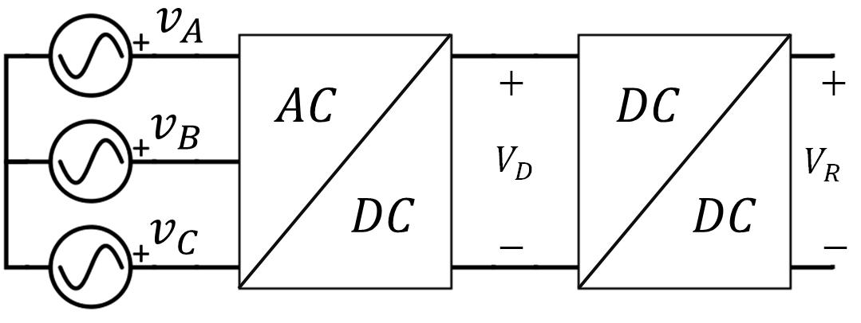

FIGURA 21 { Conversores AC-DC de dois estagios

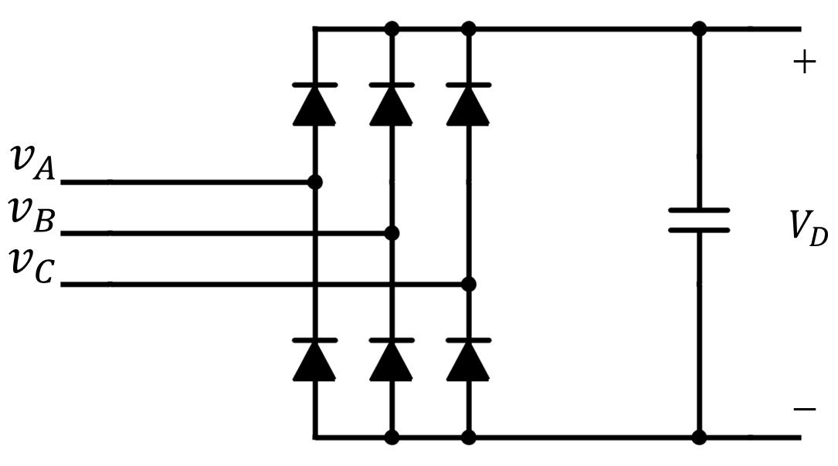

FIGURA 22 { Reti cador trifasico com ponte de diodos

sa da de energia, uma gama imensa de conversores do tipo PFC boost pode ser concebido. O conversor Prasad-Ziogas (Figura 23), possui uma topologia simples e apresenta um unico interruptor controlado. Tambem para facilitar o entendimento, sera explicado a operac~ao em modo de conduc~ao descont nua. O princ pio de funcionamento e dado pelo controle do interruptor S***1*** que, quando em estado de conduc~ao, aplica a tens~ao da fonte sobre os indutores de entrada Li; i = 1; 2; 3. Isso faz com que as correntes nos indutores crescam de forma proporcional a tens~ao aplicada em seus terminais pela fonte de entrada. Quando o interruptor S***1*** para de conduzir, as correntes dos indutores decaem a zero. Por ter a frequ^encia de comutac~ao muito maior que a frequ^encia da rede, tem-se que a corrente de entrada apresenta uma forma modulada em amplitude de alta frequ^encia, a qual pode ser facilmente ltrada com ltros passa-baixo [30, 31]. Dessa maneira, o circuito completo de um conversor com PFC e concebido pelo reti cador com os semicondutores operando juntamente com a adic~ao de um ltro passa baixa inserido em sua entrada. Ainda, por ter uma modulac~ao em alta frequ^encia, tem-se que o ltro possui frequ^encia de corte alta e suas dimens~oes e peso s~ao reduzidos. O diagrama completo de um sistema composto pelo ltro, reti cador com PFC e o regulador e mostrado na Figura 24. Apos a ltragem a corrente apresenta um formato senoidal e em fase com a tens~ao. Na pratica o funcionamento desse conversor apresenta certa distorc~ao harm^onica e n~ao suporta alta capacidade de pot^encia, de modo que outras topologias hibridas com circuitos PFC boost e PFC buck sejam utilizadas, ou ainda, pelo controle individual do fator de pot^encia de cada fase para aumentar a capacidade de condicionamento de energia e tornar o FP proximo da unidade [28].

Como resultado da operac~ao do conversor Prasad-Ziogas, as formas de onda nos indutores de entrada s~ao mostradas na Figura 25. Como mencionado, a forma de onda

47

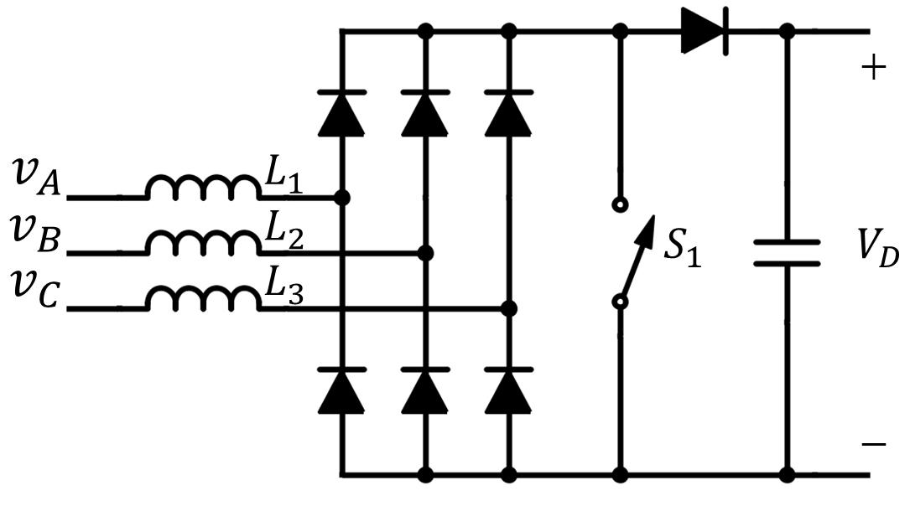

FIGURA 23 { Conversor com correc~ao de fator de pot^encia do tipo Prasad-Ziogas [31]

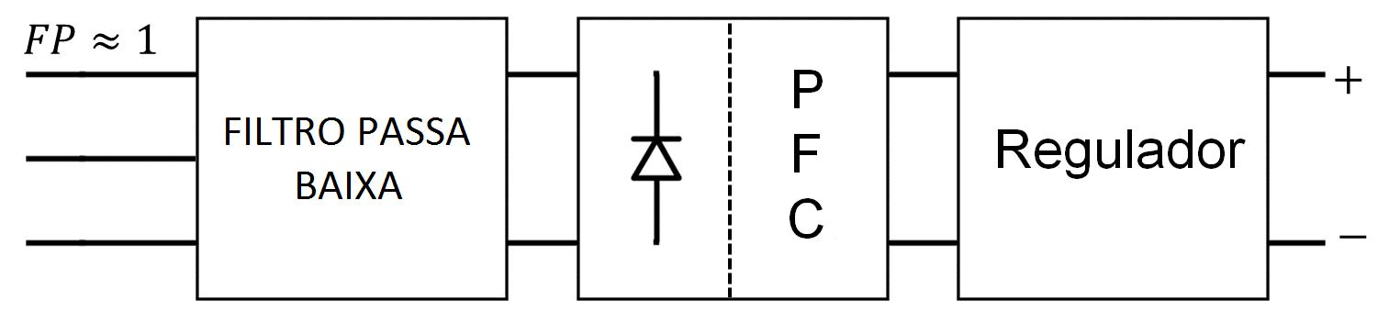

FIGURA 24 { Diagrama basico do conversor PFC

apresenta modulac~ao em amplitude (Figura 25a), assim o espectro de frequ^encia da cor-rente de entrada apresenta um pico na componente fundamental juntamente com harm^o-nicas nas altas frequ^encias. Com a implementac~ao de ltros passa-baixo, s~ao atenuadas as componentes de alta frequ^encia, sobrando majoritariamente a fundamental. A corrente de linha resultante apos a ltragem e mostrada na Figura 25b.

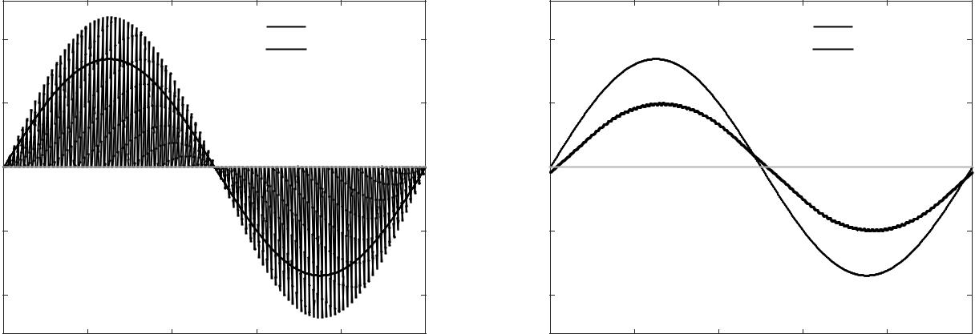

Tens˜ao [V] Tens˜ao [V]

Corrente [A] Corrente [A]

|  |  |
| --- | --- |
| Tempo [s] | Tempo [s] |
| (a) Corrente dos indutores de entrada sem | (b) Corrente dos indutores de entrada com |
| ltragem | ltragem de 2***º*** ordem |

FIGURA 25 { Corrente de entrada para o caso sem e com ltro na linha

1. Filtros Ativos

Filtros ativos podem ser classi cados em dois tipos: os baseados em ampli cadores operacionais e os baseados em conversores DC-AC. O princ pio de funcionamento do

48

primeiro tipo de ltro e igual em sistema passivo, onde a operac~ao e dada pela atenuac~ao de determinadas componentes de frequ^encia da rede. A diferenca entre os ltros ativos com os passivos e que no primeiro ha a presenca de ampli cadores operacionais, a qual necessitam de fontes externas para funcionar adequadamente. Esse tipo de ltragem e muito utilizado em sinais de baixa pot^encia, sendo que para o escopo desse trabalho torna-se inviavel dado o tipo de pot^encia do sistema eletrico de aeronaves.

A ltragem baseada em conversores DC-AC tem por princ pio a utilizac~ao de in-versores controlados, visto que este tipo de conversor pode, teoricamente, recriar formas de tens~ao e corrente de qualquer con gurac~ao dada a uma refer^encia de nida [32]. O princ pio dos ltros ativos e promover a qualidade de energia pela compensac~ao das com-ponentes harm^onicas presentes nos sistemas quando ha a conex~ao de cargas n~ao lineares. Ainda, pode-se corrigir o fator de pot^encia de deslocamento com a ltragem ativa. Os ltros ativos baseados em conversores DC-AC possuem topologias de tal forma a compen-sar a n~ao linearidade da corrente da carga ou a distorc~ao na forma de onda da tens~ao do barramento com a utilizac~ao de ltros shunt ou ltros serie, respectivamente. O funciona-mento do primeiro tipo de ltro e dado pela injec~ao de corrente na rede que, somado com a requerida pela carga, faz com que a corrente no barramento do gerador tenha forma de onda senoidal e em fase com a tens~ao. A consequ^encia do uso desse ltro re ete tanto no fator de pot^encia como tambem na distorc~ao harm^onica na forma de onda de tens~ao no barramento de gerac~ao [33], visto que n~ao haver quedas de tens~ao de forma distor-cidas nas reat^ancias dos geradores e linhas de transmiss~ao, como descrito na sec~ao 2.2.2. Um exemplo de funcionamento de um ltro shunt pode ser visto na Figura 26, onde e mostrado as formas de onda de corrente na carga e no ltro que, quando somadas, tem como produto a forma senoidal de corrente nas linhas de transmiss~ao. Ja o ltro serie tem como objetivo a correc~ao da distorc~ao da tens~ao aplicada a carga com a inserc~ao de fontes controladas de tens~ao na linha de alimentac~ao. A compensac~ao da-se pela adic~ao de componentes defasadas em 180***°*** as harm^onicas geradas pela distorc~ao de corrente so-bre as reat^ancias das linhas. Para esse ultimo ltro a forma de onda da corrente n~ao e compensada, de modo que o fator de pot^encia n~ao e igual a unidade. Assim, tem-se que o ltro serie e indicado apenas para assegurar a forma de onda senoidal de tens~ao nos terminais de alimentac~ao da carga [33]. A Figura 27 mostra um ltro ativo serie em um sistema. Nota-se que a tens~ao pelo lado do barramento de gerac~ao e distribuic~ao e distor-cida, porem com a adic~ao das tens~oes VAc, VBc e VCc em suas respectivas linhas, as tens~oes na entrada da carga apresentam uma forma de onda senoidal pura. A utilizac~ao desse tipo de ltro e apenas indicada quando deseja-se preservar a integridade da qualidade de energia pelo lado da carga, visto que a carga ainda apresenta injec~ao corrente distorcida no sistema de modo a contribuir com a ma qualidade de energia da rede.

Em um sistema eletrico generico com a presenca de cargas n~ao lineares, pode-se

49

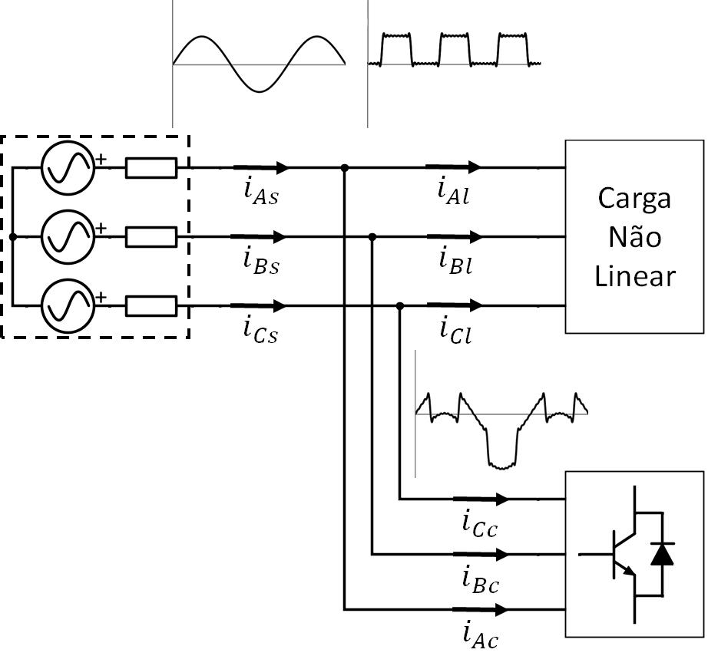

FIGURA 26 { Filtro ativo do tipo shunt

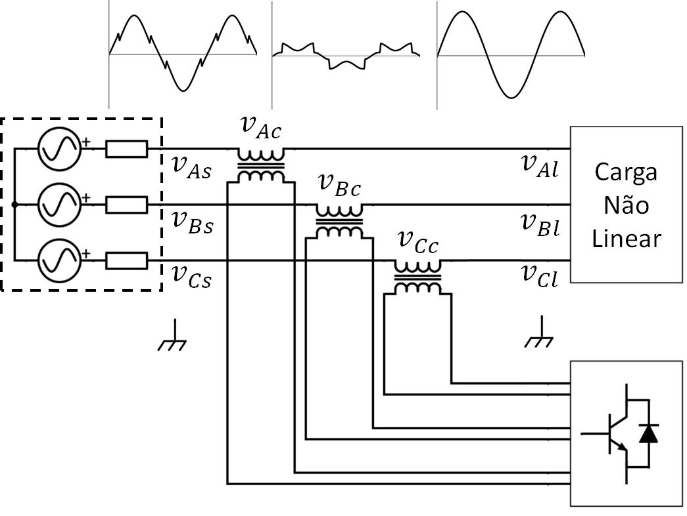

FIGURA 27 { Filtro ativo do tipo serie

garantir a qualidade de energia de todo o sistema com a correc~ao da forma de onda da corrente de todos os pontos de alimentac~ao das cargas. Caso o sistema n~ao possua essa caracter stica para correc~ao da qualidade de energia, mas seja desejado que uma nova carga n~ao inter ra no sistema e, alem disso tenha uma forma de onda de tens~ao pura em seus terminais, pode-se utilizar a topologia h brida, onde ha a presenca tanto do ltro shunt quanto serie num mesmo ponto de alimentac~ao. Com isso, tem-se que poss veis distorc~oes da tens~ao s~ao corrigidas pelo ltro serie, e ainda, garante-se que esta carga n~ao inter ra no resto do sistema com relac~ao a n~ao linearidade de corrente por ela produzida.

50

1. Caracter sticas de Dispositivos de Correc~ao de Fator de Po-t^encia em Sistemas Eletricos de Aeronaves

Dada a import^ancia da manutenc~ao da qualidade de energia em um sistema el - trico generico para o correto funcionamento dos equipamentos nele conectados, diversas topologias de circuitos podem ser inseridas nos sistemas de modo a garantir o fator de pot^encia proximo a unidade. As topologias v~ao desde a implementac~ao de ltros conec-tados na rede ate a utilizac~ao de conversores com alto fator de pot^encia, sendo que este ultimo possui larga utilizac~ao e contribui na manutenc~ao da qualidade de energia nas redes eletricas. Entretanto cada sistema eletrico possu caracter sticas distintas em que torna-se vantajoso a utilizac~ao de certos dispositivos para correc~ao de fator de pot^encia quando comparado a outras topologias. A escolha do sistema de correc~ao de fator de pot^encia depende de diversos fatores, que v~ao desde as caracter sticas do sistema eletrico e seu contexto de instalac~ao, quanto as particularidades de cada tipo de sistema. Dentre as diversas caracter sticas desejaveis destacam-se a simplicidade, robustez, peso, custo, con abilidade, e ci^encia e etc. Cada topologia apresenta vantagens e desvantagens frente aos requisitos do sistema eletrico a ser utilizado, e cabe ao projetista identi car as carac-ter sticas desejadas para cada tipo de sistema e determinar qual a topologia com alto de fator de pot^encia adequa-se de melhor maneira a cumprir os requisitos.

O sistema eletrico de uma aeronave possui alta criticidade na seguranca operaci-onal. Com a tend^encia de aumento do uso de sistemas eletricamente energizado com o advento do MEA, a depend^encia do sistema eletrico e a criticidade na seguranca tende a aumentar. Com isso, os sistemas eletricos de aeronaves possuem requisitos de modo a garantir sua integridade em voo, sendo que os equipamentos ligados nesse sistema necessi-tam ser robustos e con aveis de modo que eventuais falhas n~ao prejudiquem a seguranca operacional. Dentre outras caracter sticas desejaveis para um equipamento em uma ae-ronave, destaca o peso e volume para viabilizar o projeto economicamente. Isto deve-se principalmente a grande depend^encia entre o consumo de combust vel com o peso da aeronave, alem da depend^encia do volume com o espaco da cabine, in uenciando na ae-rodin^amica e no arrasto. Por m, os sistemas eletricos aeronauticos alimentados com tens~ao alternada operam em 400 Hz para frequ^encia xa, e na faixa de 350 a 800 Hz em frequ^encia variavel. O projeto de sistemas de correc~ao de fator de pot^encia e conversores AC-DC devem considerar tais frequ^encias na entrada de alimentac~ao, visto que quando comparados com os sistemas comumente encontrados de 50-60 Hz as caracter sticas dos sistemas nas frequ^encias mais altas apresentam singularidades que devem ser consideradas e que podem determinar qual a tecnologia mais adequada no projeto. Ainda ha a relev^an-cia sobre a frequ^encia variavel devido sua implementac~ao em sistemas eletricos modernos, cuja capacidade de gerac~ao e mais elevada que geradores de frequ^encia xa. Os metodos

51

de ltragem para correc~ao de fator de pot^encia e reti cac~ao de tens~ao enunciados na sec~ao 2.4 ser~ao abordados com ^enfase na utilizac~ao aeronautica, de modo que suas principais caracter sticas ser~ao abordadas e a proposic~ao da utilizac~ao de ltros ativos em aplicac~ao aeronautica sera melhor elucidada.

Os ltros passivos por serem dispositivos que utilizam apenas elementos lineares como resistores, capacitores e reatores, tem sua implementac~ao de maneira simples e com baixo custo, ao mesmo tempo que a manutenc~ao desse dispositivo e facilitada devido a sua simplicidade. Este sistema possui exibilidade quanto a sua implementac~ao, sendo que este ltra as componentes de alta frequ^encia da linha independentemente do tipo de carga conectada na rede. Ainda, a maturidade desse sistema e alta devido a larga utilizac~ao em sistemas eletricos industriais. Outra vantagem e que se pode projetar tais ltros para compensar a pot^encia reativa do sistema regulando o fator de pot^encia de deslocamento [34]. Entretanto, este tipo de topologia possu grande volume e peso mesmo que operados na mitigac~ao de harm^onicas de sistemas a 400 Hz [35], o que os tornam um entrave em sua utilizac~ao em sistemas eletricos aeronauticos. Outra restric~ao do uso de ltros casados passivos e o impedimento na utilizac~ao de sistemas com frequ^encia variavel [35, 36], sendo que esse tipo de gerac~ao e tend^encia futura em sistemas eletricos de aeronaves. A utilizac~ao de ltros com a topologia otimizada e mais complexa poderia ser utilizada para esse caso, porem isso iria contra o princ pio da simplicidade da ltragem passiva [35].

Os conversores multipulso s~ao dispositivos passivos e t^em como principal caracter s-tica o condicionamento de energia utilizando comutadores estaticos, sendo que o controle destes e desprovido de comando externo. Por este motivo, o projeto desta topologia apresenta uma complexidade reduzida em relac~ao a aus^encia de controle dedicado aos se-micondutores, ao passo que o sistema proporciona uma boa con abilidade quanto a falha do conversor [26, 27]. Outra caracter stica que o torna atraente na utilizac~ao no setor aeronautico e a possibilidade de empregar esse reti cador em sistemas de gerac~ao com frequ^encia variavel, apresentando baixos n veis de harm^onicas na operac~ao de 350 - 800 Hz [26, 27]. Por outro lado, existem desvantagens neste tipo de conversor que afetam sua implementac~ao no setor aeronautico: o peso e volume. Isto se deve principalmente pela utilizac~ao de autotransformadores que comp~oem-se de elementos magneticos pesados e volumosos, implicando em baixa densidade de energia com relac~ao ao peso do conversor [34]. Entretanto, mesmo com estas caracter sticas este conversor e empregado em alguns equipamentos em sistemas eletricos aeronauticos.

Os conversores com correc~ao de fator de pot^encia apresentam diversas topologias as quais podem ser empregadas para diminuir as harm^onicas de corrente. Tais topologias apresentam um grande leque de opc~oes que variam com a complexidade e densidade de energia a ser condicionados na convers~ao de tens~ao eletrica. Primeiramente, tem-se que esta abordagem traz a necessidade de utilizar um ltro casado na linha para

52

obtenc~ao de corrente senoidal, como mostra a Figura 25, todavia tais ltros possuem tamanho reduzido devido a alta frequ^encia de comutac~ao do semicondutor controlado. No entanto, estes ltros acabam por limitar a operac~ao em frequ^encia variavel, visto que as componentes harm^onicas variam no tempo, o que limita a utilizac~ao de ltros passa baixa na entrada do sistema. Estes conversores prov^em boa robustez ao sistema devido a protec~ao quanto a limitac~ao da corrente na carga, a qual protege o sistema eletrico contra curto circuito [26, 27]. Entretanto, nesses circuitos ha uma grande dissipac~ao de energia nos semicondutores controlados fazendo com que o peso e o volume aumentem, reduzindo a densidade de energia [26, 27]. Existem topologias que contornam esse problema com a implementac~ao de mais estagios de convers~ao [26, 27], porem este fato juntamente com a necessidade de regulador de tens~ao na sa da do conversor aumenta a complexidade, resultando na diminuic~ao da con abilidade do equipamento [34].

Os ltros ativos baseados em conversores DC-AC possuem diversas caracter sticas que viabilizam sua utilizac~ao em sistemas eletricos aeronauticos. Como ocorre com os ltros passivos, existe a exibilidade quanto a implementac~ao de ltros ativos na rede, a qual independe o tipo de carga ou origem da distorc~ao harm^onica do sistema. Ainda, dentre as vantagens, destaca-se o fato deste conversor ter um desempenho superior de ltragem, ser menor e mais ex vel que uma topologia de ltragem passiva [37]. Isto ocorre, principalmente, devido ao fato que este conversor condiciona apenas a pot^encia reativa necessaria para mitigac~ao das harm^onicas na rede. Deste modo, a sua densi-dade de pot^encia e bastante elevada, ao passo que seu peso e volume e reduzido [34]. Destaca-se, tambem, a capacidade de utilizac~ao desse sistema em redes de frequ^encia va-riavel, como ocorre em aeronaves mais modernas. Outra caracter stica e a capacidade de implementac~ao de uma malha de controle para manutenc~ao dos n veis de tens~ao na sa da do conversor. A implementac~ao de uma malha de controle pode ser ate necessaria dependendo da carga, visto que e requerido uma boa resposta din^amica para suportar uma rapida variac~ao de imped^ancia [34], tornando-o robusto quanto a sensibilidade frente a variac~ao da carga [38]. Dentre as caracter sticas negativas quanto a utilizac~ao desse tipo de topologia na mitigac~ao de harm^onicas em sistemas aeronauticos, tem-se a elevada complexidade se comparado a outras topologias, diminuindo a con abilidade e elevando o custo. Alem do mais, por possuir semicondutores controlados, este conversor apresenta perdas relativamente elevadas comparados a topologias de ltragem passiva [37].

1. Conclus~oes

Diante das caracter sticas apresentadas sobre as topologias de sistemas de correc~ao de fator de pot^encia, seja por meios de ltragem das harm^onicas, ou ainda pela carac-ter stica intr nseca de reti cadores com alto fator de pot^encia, tem-se que na aplicac~ao

53

aeronautica o uso de ltros ativos s~ao os mais promissores. Estudos mostram que o metodo de reduc~ao de harm^onicas provida pelo sistema de ltragem ativa e a melhor topologia para ser utilizada em aeronaves [34]. Isto deve-se principalmente a sua exibilidade, a qual pode-se implementar ltros ativos desde na linha de sa da do gerador quanto em pontos de carga cujo fator de pot^encia e baixo [39]. Outra caracter stica que torna a ltragem ativa vantajosa e a alta e ci^encia e densidade de energia. Simulac~oes mostram que, comparativamente a sistemas de ltragem passiva e conversores de alto fator de po-t^encia, os ltros ativos s~ao os que apresentam melhor e ci^encia e densidade de energia [40]. Para aplicac~ao aeronautica essas caracter sticas s~ao essenciais para manter o baixo peso e volume dos sistemas embarcados. Ainda, a ltragem ativa oferece a capacidade de implementac~ao para aplicac~oes no sistema de distribuic~ao de aeronaves mais modernas cuja gerac~ao e provida por frequ^encia variavel.

A ltragem ativa, contudo, apresenta alguns fatores que impedem que este seja amplamente utilizado nos sistemas eletricos aeronauticos. Os principais fatores s~ao a alta complexidade, que acaba por diminuir a con abilidade do sistema, e as perdas nos dispo-sitivos semicondutores. Entretanto, o desenvolvimento de semicondutores que apresentam baixas perdas e alta vida util, vem sendo progredido ao longo do tempo de maneira que a aplicac~ao destas em sistemas que exigem alta con abilidade podem ser aplicadas. Ainda, os controladores digitais dos semicondutores comutados est~ao evoluindo de modo que es-tes apresentem alta frequ^encia de operac~ao e maior velocidade de processamento. Deste modo, o desenvolvimento tecnologico na area de eletr^onica de pot^encia faz com que a robustez do sistema de ltragem ativa aumente de modo que seja interessante seu uso em sistemas eletricos aeronauticos.

Em um sistema eletrico generico com a presenca de cargas n~ao lineares, pode-se garantir a qualidade de energia de todo o sistema com a correc~ao da forma de onda da corrente de todos os pontos de alimentac~ao das cargas. Caso o sistema n~ao possua essa caracter stica para correc~ao da qualidade de energia, mas seja desejado que uma nova carga n~ao inter ra no sistema e, alem disso tenha uma forma de onda de tens~ao pura em seus terminais, pode-se utilizar a topologia h brida, onde ha a presenca tanto do ltro shunt quanto serie num mesmo ponto de alimentac~ao. Com isso, tem-se que poss veis distorc~oes da tens~ao s~ao corrigidas pelo ltro serie, e ainda, garante-se que esta carga n~ao inter ra no resto do sistema com relac~ao a n~ao linearidade de corrente por ela produzida.

54

* Filtros Ativos para Sistemas Eletricos

Os ltros ativos s~ao os mais promissores para o emprego no setor aeronautico para correc~ao de fator de pot^encia e elevac~ao da qualidade de energia em sistemas eletricos. Esse cap tulo elucida a Teoria da Pot^encia no que tange a qualidade de energia, alem de expor a teoria matematica envolvida na operac~ao de um ltro ativo. Introduz, tambem, os conceitos de aplicabilidade pratica na concepc~ao de ltros ativos do tipo shunt.

1. Pot^encia Ativa, Reativa e Fator de Pot^encia

O entendimento de circuitos eletricos de pot^encia necessita de conceitos matematico para a interpretac~ao das grandezas f sicas envolvidas. Varias teorias foram propostas e importantes trabalhos s~ao reconhecidamente aceitos para detalhar de melhor maneira tanto casos espec cos quanto generalistas no enfoque a relac~ao de tens~ao e corrente de um circuito eletrico. Todo esse estudo deu origem a Teoria da Pot^encia, a qual vem sendo estudada ate os dias de hoje para o aprofundamento e elaborac~ao de novos conceitos para explicar fen^omenos de transfer^encia de energia em circuitos eletricos [41].

A Teoria da Pot^encia tem o intuito de avaliar a troca de energia entre fonte de pot^encia eletrica e a carga sob o ponto de vista das caracter sticas da tens~ao e corrente em seus terminais [42]. Esse estudo tem por nalidade aferir o fator de pot^encia, o qual e um par^ametro intr nseco ao circuito e depende apenas das caracter sticas da carga, independentemente da fonte.

Ainda na avaliac~ao de troca de energia entre os elementos do circuito, o estudo da Teoria da Pot^encia tem por nalidade prover informac~oes a respeito da e ci^encia na troca de energia entre fontes e cargas. A e ci^encia na troca de pot^encia em circuitos e avaliada segundo a corrente que circula pelo mesmo. Esse conceito afere a m nima corrente necessaria para transferir uma quantidade de energia num determinado espaco de tempo dada uma tens~ao espec ca [42]. O fator de pot^encia esta intimamente ligado a e ci^encia na troca de energia, sendo que, em circuitos a qual seu valor e baixo, uma alta parcela da corrente e incapaz de gerar trabalho na sa da do sistema. A consequ^encia da presenca de uma corrente excedente circulante e dada pela sobrecarga da fonte, aumento das perdas nos condutores e degradac~ao da qualidade de energia, sendo esta ultima discutida na sec~ao 2.2.2. Nessa sec~ao e demostrada que a incid^encia de correntes com distorc~ao harm^onica eleva a pot^encia extra da da fonte para uma determinada carga ativa do sistema e, com isso o fator de pot^encia e degradado, fazendo com que seu valor seja diminu do. Por esta

55

raz~ao, sera mostrado que para o caso onde o fator de pot^encia e unitario tem-se que a ha plena e ci^encia na troca de energia entre fontes e cargas.

Dentre as principais grandezas a serem estudadas na Teoria da Pot^encia elencam-se

a pot^encia ativa e aparente. E conhecido que, na operac~ao de um circuito eletrico, nem toda a corrente proveniente de uma fonte de tens~ao e convertida em trabalho por unidade de tempo. Nesse contexto, aplica-se a de nic~ao de pot^encia ativa, a qual e a corrente que efetivamente e transferida de uma fonte para a carga de maneira a gerar trabalho na sa da do sistema. Ha tambem a pot^encia aparente, que e de nida como a pot^encia que e gerada por uma fonte de energia e que circula pelo sistema na forma de corrente eletrica, sem ser convertida em trabalho na sa da do sistema. Esse contexto pode-se estender para o entendimento para qualidade de energia de um sistema

Para o estudo a seguir sobre a de nic~ao de pot^encia, e necessario antes ter conhe-cimento de alguns conceitos matematicos. Dentre esses conceitos, tem-se a determinac~ao de valores e cazes de func~oes. Dada uma func~ao qualquer no dom nio do tempo f(t), pe-riodica cujo o per odo e dado por T , o seu valor e caz recai segundo a norma Euclidiana, dado pela seguinte equac~ao [41]:

|  |  |  |  |  |  |  |  |
| --- | --- | --- | --- | --- | --- | --- | --- |
| Fef = | sT Z | | | ***0*** | T | (3.1) |  |
| f(t)***2***dt |  |
|  |  | 1 |  |  |  |  |  |

3.1.1 Circuitos Senoidais Monofasicos

Dada uma func~ao f(t) senoidal com a frequ^encia angular !t e amplitude cujo valor de pico e dado por Fp, tem-se que o valor e caz de f(t) e dada segundo a equac~ao:

|  |  |  |  |  |  |  |  |  |  |  |  |  |  |
| --- | --- | --- | --- | --- | --- | --- | --- | --- | --- | --- | --- | --- | --- |
| Fef = s |  |  |  |  |  |  |  |  |  | FP | (3.2) | |  |
| T Z | | | ***0*** | T | [FP cos(!t + )]***2***dt = ~~p~~2 | | | |  |
| 1 | | |  |  | 1 | | |  |  |  |  |  |
|  |  |  |  |  |  |  |  |
|  | |  |  | | | | |  |  | |  |  |  |
|  | | | | | | | |  |  | |  |  |  |
| Dessa forma, tem-se que o valor de pico de uma func~ao senoidal e p | | | | | | | | | | |  |  |  |
| 2 vezes maior | |  |

que o valor e caz. Cabe enfatizar que a determinac~ao desse valor e independente da frequ^encia angular da func~ao.

De forma a melhor entender os conceitos da Teoria da Pot^encia, e exposto um exemplo de modo a evidenciar a base com os conceitos que ser~ao apresentados no en-tendimento do problema da qualidade de energia. O sistema considerado e estabelecido da forma mais simples para o estudo da transfer^encia de pot^encia, ou seja, considera-se um sistema monofasico, com fonte de tens~ao senoidal, alimentando uma carga linear e operando em regime permanente. Tal sistema pode ser visto na Figura 28. Com essas ca-

56

racter sticas de nidas, espera-se que a forma de onda da corrente tambem apresente uma forma senoidal, com amplitude e defasagem distintas em relac~ao a tens~ao. Isso ocorre de-vido a carga ser linear, conforme detalhado na sec~ao 2.2.1. Com isso, de ne-se as equac~oes da tens~ao e corrente segundo as express~oes 3.3 e 3.4, respectivamente.

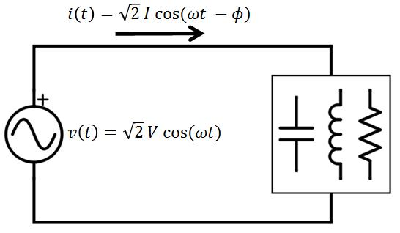

FIGURA 28 { Circuito monofasico, linear e operando em regime permanente

|  |  |  |  |  |  |  |
| --- | --- | --- | --- | --- | --- | --- |
| v(t) = p | | |  |  |  |  |
| 2 V cos(!t) | | (3.3) |  |
| p |  |  |  |  |  |  |
| i(t) = 2 I cos(!t ) | | | | | (3.4) |  |

A pot^encia instant^anea em um circuito monofasico e de nida segundo a equac~ao

3.5.

p(t) = v(t)i(t)

= 2 V cos(!t)I cos(!t )

(3.5)

= V I[cos( ) + cos(2!t )]

p(t) = V I cos( )[1 + cos(2!t)] + V I sin( ) sin(2!t)

A equac~ao 3.5 pode ser dividida em dois termos variantes no tempo: o primeiro e dado por

|  |  |
| --- | --- |
| V I cos( )[1 + cos(2!t)] | (3.6) |

E o segundo por:

|  |  |
| --- | --- |
| V I sin( ) sin(2!t) | (3.7) |

Por de nic~ao, a pot^encia ativa e de nida pelo valor medio da equac~ao 3.6, e po-

57

t^encia reativa e de nida pelo valor de pico da equac~ao 3.7:

|  |  |
| --- | --- |
| P = V I cos | (3.8) |

|  |  |
| --- | --- |
| Q = V I sin | (3.9) |

Uma rapida analise nas equac~oes 3.6 e 3.7 trazem importantes considerac~oes a respeito do modo de operac~ao de um circuito monofasico, senoidal e linear. Primeiramente, pode-se observar que a equac~ao 3.6 e oscilatoria e apresenta valores sempre positivos. A porc~ao de pot^encia ativa pode ser interpretada como a que proporciona o uxo de energia proveniente da fonte para ser transformada em trabalho na carga. Essa considerac~ao e valida para pot^encia ativa visto que seu valor nunca e negativo. Ainda, por ser oscilatoria, de ne-se como valor medio a transfer^encia de pot^encia da fonte para carga.

Por outro lado, a equac~ao 3.7 apresenta um valor senoidal centrado em zero. Sua interpretac~ao demonstra que a carga hora age como consumidora, hora age como fornece-dora de pot^encia. No caso em que a carga e linear, esse efeito e causado pela inserc~ao de elementos armazenadores de energia no circuito, como indutores e capacitores. A pot^encia reativa e dada por n~ao ser transformada em trabalho na sa da do sistema, entretanto existe uma parcela da corrente que ui pelo circuito intrinsecamente ligado a esta pot^encia.

As formas de onda que ilustram um caso espec co dado por um sistema linear com tens~ao e correntes senoidais, com esta ultima defasada com relac~ao a primeira, s~ao mostradas na Figura 29. O gra co superior apresenta a tens~ao, a corrente e a pot^encia instant^anea, que e obtida pela a multiplicac~ao de v(t) por i(t). O gra co inferior apresenta as formas de onda das express~oes 3.6 e 3.7, alem da pot^encia instant^anea. Aqui cabe observar tambem os valores de P e Q. Outra observac~ao importante e o fato de a pot^encia instant^anea apresentar valores negativos em alguns intervalos de tempo. Durante esse intervalo tem-se que a carga esta entregando pot^encia para a fonte.

Alem da concepc~ao dos conceitos estabelecidos anteriormente sobre as pot^encias P e Q, existe outro par^ametro no estabelecimento da Teoria da Pot^encia de forma a integrar esses valores previamente estabelecidos. A concepc~ao de pot^encia aparente e dada como sendo a pot^encia total fornecida pelo gerador e presente nas linhas de transmiss~ao. De forma geral, tem-se que a de nic~ao de pot^encia aparente e dada pela multiplicac~ao dos valores e cazes da tens~ao e corrente, respectivamente, ou seja:

|  |  |
| --- | --- |
| S = V I | (3.10) |

Considerando agora o estudo espec co onde o sistema e composto por uma fonte

58

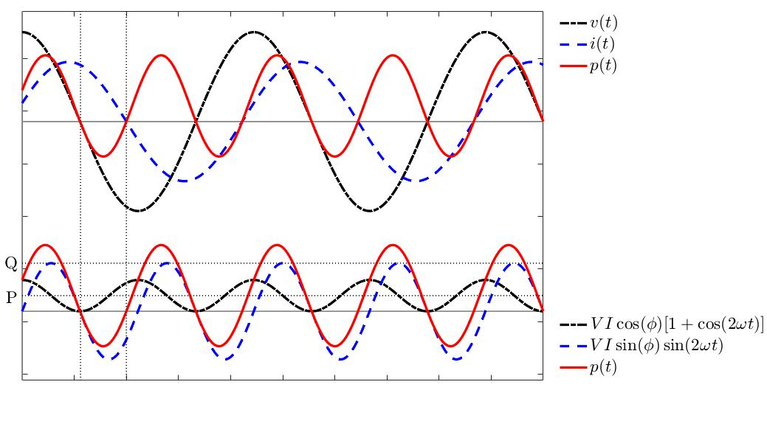

FIGURA 29 { Circuito real monofasico

de tens~ao senoidal alimentando uma carga linear, pode-se ainda obter a express~ao de pot^encia aparente como sendo expressa atraves dos valores de P e Q. Analisando as equac~oes 3.8 e 3.9, observa-se que estas est~ao defasadas em 90 graus. Com isso, pode-se obter o valor de pot^encia aparente segundo a equac~ao 3.11.

|  |  |  |  |  |  |  |
| --- | --- | --- | --- | --- | --- | --- |
| p |  |  | p |  |  |  |
| S = P ***2*** + Q***2*** = | | |  | (V I cos )***2*** + (V I sin )***2*** = V I | | (3.11) |

Outra forma de obter o mesmo resultado e atraves da utilizac~ao de fasores para representar S em relac~ao a P e Q. De nindo V_ e I_ como sendo os valores fasoriais da tens~ao e corrente de um sistema, tem-se que a pot^encia aparente e escrita segundo a equac~ao 3.12.

|  |  |
| --- | --- |
| S = V_ I_ = P + jQ = V I cos + jV I sin | (3.12) |

O modulo S leva a mesma express~ao de nida em 3.11. Considerando o plano imaginario encontrado a partir da utilizac~ao das grandezas fasoriais, podem-se expressar gra camente as pot^encias do circuito linear operando em regime permanente atraves do tri^angulo de cargas representadas no plano imaginario.

O fator de pot^encia e um par^ametro utilizado como forma de quanti car a e ci^encia na transmiss~ao de pot^encia entre componentes geradoras e consumidoras de um sistema. O fator de pot^encia representa a relac~ao entre a pot^encia que necessariamente e utilizada na transfer^encia de energia em um determinado instante de tempo entre a fonte e a carga

59

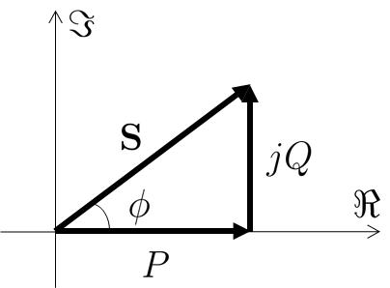

FIGURA 30 { Triangulo de pot^encias

com o total de pot^encia que percorre o sistema. A express~ao que de ne o fator de pot^encia e apresentado na equac~ao 3.13. Os poss veis valores de est~ao contidos entre 0 e 1, ou seja,

p

0 1. Isto ocorre visto que S e uma func~ao de P , e a relac~ao S = P ***2*** + Q***2*** P e observada.

|  |  |  |  |  |
| --- | --- | --- | --- | --- |
| = | P | | (3.13) |  |
|  | S |  |
|  |  |  |  |

Como forma de obter a plena e ci^encia na transmiss~ao de pot^encia, o fator de pot^encia deve ser unitario, o que implica que Q = 0. Dessa maneira garante-se que toda a energia da fonte geradora e transformada em trabalho na sa da do sistema, ou ainda, a fonte enxerga a carga como sendo composta por resist^encias apenas.

1. Circuitos N~ao Senoidais Monofasicos

Inserido no estudo da Teoria da Pot^encia, a presenca de distorc~oes harm^onicas em circuitos eletricos introduz novas condic~oes que promovem o aumento da pot^encia aparente e, consequentemente, degradam o fator de pot^encia. Os primeiros estudos sobre este tema foram desenvolvidos no nal do seculo XIX [41, 43] com a veri cac~ao da relac~ao com distorc~ao harm^onica e pot^encia aparente. Dentre os trabalhos conseguintes, a principal contribuic~ao foi dada por Budeanu na decada de 20 [44], a qual prop^os tratar a Teoria da Pot^encia de sistemas n~ao senoidais atraves do dom nio da frequ^encia com a serie de Fourier. A proposta de Budeanu foi abordar a corrente e a tens~ao atraves da serie de Fourier, ou seja, considerando a tens~ao e corrente como uma serie de func~oes senoidais com frequ^encias e amplitude distintas. Essa considerac~ao trouxe a de nic~ao de valor e caz para uma forma de onda n~ao senoidais de tens~ao e corrente segundo a equac~ao 3.14 [41].

* v

u 1 u 1

* X
* u

|  |  |
| --- | --- |
| V = th***=1*** Vh***2*** ;I = th***=1*** Ih***2*** | (3.14) |

Os par^ametros Vh e Ih denotam os valores e cazes das func~oes senoidais da h-esima

60

harm^onica. O desenvolvimento do conceito de V e I da equac~ao 3.14 com a de nic~ao de pot^encia aparente da equac~ao 3.10 traz a introduc~ao de um novo par^ametro, denominada de pot^encia harm^onica ou de distorc~ao, cuja variavel e D. Como ocorre na equac~ao 3.11, pode-se de nir a pot^encia aparente atraves dos valores P , Q com a introduc~ao de

D. Sendo assim, segundo Budeanu a pot^encia aparente de uma func~ao n~ao senoidal e de nida segundo a equac~ao 3.15 [41, 43].

p

S = P ***2*** + Q***2*** + D***2*** (3.15)

Este conceito foi largamente aceito e utilizado ao longo de decadas, visto que traz uma maneira de explicar a lacuna do aumento da pot^encia aparente em circuitos n~ao senoidais com a introduc~ao da pot^encia de distorc~ao D na de nic~ao do conceito de pot^encia aparente [41]. Entretanto, a teoria de Budeanu n~ao e mais aceita de modo geral visto que existe varias de ci^encias nessa teoria [41, 43, 45]. Tais de ci^encias adv^em da proposta de Budeanu, a qual traz interpretac~oes err^oneas das de nic~oes de pot^encia, alem de que estas n~ao possuem nenhum atributo da qual podem relacionar o fen^omeno de pot^encia em circuitos n~ao senoidais. Na teoria de Budeanu para circuitos n~ao senoidais, a diminuic~ao da pot^encia reativa n~ao preserva o conceito da diminuic~ao da perda da linha para uma mesma transfer^encia de energia [41, 43]. Outra de ci^encia dessa teoria e que esta n~ao traz nenhuma informac~ao util necessaria no desenvolvimento de metodos para compensar a distorc~ao. Alem disso, os valores encontrados na teoria de Budeanu n~ao s~ao su cientes para prover informac~oes relacionadas a distorc~ao harm^onica [43, 45]. Por esses motivos, a teoria introduzida por Budeanu, apesar de ser utilizado por muitos engenheiros, foi exclu do da norma IEEE 1459 em sua recente revis~ao de 2010 [41].

Outro estudo proposto na mesma epoca e de forma independente a Budeanu foi feito por Stanislaw Fryze. Este focou seu estudo na Teoria da Pot^encia no dom nio do tempo e, apesar de apresentar algumas limitac~oes, e su cientemente completa para o entendimento da quest~ao da pot^encia para o desenvolvimento de uma proposta a qual utilizaria compensadores para tratar de componentes de corrente indesejadas nas linhas do sistema.

Segundo Fryze, em sinais periodicos e com qualquer forma de onda podem-se basear a Teoria da Pot^encia fundamentalmente na decomposic~ao da corrente provida pela fonte entre componente ativa e reativa [43]. Considerando um sistema cuja corrente entregue pela fonte e de nida por i(t), pode-se decompor esta nas parcelas de ip(t) e iq(t), sendo a primeira a componente ativa e a segunda a componente reativa da corrente, ou seja:

i(t) = ip(t) + iq(t) (3.16)

61

Para de nir a parcela da corrente ativa do sistema, e necessario primeiro enten-der o conceito de pot^encia ativa para circuitos periodicos com qualquer forma de onda. O conceito de pot^encia ativa do sistema com essas caracter sticas e de nido segundo o valor medio da pot^encia instant^anea, como mostra a equac~ao 3.17, sendo que pot^encia instant^anea e de nida pela multiplicac~ao da tens~ao e corrente, representadas por v(t) e i(t), respectivamente.

|  |  |  |  |  |  |  |  |  |  |  |
| --- | --- | --- | --- | --- | --- | --- | --- | --- | --- | --- |
| P = T | | Z***0*** | T | p(t)dt = T Z | | | ***0*** | T | (3.17) |  |
|  | v(t)i(t)dt |  |
|  | 1 |  |  |  | 1 |  |  |  |  |  |

A proposta de Fryze com a de nic~ao de corrente i(t) como a composic~ao de com-ponentes ip e iq foi a introduc~ao de um conceito de condut^ancia equivalente no sistema de modo a requerer apenas a parcela da corrente ativa ip da fonte de tens~ao. A interpretac~ao de tal condut^ancia equivalente representa uma carga puramente resistiva, a qual para uma mesma tens~ao absorve a mesma pot^encia ativa da carga realmente utilizada. A de nic~ao da corrente ativa, juntamente com a inclus~ao da condut^ancia equivalente e dada a seguir [41]:

|  |  |  |  |  |  |  |  |  |
| --- | --- | --- | --- | --- | --- | --- | --- | --- |
|  | P | |  |  | P | =) ip(t) = GP v(t) |  |  |
| ip(t) = |  | v(t); | GP = |  |  | (3.18) |  |
| V ***2*** | V ***2*** | |  |

Utilizando equac~oes 3.16 e 3.18 e realizando o produto interno entre as correntes ativas e reativas tem-se:

|  |  |  |  |  |  |  |  |  |  |  |  |  |  |  |  |  |  |  |
| --- | --- | --- | --- | --- | --- | --- | --- | --- | --- | --- | --- | --- | --- | --- | --- | --- | --- | --- |
| hip; iqi = T | | Z | ***0*** | | T | ip(t)iq(t)dt | | | |  |  |  |  |  |  |  |  |  |
|  | 1 |  |  |  |  |  |  |  |  |  |  |  |  |  |  |  |  |  |
| = T | | Z | ***0*** | | T | ip(t)[i(t) ip(t)]dt | | | | | | | | |  |  | (3.19) |  |
|  | 1 |  |  |  |  |  |  |  |  |  |  |  |  |  |  |  |  |  |
|  | 1 | |  |  | T |  |  | P |  |  |  | P | | |  | ***2*** |  |  |
|  |  |  |  |  |  |  |  |  |  |  |  |
| = |  | Z |  |  |  | |  |  | v(t)i(t) |  |  |  |  | v(t) dt | | |  |  |
| T | ***0*** | | V ***2*** | V ***2*** | |  |  |
|  | 1 | |  | P | |  |  |  | T |  |  |  | P ***2*** | |  | T |  |  |
| hip; iqi = |  |  |  |  | | | Z***0*** | | v(t)i(t)dt | | | |  | | Z***0*** | v(t)***2***dt | = 0 |  |
| T | V ***2*** | | | V ***4*** | |  |

Isso leva a uma caracter stica importante sobre a ortogonalidade apresentada entre ip e iq. Por serem ortogonais, a seguinte implicac~ao e valida:

|  |  |  |
| --- | --- | --- |
| I***2*** = I***2*** | + I***2*** | (3.20) |
| p | q |  |

Ainda, Fryze de niu o valor da pot^encia reativa como sendo o produto dos valores e cazes da tens~ao e da corrente reativa, ou seja, Q = V Iq. Com essa relac~ao, e pela propriedade da ortogonalidade entre ip(t) e iq(t), tem-se que a relac~ao S***2*** = P ***2*** + Q***2***, tal

62

qual apresentada na equac~ao 3.11, e valida para a teoria de Fryze.

Com sua teoria, Fryze foi capaz de quanti car o total de energia n~ao util que percorre o sistema na forma de corrente reativa. Com isso foi poss vel introduzir o conceito de compensadores ativos, visto que se tem conhecimento da parcela da corrente a qual deve ser anulada [41]. Entretanto, sua teoria possui algumas limitac~oes quanto a interpretac~ao da corrente reativa, visto que n~ao e poss vel classi car as caracter sticas dos disturbios presentes na corrente, alem de que a de nic~ao de pot^encia ativa proposto pela condut^ancia equivalente n~ao necessariamente e observada como de fato pot^encia util [43].

1. Pot^encia Instant^anea Utilizando a Teoria p-q em Circuitos Trifasicos

A pot^encia instant^anea utilizando a teoria p-q e um conceito que utiliza de artif cios matematicos para de nir uma serie de par^ametros presentes em circuitos eletricos trifa-sicos. A base da teoria consiste no estudo das tens~oes e correntes no dom nio do tempo sem que haja restric~ao quanto ao balanceamento do sistema, a forma de onda e ainda podendo ser aplicada em regime transitorio. Alem disso, esta teoria pode ser utilizada tanto para circuitos trifasicos a tr^es os, quanto em circuitos a quatro os com a presenca de neutro. Uma das propostas concebida na utilizac~ao dessa teoria e a determinac~ao das correntes circulantes do sistema as quais n~ao transferem pot^encias uteis a carga, fazendo desta uma poderosa ferramenta para ser utilizada no desenvolvimento de compensadores ativos para mitigar o efeito da circulac~ao de pot^encias n~ao uteis do sistema. Com isso e poss vel conceber a eliminac~ao de harm^onicos, a compensac~ao de reativos, ou mesmo a eliminac~ao de desbalancos [7,](#page120) [46].

Inicialmente tal teoria foi desenvolvida por Akagi [6], a qual de niu as tens~oes e correntes de um sistema trifasico como sendo valores instant^aneos quanti cados em espa-cos vetoriais v e i, respectivamente. Porem, em seu desenvolvimento inicial foi proposto a transformac~ao do espaco vetorial nas coordenadas abc, a qual e de nida pelo sistema de refer^encia estacionario cujas tens~oes e correntes s~ao defasadas em 120***°*** entre si, para as coordenadas 0, a qual o sistema de refer^encia estacionario e dado ortogonalmente entre si [46]. Outra forma de tratar a de nic~ao de pot^encia instant^anea e trabalhando diretamente com o espaco vetorial nas coordenadas abc, sendo que as propriedades do sistema independem das coordenadas e s~ao validas tanto para o caso em que as de nic~oes s~ao aplicadas em abc como em 0.

63

1. Transformac~ao de Coordenadas

A teoria da pot^encia instant^anea p-q desenvolvida inicialmente por Akagi [6] em-prega a transformac~ao das coordenadas de um sistema com fases abc para coordenadas

0. O emprego dessa abordagem traz implicac~oes de modo a poder introduzir sistemas trifasicos mais genericos com a presenca de sequ^encia zero. Os resultados apresentados nessa abordagem apresentam as mesmas propriedades e interpretac~oes de pot^encia ins-tant^anea nas coordenadas abc, ou seja, estas independem do sistema de coordenada a qual e aplicada a teoria [47].

1. Transformada de Clarke

A transformac~ao de coordenadas das tens~oes instant^aneas referenciadas no sistema abc para tens~oes instant^aneas referenciadas no sistema 0 e feita atraves da aplicac~ao da transformada de Clarke. Primeiramente considera-se que um sistema trifasico seja composto por tens~oes de fase va, vb e vc deslocadas em ^angulo por 120***°*** (***2*** =***3***) entre si. Desse modo, utilizando a equac~ao 3.21 obtem-se as novas tens~oes instant^aneas v e v , cujo angulo^ de defasagem entre as tens~oes no eixo e e dado por 90***°*** ( =***2***).

|  |  |  |  |  |  |  |  |  |  |  |  |  |  |  |  |  |  |  |  |  |  |  |  |  |  |  |
| --- | --- | --- | --- | --- | --- | --- | --- | --- | --- | --- | --- | --- | --- | --- | --- | --- | --- | --- | --- | --- | --- | --- | --- | --- | --- | --- |
|  |  |  |  |  | 2 | 1 | |  | 1 | | | |  |  | 1 | | | |  |  |  | 3 |  |  |  |  |
| 2v***0*** 3 | |  |  |  | 6~~p~~ | |  |  |  | ~~p~~ | |  |  |  | ~~p~~ | | |  |  |  | 72va3 | | | |  |  |
|  |  |  | 2 | 2 | | 2 | |  |  |
| 6 | 7 |  | r |  | 6 |  |  |  |  |  |  |  |  |  |  |  |  |  |  |  |  | 7 | 6 | 7 |  |  |
| 6v | 7 |  |  |  | 6 |  |  |  |  |  |  |  |  |  |  |  |  |  |  |  |  | 7 | 6vb | 7 |  |  |
| = | 2 | | 6 | 1 | |  | 1 | | | | |  | 1 | | | | |  |  | 7 | (3.21) |  |
| 3 | |  | 2 | | | | | | 2 | | | | | | |  |
| 6 | 7 |  |  |  |  |  |  |  |  |  |  |  |  |  |  |  |  |  |  |  | 6 | 7 |  |  |
| 6 | 7 |  |  |  | 6 |  |  |  |  |  |  |  |  |  |  |  |  |  |  |  |  | 7 | 6 | 7 |  |  |
|  |  |  |  |  |  |  |  |  |  |  |  |  |  |  |  |  |  |  |  |  |
| 6 | 7 |  |  |  | 6 |  |  |  |  |  |  |  |  |  |  |  |  |  |  |  |  | 7 | 6 | 7 |  |  |
| 4v 5 | |  |  |  | 6 |  |  |  |  |  |  |  |  |  |  |  |  |  |  |  |  | 7 | 4vc5 | |  |  |
|  |  |  | 6 |  | |  |  | p | |  | |  |  | p | | |  | |  | 7 |  |  |
|  |  |  | 0 | |  | 3 | | 3 | |  |  |
|  |  |  |  |  |  |  |  | 2 | | | |  |  | 2 | | | | | | |  |  |  |  |
|  |  |  |  |  | 4 |  |  |  |  |  |  |  |  |  |  |  |  |  |  |  |  | 5 |  |  |  |  |

Ainda, por apresentar uma matriz invert vel, e poss vel transformar um sistema referenciado em coordenadas 0 para abc. Para a transformada inversa, utiliza-se a relac~ao:

|  |  |  |  |  |  |  |  |  |  |  |  |  |  |  |  |  |  |  |  |  |  |  |  |
| --- | --- | --- | --- | --- | --- | --- | --- | --- | --- | --- | --- | --- | --- | --- | --- | --- | --- | --- | --- | --- | --- | --- | --- |
|  | va |  |  |  |  |  | 2 | ~~p~~2 | | | 1 | |  | 0 | | |  | 3 |  | v***0*** |  |  |  |
| 2 |  | 3 |  |  |  |  |  | 1 | |  |  |  |  |  |  |  |  |  | 2 |  | 3 |  |  |
|  |  |  |  |  | 6 |  |  |  |  |  |  | p | |  |  | 7 |  |  |  |
|  |  |  |  |  |  |  |  |  |  |  |  |  |  |  |  |
|  |  |  | 2 |  |  | |  |  | | |  |  |  |  |  |
|  | = |  |  | 1 | |  | 1 | | | 3 | |  | (3.22) |  |
| 6 |  | 7 |  |  |  | ~~p~~2 | | |  |  |  |  |  |  |  |  |  | 7 |  |
| vb |  | 3 |  | 2 | | | 2 | | |  |  | v |  |
| 6 |  | 7 | r | |  |  | 6 |  |  |  |  |  |  |  |  |  |  | 7 | 6 |  | 7 |  |  |
| 6 |  | 7 |  |  |  |  | 6 |  |  |  |  |  |  |  |  |  |  | 7 | 6 |  | 7 |  |  |
| 6 | vc | 7 |  |  |  |  | 6 | 1 | |  | 1 | | | p3 | | | | 76 | | v | 7 |  |  |
| 6 |  | 7 |  |  |  |  | 6 | ~~p~~2 | | | 2 | | |  |  |  |  | 7 | 6 |  | 7 |  |  |
| 4 |  | 5 |  |  |  |  | 6 | 2 | | |  | 74 5 | | | |  |  |
|  |  |  |  |  |  |  | 6 |  |  |  |  |  |  |  |  |  |  | 7 |  |  |  |  |  |
|  |  |  |  |  |  |  | 4 |  |  |  |  |  |  |  |  |  |  | 5 |  |  |  |  |  |
|  |  |  |  |  |  |  |  |  |  |  |  |  |  |  |  |  |  |  |  |  |  |  |  |

Do mesmo modo que ocorre nas tens~oes, a transformada de coordenada tambem pode ser feita para a corrente. Uma propriedade importante observada nessa transfor-mac~ao e que esta pode ser utilizada independentemente a forma da corrente, ou seja,

64

esta pode conter conteudo harm^onico que a transformac~ao ainda e valida. Sendo assim a equac~ao 3.23 pode ser utilizada.

|  |  |  |  |  |  |  |  |  |  |  |  |  |  |  |  |  |  |  |  |  |  |  |  |  |  |  |  |  |
| --- | --- | --- | --- | --- | --- | --- | --- | --- | --- | --- | --- | --- | --- | --- | --- | --- | --- | --- | --- | --- | --- | --- | --- | --- | --- | --- | --- | --- |
| 2i***0*** 3 | |  |  |  |  | 2 | 1 | |  | 1 | | | |  |  | 1 | | | |  |  |  | 3 | 2ia3 | | |  |  |
|  |  |  |  | 6 | ~~p~~ |  |  |  | ~~p~~ | |  |  |  | ~~p~~ | | |  |  |  |  | 7 |  |  |
|  |  |  |  | 2 | 2 | | 2 | |  |  |
| i |  | = |  | 2 | | 1 | |  | 1 | | | | |  | 1 | | | | |  |  |  | ib |  | (3.23) |  |
|  |  |  |  |  |  |  |  |  |  |  |  |  |  |  |  |  |  |  |  |  |
| 7 |  |  | 3 | | 6 |  | 2 | | | | | | 2 | | | | | | | 7 | 6 | 7 |  |  |
| 6 | r | | 6 |  |  |  | 7 |  |  |  |
| 6 | 7 |  |  |  |  |  |  |  |  |  |  |  |  |  |  |  |  |  |  | 6 | 7 | |  |  |
| 6 | 7 |  |  |  |  | 6 |  |  |  |  | p3 | | | | |  | p3 | | | | | | 7 | 6 |  | 7 |  |  |
| 6i | 7 |  |  |  |  | 6 | 0 | |  |  |  | 76ic | | | 7 |  |  |
| 6 | 7 |  |  |  |  | 6 |  |  |  |  |  |  |  |  |  |  |  |  |  |  | 7 | 6 |  | 7 |  |  |
| 4 | 5 |  |  |  |  | 6 |  |  |  |  |  |  |  |  |  |  |  |  |  |  |  |  | 7 | 4 |  | 5 |  |  |
|  |  |  |  |  |  | 6 |  |  |  |  |  | |  |  |  |  |  | | |  | |  | 7 |  |  |  |  |  |
|  |  |  |  |  |  |  |  |  | 2 | | | |  |  | 2 | | | | | | |  |  |  |  |  |
|  |  |  |  |  |  | 4 |  |  |  |  |  |  |  |  |  |  |  |  |  |  |  |  | 5 |  |  |  |  |  |

Ja a transformada inversa de coordenadas para a corrente e dada segundo:

|  |  |  |  |  |  |  |  |  |  |  |  |  |  |  |  |  |  |  |  |  |  |  |  |
| --- | --- | --- | --- | --- | --- | --- | --- | --- | --- | --- | --- | --- | --- | --- | --- | --- | --- | --- | --- | --- | --- | --- | --- |
|  | ia |  |  |  |  |  | 2 | ~~p~~2 | | | 1 | |  | 0 | | |  | 3 |  | i***0*** |  |  |  |
| 2 |  | 3 |  |  |  |  |  | 1 | |  |  |  |  |  |  |  |  |  | 2 |  | 3 |  |  |
|  |  |  |  |  | 6 |  |  |  |  |  |  | p | |  |  | 7 |  |  |  |
|  |  |  |  |  |  |  |  |  |  |  |  |  |  |  |  |
|  |  |  | 2 |  |  | |  |  | | |  |  |  |  |  |
|  | = |  |  | 1 | |  | 1 | | | 3 | |  | (3.24) |  |
| 6 |  | 7 |  |  |  | ~~p~~2 | | |  |  |  |  |  |  |  |  |  | 7 |  |
| ib |  | 3 |  | 2 | | | 2 | | |  |  | i |  |
| 6 |  | 7 | r | |  |  | 6 |  |  |  |  |  |  |  |  |  |  | 7 | 6 |  | 7 |  |  |
| 6 |  | 7 |  |  |  |  | 6 |  |  |  |  |  |  |  |  |  |  | 7 | 6 |  | 7 |  |  |
| 6 | ic | 7 |  |  |  |  | 6 | 1 | |  | 1 | | | p3 | | | | 76 | | i | 7 |  |  |
| 6 |  | 7 |  |  |  |  | 6 | ~~p~~2 | | | 2 | | |  |  |  |  | 7 | 6 |  | 7 |  |  |
| 4 |  | 5 |  |  |  |  | 6 | 2 | | |  | 74 5 | | | |  |  |
|  |  |  |  |  |  |  | 6 |  |  |  |  |  |  |  |  |  |  | 7 |  |  |  |  |  |
|  |  |  |  |  |  |  | 4 |  |  |  |  |  |  |  |  |  |  | 5 |  |  |  |  |  |
|  |  |  |  |  |  |  |  |  |  |  |  |  |  |  |  |  |  |  |  |  |  |  |  |

Um dos triunfos da transformada de Clarke e a separac~ao das componentes de sequ^encia zero das tens~oes e correntes (v***0*** e i***0*** respectivamente) expressas nas coordenadas abc, ou seja, os eixos e n~ao carregam contribuic~oes da sequ^encia zero.

Para melhor visualizar a transformada de Clarke em um sistema trifasico balance-ado, as guras 31 e 32 mostram as tens~oes t picas de um sistema balanceado referenciado nas coordenadas abc e sua equivalente transformada nas coordenadas 0, respectiva-mente. Nessas guras, alem das formas de onda em func~ao do tempo, representadas pelas guras 31a e 32a ha ainda os equivalentes fasoriais estacionarios representados pelas gu-ras 31b e 32b. Atraves da analise dessas guras, ca claro o modo que a transformada de Clarke muda a refer^encia de um sistema trifasico com tens~oes va, vb e vc defasadas em 120***°*** para um sistema cuja representac~ao v e v est~ao defasadas em 90***°***.

1. Pot^encia Instant^anea em Coordenadas 0

As pot^encias instant^aneas p e q podem ser calculadas independentemente das coor-denadas de nidas para as tens~oes e correntes. Nessa sec~ao ser~ao apresentadas as de nic~oes das pot^encias considerando as coordenadas 0. Primeiramente, tratando as tens~oes v , v e v***0*** segundo o espaco vetorial de nido por v = [v v v***0***]T e, similarmente, de nindo o espaco vetorial com as correntes i , i e i***0*** no vetor i = [i i i***0***]T , a pot^encia instant^anea

65

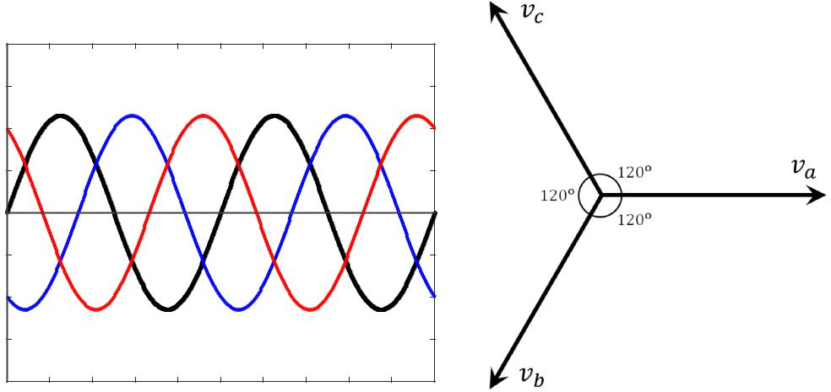

VA VB VC

(b) Fasor das tens~oes nas

(a) Tens~oes nas coordenadas abc coordenadas abc

FIGURA 31 { Sistema trifasico referenciado em coordenadas abc

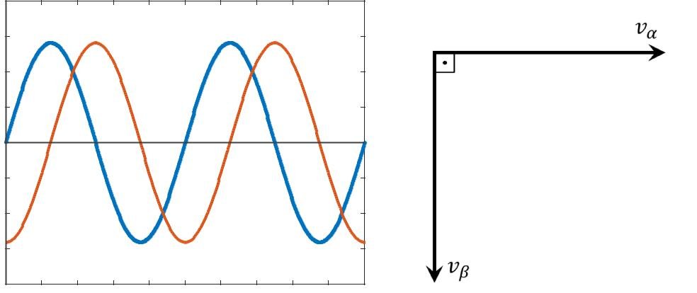

Vα Vβ

(b) Fasor das tens~oes nas

(a) Tens~oes nas coordenadas coordenadas

FIGURA 32 { Sistema trifasico referenciado em coordenadas 0

ativa p pode ser de nida segundo a equac~ao 3.25.

p = v i

(3.25)

p = v i + v i + v***0***i***0***

Ja a de nic~ao de pot^encia reativa e descrita por um vetor composto pelos elementos q , q e q***0*** na forma de q = [q q q***0***]T , a qual e de nido segundo a express~ao:

|  |  |
| --- | --- |
| q = v i | (3.26) |

Ou seja, expandido a equac~ao 3.26 de ne-se q como o vetor apresentado na ex-

66

press~ao 3.27 a seguir.

|  |  |  |  |  |  |  |  |  |  |  |  |
| --- | --- | --- | --- | --- | --- | --- | --- | --- | --- | --- | --- |
| q = | 2q 3 | | | = | 2v i***0*** v***0***i 3 | | | | | (3.27) |  |
| 6 | q | 7 | 6 | v***0***i | v i***0*** | | 7 |  |
|  | 6 |  | 7 |  | 6 |  |  |  | 7 |  |  |
|  | 6 |  | 7 |  | 6 |  |  |  | 7 |  |  |
|  | 6 | q***0*** | 7 |  | 6 | v i |  | v i | 7 |  |  |
|  | 6 |  | 7 |  | 6 |  |  | 7 |  |  |
|  | 4 |  | 5 |  | 4 |  |  |  | 5 |  |  |

A norma do vetor q representa o valor total da pot^encia instant^anea conforme a express~ao 3.28. Cabe lembrar os valores q , q e q***0*** s~ao variantes no tempo, fazendo com que o valor q seja uma func~ao no tempo da mesma forma que p.

q

q = jqj = q***2*** + q***2*** + q***02*** (3.28)

Com a elucidac~ao das pot^encias instant^aneas p e q, de ne-se certos par^ametros para o entendimento das propriedades e signi cados f sicos de tais pot^encias. Para tal, determina-se as correntes ativas e reativas instant^aneas segundo as express~oes 3.29 e 3.30, respectivamente.

* 3

|  |  |  |  |  |  |  |  |
| --- | --- | --- | --- | --- | --- | --- | --- |
|  | i p | 7 |  |  |  |  |  |
|  | 6 | , v p vv | | |  |  |
| ip = | 6i p | 7 | (3.29) |  |
|  | 6 | 7 |  |  |  |  |  |
|  | 6 | 7 |  |  |  |  |  |

* 7

4 5 i***0***p

* 3

|  |  |  |  |  |  |  |
| --- | --- | --- | --- | --- | --- | --- |
|  | i q | 7 |  |  |  |  |
|  | 6 |  |  |  |  |
| iq = | 6i q | 7 | , | q v | (3.30) |  |
| v v |  |
|  | 6 | 7 |  |  |  |  |
|  | 6 | 7 |  |  |  |  |

* 7

4 5 i***0***q

Alem disso, as express~oes 3.10 e 3.13 s~ao validas para os valores encontrados na teoria das pot^encias instant^aneas, ou seja, s = vi e = p=s. Conforme apresentado em [47], tais de nic~oes apresentam certas propriedades que demonstram algumas peculiaridades da teoria da pot^encia instant^anea.

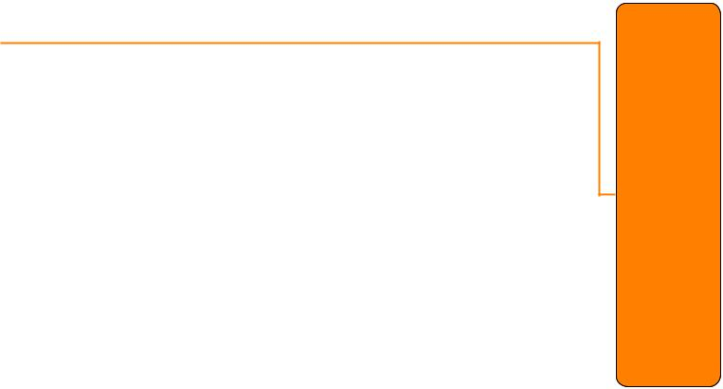

A primeira propriedade importante advem da corrente i que percorre o sistema trifasico nas coordenadas 0 como sendo a composic~ao das correntes ip e iq, ou seja, i ip + iq. Tal demonstrac~ao da-se pela expans~ao das express~oes 3.29 e 3.30, a qual e

***necessario? se for deve-se comen-tar sobre esses certos teore-mas(O certo e propri-edades***

***e n~ao teoremas***

***FEITO)***

v iq = v

= v

= v

67

mostrada pela equac~ao 3.31.

2

6v

6

6

6

6

ip + iq = 6v

6

6

6

6

4v***0***

v i + v i + v***0***i***0***

v***2*** + v***2*** + v***02***

v i + v i + v***0***i***0***

v***2*** + v***2*** + v***02***

v i + v i + v***0***i***0***

v***2*** + v***2*** + v***02***

|  |  |  |  |  |  |  |  |  |  |  |  |  |  |  |  |  |  |  |  |  |  |
| --- | --- | --- | --- | --- | --- | --- | --- | --- | --- | --- | --- | --- | --- | --- | --- | --- | --- | --- | --- | --- | --- |
| !3 |  | 2 |  |  |  | v***2*** | + v***2*** | | | + v***02*** | v i ) | | | 3 |  |  |  |  |  |  |  |
| 7 |  | 6 | v***0***(v***0***i v i***0***) | | | | | v (v i | | | 7 |  | 2 |  |  | 3 |  |  |
|  |  |  |  |  |  |  |  |  |  |  |  |  | i | |  |  |
|  | v (v i | |  | v i ) | | |  | v***0***(v i***0*** |  | v***0***i ) | |  |  |  |  |  |  |  |
| 7 | + | 6 |  |  |  |  |  |  |  |  |  |  |  | 7 | = |  | i | |  | = i |  |
|  |  |  | ***2*** |  |  | ***2*** | ***2*** |  |  |  |  |  |  |
| 7 |  | 6 |  |  |  |  |  |  |  |  | 7 |  | 6 | 7 |  |  |
| !7 |  | 6 |  |  |  | v | + v | | | + v***0*** |  |  |  | 7 |  |  |  |  |  |
| 7 |  | 6 |  |  |  |  |  |  |  |  |  |  |  | 7 |  | 6 |  |  | 7 |  |  |
| 7 |  | 6 |  | v (v i***0*** |  | v***0***i ) | |  |  | v (v***0***i |  | v i***0***) | | 7 |  | 6 | i |  | 7 |  |  |
| 7 |  | 6 |  |  |  |  |  | 7 |  | 6 |  | ***0*** | 7 |  |  |
| 7 |  | 6 |  |  |  |  |  |  |  |  |  |  |  | 7 |  | 6 |  |  | 7 |  |  |
| !7 |  | 6 |  |  |  |  |  | | |  |  |  |  | 7 |  | 4 |  |  | 5 |  |  |
|  |  |  |  | v***2*** | + v***2*** | | | + v***2*** |  |  |  |  |  |  |  |  |
| 7 |  | 6 |  |  |  |  |  |  |  | ***0*** |  |  |  | 7 |  |  |  |  |  |  |  |
| 5 |  | 4 |  |  |  |  |  |  |  |  |  |  |  | 5 |  |  |  | (3.31) | | |  |

Outra importante propriedade e dada pelo paralelismo entre os vetores v e ip em todo espaco vetorial, ou seja, v ip 0, conforme demonstrado pela equac~ao 3.32. Essa propriedade de ne qual a corrente que se encarrega com a transfer^encia da pot^encia ativa instant^anea entre subsistemas. Isto ocorre visto que a tens~ao e corrente instant^aneas est~ao sob o mesmo eixo. Desta forma pode-se atribuir a dimens~ao de Watt (W) para a pot^encia proveniente do produto entre v e ip.

|  |  |  |  |  |
| --- | --- | --- | --- | --- |
| v ip = v | p | v = 0 | (3.32) |  |
| v v |  |

Analogamente a propriedade explanada anteriormente, observa-se a ortogonalidade entre a tens~ao v e a corrente iq, ou seja, v iq 0. A demonstrac~ao dessa propriedade pode ser analisada segundo a equac~ao 3.33. Como explicado anteriormente, o produto entre as tens~oes e correntes reativas n~ao proporcionam a transfer^encia de pot^encia entre a fonte e a carga. Desse modo, a dimens~ao de tal pot^encia n~ao pode ser considerada W, VA ou VAr, sendo que os autores de tal teoria introduziram uma nova unidade: Volt-Ampere

Imaginario (vai) [6].

q v v v

i) v(v

v v

(i v)v + (v v)i (3.33) v v

* + (i v)(v v) + (v v)(i v) v v

v iq = 0

A observac~ao apresentada na equac~ao 3.32 e 3.33 tras uma implicac~ao importante, na qual infere a ortogonalidade entre as correntes ip e iq no sistema, ou seja, ip iq 0.

68

Deste modo, a seguinte relac~ao pode ser obtida:

i***2*** = i i = (ip + iq) (ip + iq)

= ip ip + iq iq + 2(ip iq)

(3.34)

= i***2*** p + i***2***p + i***20***p + i***2*** q + i***2***q + i***20***q

i***2*** = i***2***p + i***2***q

Deste modo, observa-se uma semelhanca entre a teoria de pot^encia p-q e a teoria apresentada por Fryze. Todavia deve ser lembrado que a demonstrac~ao anterior e valida para sistemas trifasicos com ou sem neutro, ao passo que a teoria de Fryze e utilizada para explicar os efeitos da pot^encia em circuitos monofasicos.

1. Pot^encia Instant^anea em coordenadas abc

A teoria das pot^encias instant^aneas apresentada anteriormente e baseada em sis-temas trifasicos cujas tens~oes abc t^em suas coordenadas transformadas para a refer^encia

0. Entretanto, tal teoria n~ao e limitada as coordenadas do sistema, sendo que a apli-cac~ao das de nic~oes e teoremas apresentadas anteriormente s~ao validas para o sistema trifasico baseado nas coordenadas abc. Deste modo, a de nic~ao de tens~ao instant^anea passa a compor o espaco vetorial na forma v = [va vb vc]T onde as tens~oes va, vb e vc s~ao as tens~oes das fases a, b e c de um sistema trifasico qualquer, respectivamente. O mesmo vale para a corrente i = [ia ib ic]T , com as corrente ia, ib e ic sendo as correntes nas linhas que comp~oes as fases a, b e c, respectivamente. Com isso, as mesmas equac~oes 3.25 e 3.26 ja apresentadas podem ser aplicadas nesse caso, com a diferenca que os valores dos vetores s~ao referenciados nas coordenadas abc. Sendo assim:

|  |  |  |  |  |  |  |
| --- | --- | --- | --- | --- | --- | --- |
| p = vabc iabc | | | | | (3.35) |  |
| p = vaia + vbib + vcic | | | | |  |  |
|  | 2 | qa | 3 |  |  |  |
| qabc = | 6 | qb | 7 | = vabc iabc | (3.36) |  |
| 6 | 7 |  |
|  | 6 |  | 7 |  |  |  |
|  | 6 | qc | 7 |  |  |  |
|  | 6 |  | 7 |  |  |  |
|  | 4 |  | 5 |  |  |  |

Independentemente das coordenadas utilizadas, os valores instant^aneos das pot^en-cias ativa e reativa s~ao id^enticos em todo espaco de tempo. Dessa forma as relac~oes p = vabc iabc = v 0 i 0 e q ***0*** = jq 0j = jqabcj = qabc s~ao validas. Alem disso, as de nic~oes e propriedades de correntes ativa e reativa instant^aneas s~ao validas para as

69

coordenadas abc.

Fisicamente, a interpretac~ao das pot^encias nas coordenadas abc e de mais facil en-tendimento em comparac~ao as coordenadas 0, visto que as denotac~oes s~ao validas para cada fase propriamente dita, sem a utilizac~ao da transformac~ao de coordenadas. Porem, o emprego da transformada de Clarke e de grande valia em raz~ao de que esta separa as tens~oes e correntes v***0*** e i***0*** dos eixos e , de modo que a realizac~ao das pot^encias instan-t^aneas nessa coordenada e mais conveniente em se tratando de circuitos com a presenca de sequencia zero. Alem disso, a transformada de coordenadas apresenta-se vantajosa em sistemas trifasicos sem a presenca de sequ^encia zero, dado que os calculos matriciais s~ao proferidos em matrizes de dimens~ao 2 2, e visto que existem duas componentes de ten-s~ao (v e v ) e corrente (i e i ) apenas. Este fator torna a concepc~ao de compensadores simpli cada quando comparado a aplicac~ao nas coordenadas abc.

1. Teoria p-q em Sistemas Trifasicos a Tr^es Fios

A teoria de pot^encia instant^anea apresentada anteriormente apresenta uma pode-rosa ferramenta para o estudo do comportamento de sistemas eletricos trifasicos genericos. Esta teoria e baseada no dom nio do tempo e pode ser aplicada em regime transitorio ou permanente, em sistemas balanceados ou desbalanceados, trifasicos com ou sem a presenca de neutro. A complexidade ca a cargo da abrang^encia das caracter sticas presentes no sistema sob estudo. Para o caso espec co de uso aeronautico, certas particularidades nas caracter sticas do sistema eletrico fazem com que a teoria de pot^encia instant^anea possa ser realizada com algumas simpli cac~oes sem perda de generalidade.

Dentre as principais caracter sticas de um sistema aeronautico, aquelas que pro-porcionam relev^ancia no estudo da teoria da pot^encia s~ao:

* Sistemas balanceados
* Desconsiderac~ao do o neutro

Os sistemas podem ser considerados balanceados visto que a gerac~ao de energia eletrica e proveniente de geradores que, por seus aspectos construtivos, possuem a gerac~ao de tens~oes senoidais balanceadas sem a presenca de sequ^encia negativa ou zero. Ainda, as normas aeronauticas exigem que as cargas sejam distribu das de maneira balanceada nas fases, de modo a n~ao haver quedas de tens~ao nas fases, evitando desbalancear as tens~oes do sistema trifasico no PCC.

Apesar da gerac~ao e distribuic~ao eletrica em aeronaves com sistema trifasico ser baseada na presenca do o neutro, os equipamentos a qual a teoria da pot^encia instant^anea

70

sera implementada para realizac~ao da ltragem ativa s~ao projetadas essencialmente a tr^es os ou com a desconsiderac~ao do neutro. Isto se deve ao fato de que as cargas trifasicas que apresentam n~ao linearidades e, consequentemente, injec~ao de harm^onicas no sistema s~ao majoritariamente sem a presenca do neutro. Para o caso em que o neutro faz-se presente, a corrente nesta acaba por ser nula dado pelo equil brio das correntes nas linhas do circuito, cabendo a desconsiderac~ao deste na teoria da pot^encia instant^anea elucidada neste trabalho. As cargas trifasicas sem a presenca de neutro s~ao basicamente aquelas cuja entrada apresenta uma ponte de Graetz, como mostrado na Figura 33. Ja as cargas n~ao lineares com a conex~ao de neutro s~ao baseadas na presenca de transformadores cuja sa da e conectada a uma ponte de elementos semicondutores. Para este ultimo caso a corrente no neutro e nula e pode ser desconsiderada nos calculos de pot^encia instant^anea. Um exemplo desta ultima carga e mostrada na Figura 34.

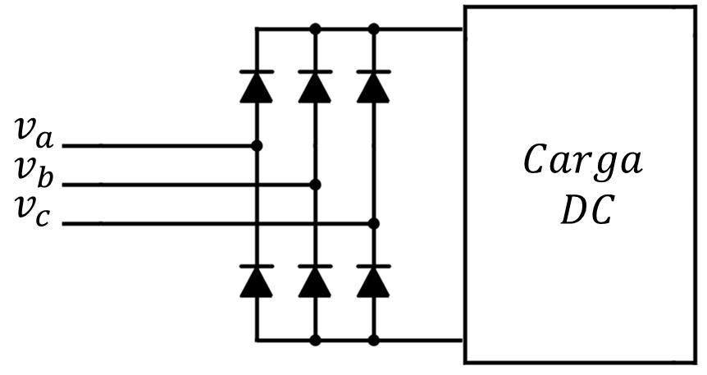

FIGURA 33 { Reti cador trifasico por ponte de Graetz

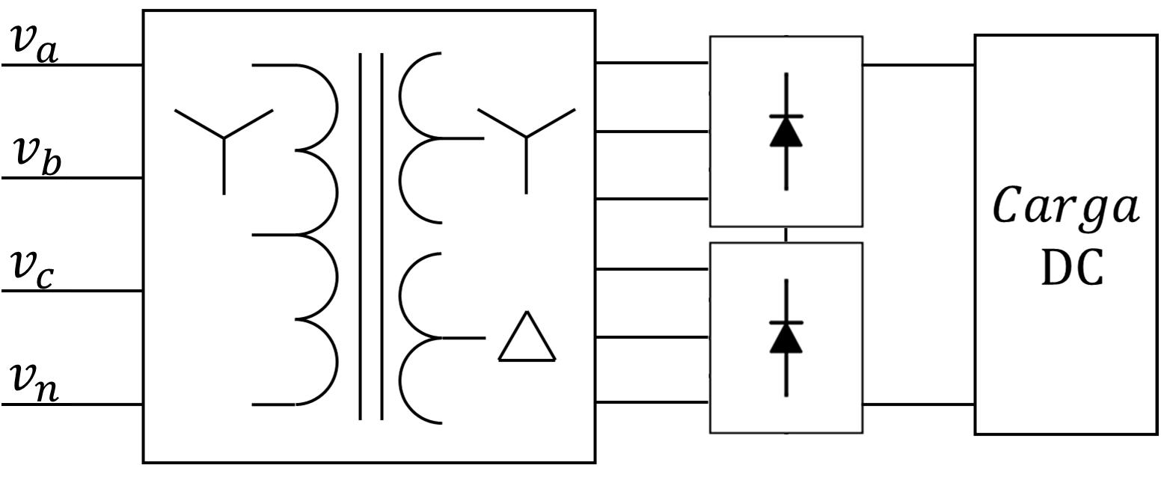

FIGURA 34 { Reti cador trifasico com neutro

Com as simpli cac~oes propostas nessa sec~ao, os valores instant^aneos de vo e io tem valores nulos. Utilizando as de nic~oes propostas nas equac~oes 3.25 e 3.26 levando em conta os valores vo = 0 e io = 0, as pot^encias instant^aneas p e q s~ao de nidas a seguir:

|  |  |  |  |  |  |  |  |  |  |  |  |
| --- | --- | --- | --- | --- | --- | --- | --- | --- | --- | --- | --- |
| p = v i = v i + v i | | | | | | | |  |  | (3.37) |  |
| q = v i = | 2q | | 3 | = | 2 |  | 0 |  | 3 | (3.38) |  |
|  | 6 | q | 7 |  | 6 |  | 0 |  | 7 |  |  |
|  | 6 |  | 7 |  | 6 |  |  |  | 7 |  |  |
|  | 6 |  | 7 |  | 6 |  |  |  | 7 |  |  |
|  | 6 | q***0*** | 7 |  | 6 | v i |  | v i | 7 |  |  |
|  | 6 |  | 7 |  | 6 |  |  |  | 7 |  |  |
|  | 4 |  | 5 |  | 4 |  |  |  | 5 |  |  |

71

Pela de nic~ao de pot^encia instant^anea reativa de nida pela equac~ao 3.28, o valor de q e denotado por:

|  |  |
| --- | --- |
| q = jqj = q***0*** | (3.39) |

As pot^encias instant^aneas de nidas podem ser combinadas em uma matriz, como mostrado na equac~ao 3.40. Nesta express~ao est~ao presentes tanto a considerac~ao da presenca dos valores de corrente e tens~ao de sequ^encia zero, como tambem os valores das pot^encias p e q com a implicac~ao que traz com a exclus~ao de v***0*** e i***0***

|  |  |  |  |  |  |  |  |  |  |  |  |  |  |  |  |  |  |  |  |  |  |  |  |  |  |  |
| --- | --- | --- | --- | --- | --- | --- | --- | --- | --- | --- | --- | --- | --- | --- | --- | --- | --- | --- | --- | --- | --- | --- | --- | --- | --- | --- |
| 2 p 3 | | |  | 2 v | | | v | | v***0*** | 3 | i |  | 3 |  |  |  |  |  |  |  |  |  |  |  |  |  |
| 6 | q | 7 | = | 6 | 0 | |  | v***0*** | v | 72 |  |  | ; | v***0*** = 0 | | | = | p | = | v | | v | i | (3.40) |  |
| 6 |  | 7 | 6 |  |  |  |  | 7 | i | | 7 |  |  |  | 2 3 | 2 |  | 32 | 3 |  |
| 6 | q | 7 |  | 6 | v***0*** | | 0 | | v | 76 |  |  |  | i | ***0*** | = 0 | ) | q |  |  | v | v | i |  |  |
| 6 | 7 |  | 6 | 76 7 | | | |  |  |  |  |  | 6 |  |  |
| 6 |  | 7 |  | 6 |  |  |  |  |  | 76 7 | | | |  |  |  |  |  | 6 7 |  |  | 76 7 | |  |  |
| 6 |  | 7 |  | 6 |  |  |  |  |  | 76 | i***0*** | | 7 |  |  |  |  |  | 4 5 |  | 4 |  | 54 5 | |  |  |
| 6 |  | 7 |  | 6 |  |  |  |  |  | 76 |  |  | 7 |  |  |  |  |  |  |  |  |  |  |  |  |  |
| 6 | q***0*** | 7 |  | 6 |  | v | v | | 0 | 74 5 | | | |  |  |  |  |  |  |  |  |  |  |  |  |  |
| 6 |  | 7 |  | 6 | |  |  |  |  | 7 |  |  |  |  |  |  |  |  |  |  |  |  |  |  |  |  |
| 4 |  | 5 |  | 4 |  |  |  |  |  | 5 |  |  |  |  |  |  |  |  |  |  |  |  |  |  |  |  |

Outra maneira de de nir as pot^encias instant^aneas baseadas na exclus~ao das com-ponentes de sequencia zero v***0*** e i***0*** e a partir da transformada fasorial das tens~oes e correntes nas coordenadas 0. Sendo os valores das tens~oes nos eixos e defasados em 90o, as tens~oes e correntes fasoriais podem ser de nidos a seguir:

|  |  |
| --- | --- |
| v = v + jv | (3.41) |
| i = i + ji | (3.42) |

Pela de nic~ao de pot^encia aparente no espaco vetorial dada por s = vi , onde ( ) denota o valor conjugado, a pot^encia aparente em termos das tens~oes e correntes nas coordenadas e e dado por:

|  |  |
| --- | --- |
| s = vi = (v + jv )(i ji ) = (v i + v i ) + j(v i v i ) | (3.43) |

Pela propria de nic~ao de pot^encia, os valores presentes no eixo real s~ao de nidos como sendo a pot^encia ativa ao passo que as pot^encias no eixo imaginario s~ao de nidas como as pot^encias reativas. Deste modo, atraves da equac~ao 3.43 os valores ativos e

72

reativos s~ao de nidos por p = v i + v i e q = v i v i , ou tambem na forma:

|  |  |  |  |  |  |  |  |  |
| --- | --- | --- | --- | --- | --- | --- | --- | --- |
| 2p | 3 | = | 2v | v | 32 | i | 3 | (3.44) |
| 6 7 | |  | 6 |  | 76 |  | 7 |  |
| 4 5 | |  | 4 |  | 54 |  | 5 |  |

* vvi

Nota-se uma invers~ao de sinal na pot^encia instant^anea reativa q entre a teoria originalmente apresentada por [6] e exposta na equac~ao 3.40 com a teoria da pot^encia apresentada na express~ao 3.44. Ambas as teorias s~ao validas quanto a aplicabilidade e no projeto de compensadores ativos, entretanto, segundo [7], a teoria na equac~ao 3.44 apresenta um signi cado de melhor aceitac~ao, dado o conceito convencional que correntes em atraso (indutivo) apresentam sinal corretamente de nidos com a utilizac~ao da equac~ao 3.44.

1. Signi cado F sico dos Par^ametros da Teoria p-q

As de nic~oes apresentadas anteriormente s~ao su cientes para elucidar os conceitos f sicos que as pot^encias instant^aneas p e q apresentam.

Como explicado anteriormente, o conceito de pot^encia instant^anea ativa advem do produto entre tens~ao e corrente as quais est~ao dispostos em eixos paralelos de um espaco vetorial, independentemente das coordenadas utilizadas. Deste modo, para um sistema trifasico com ou sem neutro, a pot^encia ativa tem seu signi cado f sico descrito pelo uxo de energia por unidade de tempo entre dois subsistemas [7]. Cabe salientar que p e descrito como uma func~ao no tempo, sendo que os valores em determinados instantes representam o uxo de pot^encia instant^anea. Esta de nic~ao pode diferir com o conceito classico da teoria de pot^encia que utiliza valores medios para determinar a transfer^encia de pot^encia entre dois subsistemas.

Analogamente a p, a pot^encia reativa instant^anea q e de nida como o produto de tens~oes e correntes perpendiculares no espaco vetorial, deste modo, sua contribuic~ao no uxo de energia por unidade de tempo entre dois subsistemas e descrito como nulo. Assim, o signi cado f sico que descreve a pot^encia reativa instant^anea q e o uxo de energia por unidade de tempo que e trocado entre as fases do sistema sem que haja transfer^encia entre subsistemas. Esta caracter stica so e encontrada em sistemas trifasicos e n~ao pode ser aplicado a circuitos monofasicos separadamente. A Figura 35 ilustra uma maneira de observar a presenca das pot^encias em um sistema trifasico qualquer. Em tal gura pode-se observar que em um determinado instante de tempo uma pot^encia trifasica denominada p***3*** = p + p***0*** ui de um subsistema para outro, ao passo que a pot^encia q esta contida na troca de pot^encia entre as fases, sem contribuir para o uxo de energia entre subsistemas.

73

Mesmo assim, deve-se lembrar de que a presenca de q faz com que as correntes de fase s~ao acrescidas, como descrito anteriormente.

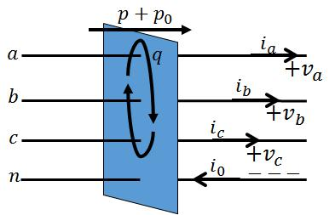

FIGURA 35 { Circulac~ao das pot^encias instant^aneas em um sistemas trifasico [7]

Para o melhor entendimento, considera-se o exemplo a seguir realizado com a utilizac~ao do circuito da Figura 36. Esse sistema e composto por um circuito trifasico a quatro os alimentado uma carga de capacitores com capacit^ancias C***1***, C***2*** e C***3***.

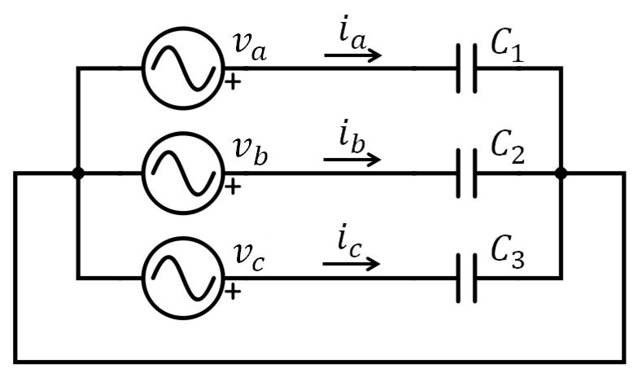

FIGURA 36 { Circuito trifasico a quatro os

Primeiramente, considerando que a carga seja equilibrada, ou seja, os capacitores apresentam mesmo valor de capacit^ancia, as pot^encias instant^aneas p e q em func~ao do tempo s~ao apresentadas nas guras 37a e 37b, respectivamente. Para este caso pode-se observar que a transfer^encia de pot^encia ativa entre a fonte e a carga e nula, visto que os capacitores s~ao carregados e descarregados de tal modo que o total de energia trocada entre a fonte e a carga e nulo. Ja a pot^encia reativa n~ao e nula visto que existe uma corrente equilibrada entre as fases e estas apresentam ortogonalmente dispostas as tens~oes.

O segundo exemplo utiliza o mesmo circuito, porem com um capacitor C***1*** com valor diferente de C***2*** e C***3***. Nesse caso o carregamento e descarregamento dos capacitores n~ao ser~ao balanceados, de modo a haver uma corrente instant^anea nos terminais de C***1*** diferentemente a C***2*** e C***3***. Com isso um uxo de pot^encia ativa instant^anea existe entre a fonte e a carga, de modo que em um semi-ciclo a fonte fornece energia e no semi-ciclo subsequente ocorre o oposto. Isto pode ser observado na Figura 38a. Entretanto, ainda

74

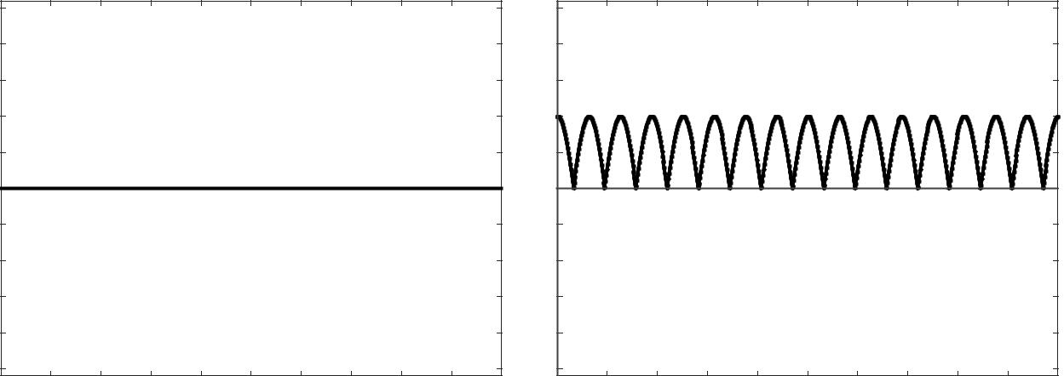

(a) Pot^encia instant^anea p para carga balanceada

(b) Pot^encia instant^anea q para carga balanceada

FIGURA 37 { Pot^encias instant^aneas considerando C***1*** = C***2*** = C***3***

existem componentes de corrente dispostas perpendicularmente as tens~oes, havendo assim a presenca de pot^encia reativa q sendo trocada entre as fases.

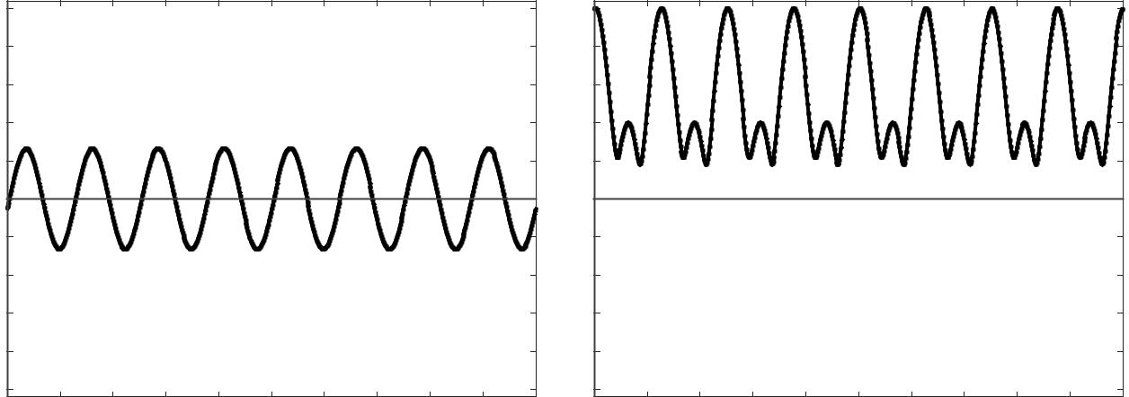

(a) Pot^encia instant^anea p para carga desbalanceada

(b) Pot^encia instant^anea q para carga desbalanceada

FIGURA 38 { Pot^encias instant^aneas considerando C***1*** 6= C***2*** = C***3***

1. Filtros Ativos

Filtros ativos s~ao elementos inseridos em circuitos eletricos cujo objetivo e criar uma fonte que interaja com os par^ametros de tens~ao/corrente de modo a eliminar condic~oes indesejadas no sistema. Os ltros ativos s~ao divididos em tr^es tipos: shunt, serie e hibrido, e a aplicac~ao de cada tipo de ltro e determinada por qual par^ametro do circuito deseja-se corrigir. Na sec~ao 2.4.2.2 e apresentado o princ pio de operac~ao de cada tipo de ltro ativo, mostrando em quais situac~oes estes podem ser aplicados.

75

Em se tratando de sistemas eletricos aeronauticos, a escolha do tipo de ltro ativo e baseado nos par^ametros do sistema que se deseja adequar a m de cumprir com as normas aeronauticas e garantir o correto funcionamento dos equipamentos. Com isso, a utilizac~ao dos tr^es ltros tipo de ltragem pode ser escolhida visto que garantiriam a qualidade de energia na entrada dos equipamentos da aeronave. Entretanto, deve-se analisar n~ao apenas a viabilidade tecnica, mas tambem econ^omica no que tange os sistemas.

Os ltros serie s~ao utilizados para a correc~ao das harm^onicas presentes na forma de onda da tens~ao na entrada de alimentac~ao eletrica das cargas. Seu objetivo n~ao e proporcionar a correc~ao da forma de onda das correntes das linhas, de modo que as regi~oes do circuito que est~ao dispostas fora da atuac~ao do ltro sofreriam com a ma qualidade de energia. Com isso, a utilizac~ao deste ltro poderia ser aplicada nos sistemas eletricos aeronauticos com a ressalva de que todos os equipamentos presentes na rede necessitariam estar cobertos por ltros serie. Esta soluc~ao, mesmo que plaus vel tecnicamente, n~ao apresentaria benef cio econ^omico, visto que a complexidade, o custo e o peso dos sistemas aumentariam.

Os ltros shunt por sua vez s~ao utilizados para a correc~ao das distorc~oes presentes na corrente dos sistemas. Deste modo, a implementac~ao desse tipo de ltragem em cargas n~ao lineares, cuja caracter stica operacional apresenta a injec~ao de harm^onicos por meio de queda de tens~ao nas imped^ancias das linhas, seria su ciente para adequar a qualidade de energia do sistema eletrico. Esta caracter stica traz grande vantagem devido ao fato de que nem todas as cargas s~ao n~ao lineares. Este peculiaridade faz com que seu uso seja adequado aos equipamentos do sistema eletrico aeronautico devido a utilizac~ao da ltragem ativa do tipo shunt a apenas em equipamentos n~ao lineares. Com isso, a qualidade de energia do sistema e mantida sem a multiplicidade de equipamentos cobertos por ltros ativos. Tal circunst^ancia faz com que a utilizac~ao deste tipo de ltragem apresente viabilidade econ^omica no mercado aeronautico.

Os ltros ativos com topologia h brida s~ao concebidos pela junc~ao da ltragem serie e shunt. Deste modo a qualidade de energia nos porticos dos equipamentos apresentam tens~oes e correntes senoidais, independentemente da carga. Apesar desta caracter stica ser vantajosa para sistemas aeronauticos com relac~ao a qualidade de energia, os problemas com sua utilizac~ao recaem nos mesmos que inviabilizam o uso de ltros serie. Como a utilizac~ao de ltros shunt ja e condic~ao necessaria para a manutenc~ao da qualidade de energia, ltros h bridos n~ao trazem vantagens su cientes para sua implementac~ao no setor aeronautico.

Com este entendimento o sistema de ltragem ativa do tipo shunt e o mais ade-quado para a aplicac~ao proposta neste trabalho. Deste modo, o foco apresentado sera apenas relacionado a utilizac~ao deste tipo de ltragem devido sua relev^ancia na aplicac~ao aeronautica.

76

1. Filtros Ativo Empregando a Teoria p-q

O emprego da teoria de pot^encia instant^anea para realizac~ao de ltragem ativa e feita atraves da aplicac~ao das equac~oes algebricas, apresentadas anteriormente, para a de-terminac~ao das pot^encias p e q, seguido do tratamento destes dados para posteriormente determinar as correntes que ser~ao compensadas. Em seguida, tais valores instant^aneos de corrente s~ao aplicados como refer^encia em conversores estaticos. A ltragem ativa utilizando a teoria p-q tem como caracter stica a facilidade nos calculos dado que apenas express~oes algebricas s~ao realizadas, tem uma boa resposta din^amica, pode ser aplicada a qualquer circuito trifasico balanceados ou desbalanceados, com ou sem a presenca de harm^onicas, e ainda em regime transitorio ou permanente [48]. Na pratica o funciona-mento dos ltros ativos e limitado apenas pelas caracter sticas dos conversores estaticos a qual realizam a injec~ao de corrente no sistema. Por possu rem uma resposta din^amica n~ao instant^anea, o desempenho da ltragem e restringido pela din^amica dos conversores esta-ticos. Para ns didaticos, primeiramente sera considerado que as correntes provenientes do ltro ativo sejam adquiridas atraves de fontes de corrente controladas.

A teoria p-q possui como caracter stica a determinac~ao das pot^encias instant^aneas ativa e reativa de modo que estas carregam importantes atributos das formas de onda das tens~oes e correntes do sistema. A determinac~ao das pot^encias ativa e reativa como func~ao das tens~oes e correntes nas coordenadas 0 e apresentado na equac~ao 3.40. Nesta equac~ao e mostrado que tanto o calculo das pot^encias cujas componentes v***0*** e io s~ao n~ao nulos quanto para o caso em que tais valores s~ao nulos. O caminho inverso para a determinac~ao das correntes i , i , e i***0*** para um sistema a qual e conhecida as tens~oes e as pot^encias instant^aneas e determinada segundo a equac~ao 3.45.

|  |  |  |  |  |  |  |  |  |  |  |  |  |  |  |  |  |  |  |  |  |  |
| --- | --- | --- | --- | --- | --- | --- | --- | --- | --- | --- | --- | --- | --- | --- | --- | --- | --- | --- | --- | --- | --- |
| 2 | i |  | 3 |  |  |  |  |  | 2 | v | 0 | | v | ***0*** | v |  | 2 | p | 3 |  |  |
|  |  |  |  |  |  |  |  |  |  |  | 3 | q | 7 |  |  |
|  |  |  |  |  |  |  | 1 |  |  |  |  |  |  |  |  |  | 6 |  |  |  |
| 6 | i | | 7 | = |  |  |  |  | 6 | v |  | v***0*** | 0 | | v | | 6 |  | 7 | (3.45) |  |
| ***2*** | | ***2*** | ***2*** |  |  |
|  |  |  | v | | + v | + v***0*** |  |  |  |  |  |  | 76 7 | | |  |  |
| 6 |  |  | 7 |  |  |  |  |  | 6 |  |  |  |  |  |  |  | 76 | q | 7 |  |  |
| 6 |  |  | 7 |  |  |  |  |  | 6 |  |  |  |  |  |  |  | 76 |  | 7 |  |  |
| 6 | i***0*** | | 7 |  |  |  |  |  | 6 | v***0*** | v | | v | | 0 |  | 76 7 | | |  |  |
| 6 |  |  | 7 |  |  |  |  |  | 6 |  |  |  |  |  |  |  | 76 | q***0*** | 7 |  |  |
| 4 |  |  | 5 |  |  |  |  |  | 4 |  |  |  |  |  |  |  | 56 | 7 |  |  |
|  |  |  |  |  |  |  |  |  |  |  |  |  |  |  |  |  | 6 |  | 7 |  |  |
|  |  |  |  |  |  |  |  |  |  |  |  |  |  |  |  |  | 4 |  | 5 |  |  |

Para o caso onde as componentes de sequ^encia zero s~ao nulas, ou seja, eliminando as variaveis vo e i***0*** da equac~ao, a express~ao a qual representa os valores instant^aneos das correntes nas coordenadas 0 a partir dos valores da tens~ao e pot^encias p e q s~ao

|  |  |  |  |  |  |  |  |  |  |
| --- | --- | --- | --- | --- | --- | --- | --- | --- | --- |
|  |  |  |  |  |  |  |  | 77 |  |
| apresentadas pela equac~ao 3.46. | |  |  |  |  |  |  |  |  |
| 2i 3 | | = |  | 1 | 2v | v | 32p3 | (3.46) |  |
| ***2*** | ***2*** |  |  |
| 6i | 7 |  | v | + v | 6v | v 76q7 | |  |  |
| 4 | 5 |  |  |  | 4 |  | 54 5 |  |  |

Cabe lembrar que o sinal utilizado na express~ao 3.46 e de nido segundo a convenc~ao utilizada na equac~ao 3.44. Com a determinac~ao das correntes nas coordenadas 0 pode-se utilizar a transformada inversa de Clarke (equac~ao 3.24) para obter as correntes nas coordenadas abc.

Com as express~oes apresentadas, a determinac~ao das correntes i e i pode ser realizadas atraves das pot^encias ativa e reativa e das tens~oes instant^aneas. Ainda, pode-se estender a obtenc~ao n~ao apenas das correntes nas coordenadas 0 mas tambem em abc. O princ pio da ltragem ativa atraves da utilizac~ao da teoria p-q e dado a partir da obtenc~ao de forma de onda das correntes a serem compensadas e utiliza-las como refer^encia de entrada em compensadores de corrente, tal qual mostrado na Figura 39. A determinac~ao das correntes de compensac~ao e feita atraves da analise da composic~ao das pot^encias ativa e reativa instant^anea de um sistema e, com isso, pode-se selecionar partes de p e q de modo a especi car as pot^encias a serem compensadas pc e qc pelo ltro. As pot^encias pc e qc s~ao nalmente utilizadas na equac~ao 3.46 de modo a consagrar as correntes a serem utilizadas como refer^encia em um compensador de corrente. O diagrama completo do sistema do ltro ativo e mostrado na Figura 40.

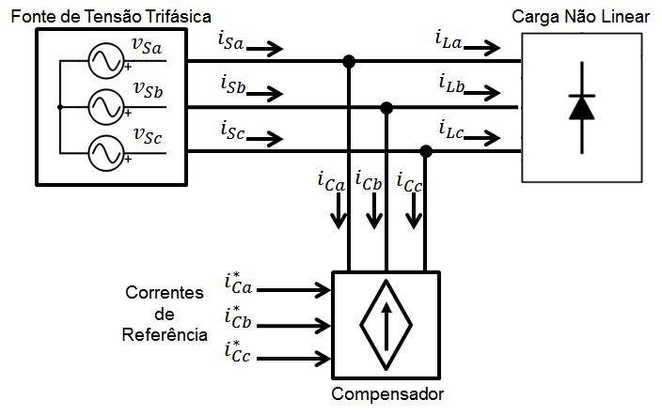

FIGURA 39 { Compensador ativo [7]

78

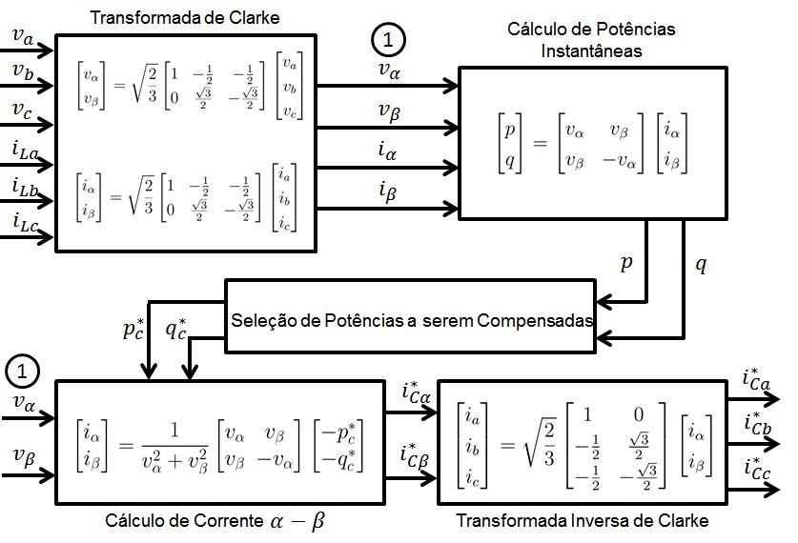

FIGURA 40 { Diagrama com procedimentos de calculo de um compensador [7]

1. Selec~ao de Pot^encias Compensadas

O funcionamento de um circuito trifasico qualquer e realizado com o uxo de pot^encia instant^anea p e q entre seus subsistemas e fases. Com os valores de p e q em um determinado instante de tempo, pode-se de nir os valores das correntes nas fases do circuito, visto que as pot^encias instant^aneas s~ao de nidas como func~ao de tais correntes. A determinac~ao da refer^encia para utilizar em um compensador e dada de maneira que este injete componentes de corrente cujo objetivo e anular partes das pot^encias que s~ao indesejadas no circuito. Esta compensac~ao e realizada com a obtenc~ao de formas de onda de corrente de modo a prover pot^encias com valores simetricos as partes de p e q que deseja-se compensar.

De maneira geral, as pot^encias instant^aneas podem ser entendidas como sendo a composic~ao de uma parcela constante e uma oscilatoria. A parcela constante pode ser captada como a componente de frequ^encia zero de uma forma de onda, sendo assim esta parcela apresenta valores medios diferentes de zero. A parte oscilatoria e dada pela pre-senca de valores positivos e negativos de modo que seu valo medio e nulo. Por conseguinte, pode-se de nir as pot^encias p e q como a composic~ao dos valores medios e oscilantes con-forme a equac~ao 3.47. Para ns de denotac~ao p e q representam a parcela media, enquanto

79

que p~ e q~ denominam a parte oscilante.

p = p + p~

(3.47)

q = q + q~

Como explicado na sec~ao 3.2.5, a pot^encia instant^anea reativa e de nida por n~ao fornecer troca de energia em um determinado instante de tempo entre subsistemas, sendo que esta pot^encia e estabelecida pela energia que ui entre as fases do circuito. Deste modo, a presenca desta pot^encia em um sistema apenas eleva os n veis de correntes de linhas, apresentando em determinadas situac~oes componentes harm^onicas que degradam a qualidade de energia. Alem do mais, o fator de pot^encia e degradado com a presenca da

|  |  |  |  |
| --- | --- | --- | --- |
| pot^encia reativa instant^anea. Sendo = p=s, | p***2*** + q***2*** p e s = | p***2*** + q***2***, tem-se que |  |
| a relac~ao 3.48 e valida. Desta maneira, para | que o fator de pot^encia apresente valores | |  |
| p | p |  |

unitarios, a pot^encia reativa instant^anea necessariamente deve ser zero para todo instante de tempo, ou seja, q 0.

|  |  |  |
| --- | --- | --- |
| p |  |  |
| =pp***2*** +q***2*** | 1 | (3.48) |

Cabe lembrar que o fator de pot^encia ( = p=s) e de nido pela relac~ao das pot^encias instant^aneas, portanto este e determinado em cada instante de tempo.

Os valores oscilatorios da pot^encia ativa instant^anea s~ao estabelecidos pela troca de energia entre subsistemas, sendo que uma carga pode apresentar-se como consumidora e fornecedora de energia durante instantes espec cos do tempo. Considerando os valores medios, como apresentados na equac~ao 3.13, o fator de pot^encia apresentaria atribuic~oes diferentes comparativamente apresentada na equac~ao 3.48, sendo que as componentes oscilantes da pot^encia p elevariam os valores da pot^encia aparente do sistema. Desse modo, para obter o fator de pot^encia unitario para a transmiss~ao de energia entre subsistemas, os valores oscilantes de p necessitam ser compensados. Dessa maneira, a unica pot^encia vista pelo lado da carga em um sistema com compensadores seria a instant^anea media ativa, ou a parcela p da express~ao p = p + p~.

Outras combinac~oes de pot^encias instant^aneas a serem compensadas podem ser aplicadas em um compensador com o objetivo de adquirir funcionamentos distintos aos objetivos de elevar a qualidade de energia. Para isso, o estudo do comportamento deve ser realizado de modo a de nir as pot^encias desejaveis a se ter no sistema. Todavia, como o objetivo deste trabalho e aumentar a qualidade de energia, apenas as pot^encias q e p~ ser~ao compensadas de modo a obter um sistema que atue como sendo composto por uma fonte entregando uma quantidade de energia constante para as cargas. Com este comportamento, garante-se que as formas de onda da corrente s~ao estabelecidas como

80

sendo senoidais e em fase com as tens~oes de fase, de modo que a fonte enxergaria a carga como sendo composta por resist^encias puras e com o fator de pot^encia unitario.

1. Concepc~ao dos Filtros Ativos

O ltro ativo apresentado nesse trabalho tem por objetivo a compensac~ao de par-celas das correntes do sistema as quais carregam intrinsecamente determinadas pot^encias instant^aneas. A concepc~ao do ltro decorre da utilizac~ao das equac~oes algebricas para de-terminar os valores p e q, seguido de metodos para processa-las e determinar qual parcela deseja-se compensar. Este processo leva a obtenc~ao das correntes a serem compensadas fa-cilmente, de modo que estas possam ser utilizadas como refer^encia em inversores estaticos para a criac~ao das correntes a serem injetadas no sistema.

A concepc~ao de tais ltros e comumente realizada atraves da utilizac~ao pontes inversoras as quais s~ao controladas via processadores de sinais, ou DSPs (Digital Signal Processor). Alem do mais, s~ao necessarios sensores de tens~ao e corrente as quais alimen-tam as entradas analogicas dos DPSs para o tratamento de dados e determinac~ao das refer^encias a serem aplicadas nos controle do inversor. A gerac~ao dos sinais de corrente a serem aplicadas no sistema e realizada pela comutac~ao controlada das chaves estaticas, onde o controle e feito via PWM, cuja concepc~ao e dada pelo proprio DSP. O diagrama do ltro e mostrado na Figura 41.

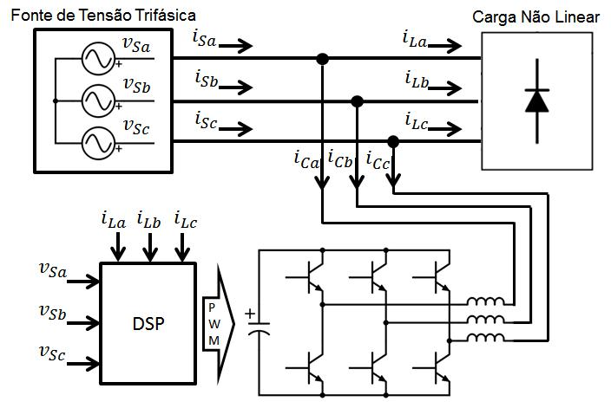

FIGURA 41 { Filtro ativo com inversor estatico [7]

Para o correto funcionamento do ltro, as pot^encias a serem compensadas devem ser determinadas adequadamente. Como observado na sec~ao 3.3.1.1, o objetivo da concep-c~ao do ltro tratado neste trabalho visa compensar certas pot^encias de modo que apenas a parcela composta pela pot^encia media que ui entre fonte e carga seja mantida. Com isso, a pot^encia instant^anea reativa q e a parcela oscilante pot^encia instant^anea ativa p~ devem

81

ser neutralizadas. Uma maneira de separar as pot^encia ativa media e pot^encia oscilante e atraves da implementac~ao de um ltro passa baixa. Com isso, o sinal na sa da do ltro pode ser utilizado nos calculos das correntes de compensac~ao de modo que a sa da do compensador apresente formas de onda que anulem a presenca da pot^encia oscilatoria do sistema. Um importante fator a ser de nido e a frequ^encia de corte do ltro passa baixa. Uma frequ^encia baixa seria o ideal, visto que p~ apresentaria todas as componentes a ser compensadas. Todavia a presenca do ltro passa baixa altera a din^amica do compensador, inserindo um atraso na sua resposta. Portanto, a escolha da frequ^encia do ltro passa baixa deve atender simultaneamente a din^amica e a performance do compensador.

O esquema dos calculos que um dispositivo deve realizar para determinar as cor-rentes a serem compensada e mostrado na Figura 42. Cabe lembrar que tal concepc~ao e apresentada considerando sistema ideal, de modo que a topologia do ltro real e ligeira-mente diferente deste e sera apresentada na sec~ao 4.1

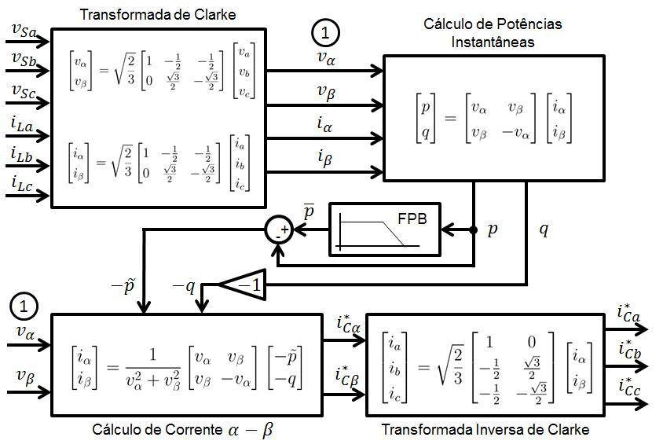

FIGURA 42 { Diagrama com procedimentos de calculo de um compensador [7]

Para melhor elucidar a operac~ao dos ltros ativos do tipo shunt, sera considerado um sistema composto por uma fonte senoidal trifasica a tr^es os, alimentando uma carga n~ao linear balanceada cuja corrente possui forma de onda distinta de uma senoide. Ha tambem a presenca de um compensador operando nos moldes da Figura 39, com os calculos presentes na obtenc~ao das correntes de refer^encia em acordo com topologia mostrada na Figura 42. Como forma de facilitar a visualizac~ao, sera apresentado apenas a tens~ao e corrente da fase a, a medida que as formas de onda das tens~oes e correntes das fases b e c do sistemas n~ao ser~ao apresentadas. Entretanto, cabe lembrar para efeito de calculo

das pot^encias instant^aneas todas as tens~oes e correntes presentes nas fases a, b e c s~ao

82

consideradas.

Primeiramente a Figura 43 mostra a forma de onda da tens~ao e corrente do sistema descrito anteriormente. Considerando que as tr^es fases apresentam as mesmas caracter s-tica de forma de onda com a particularidade de estarem defasadas em 120***°*** entre si, as pot^encias instant^aneas p e q vistas pelo lado da carga s~ao apresentadas na Figura 44.

O ltro do exemplo possui sua operac~ao iniciando em ti e cessando em tf . Na Figura 45 est~ao expostas as pot^encias a serem compensadas durante o per odo de tempo a qual o ltro opera, ou seja, mostra as formas de onda de q e p~.

Com o processamento das pot^encias q e p~ pelo ltro, a corrente de compensac~ao iCa e obtida e mostrada na Figura 46. Como o ltro operar apenas entre ti e tf , a corrente de compensac~ao e apresentada apenas entre este per odo.

Por m, adicionando as correntes de compensac~ao a corrente da carga iLa obtem-se a forma de onda apresentada na Figura 47. Ainda, expondo tal forma de onda juntamente com a tens~ao de linha va, veri ca-se claramente que a tens~ao e a parte compensada da corrente est~ao em fase. Com isso, e obtido um fator de pot^encia unitario, e a fonte de tens~ao enxerga o subsistema composto pela carga e ltro como sendo resist^encias puras. A pot^encia ativa e reativa entregue pela fonte denotada por pS e q, respectivamente, e apresentada na Figura 48, onde pode ser visto que no per odo em que o ltro opera um uxo de pot^encia ativa constante e reativa nula e estabelecido.

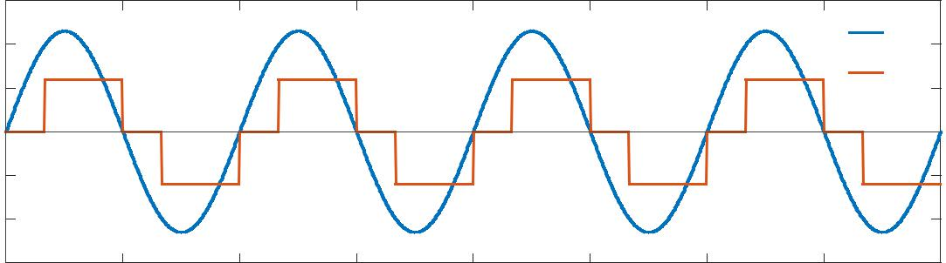

|  |
| --- |
| Corrente[A] |

|  |
| --- |
| Tens˜ao [V] |

VA

ILA

tempo [s]

FIGURA 43 { Tens~ao va e corrente iLa na entrada da carga

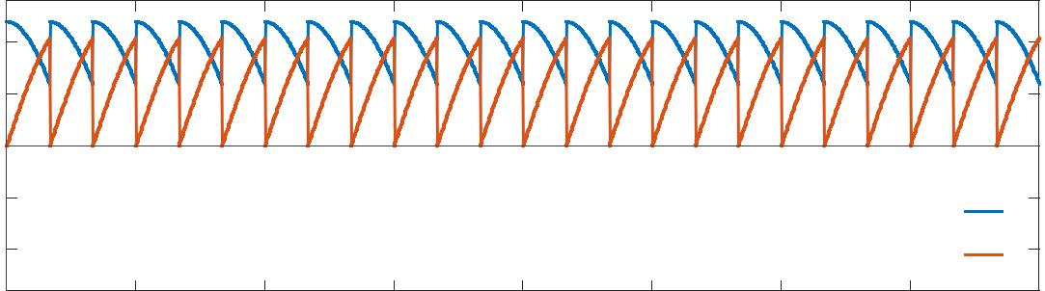

|  |
| --- |
| PotˆenciaReativa[vai] |

|  |
| --- |
| Potˆencia Ativa [W] |

tempo [s]

P

Q

FIGURA 44 { Pot^encias instant^aneas p e q

83

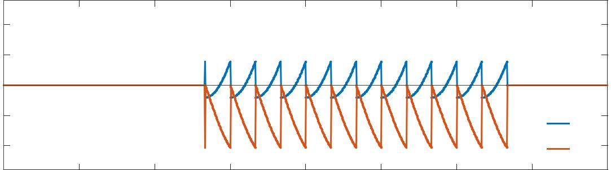

|  |
| --- |
| PotˆenciaReativa[vai] |

|  |
| --- |
| Potˆencia Ativa [W] |

|  |  |  |
| --- | --- | --- |
|  | −p˜ |  |
| ti | −q |  |
|  | tf |  |
|  | tempo [s] |  |

FIGURA 45 { Pot^encias instant^aneas a serem compensadas p~ e q

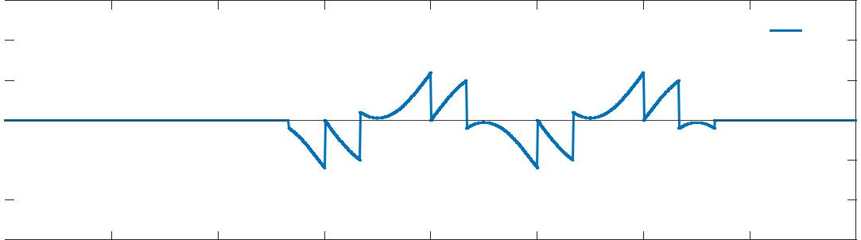

|  |
| --- |
| Corrente [A] |

ICA

TI TF

tempo [s]

FIGURA 46 { Corrente de refer^encia iCa a ser aplicado no inversor

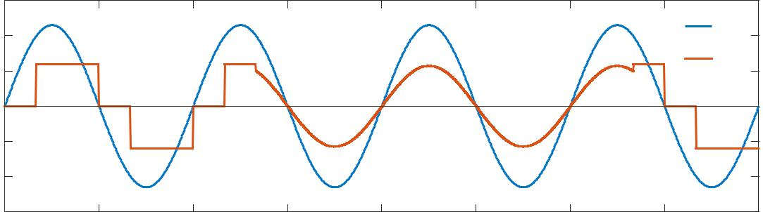

|  |
| --- |
| Corrente[A] |

|  |
| --- |
| Tens˜ao [V] |

VA

ISA

TI TF

tempo [s]

FIGURA 47 { Tens~ao va e corrente ltrada iSa fornecida pela fonte

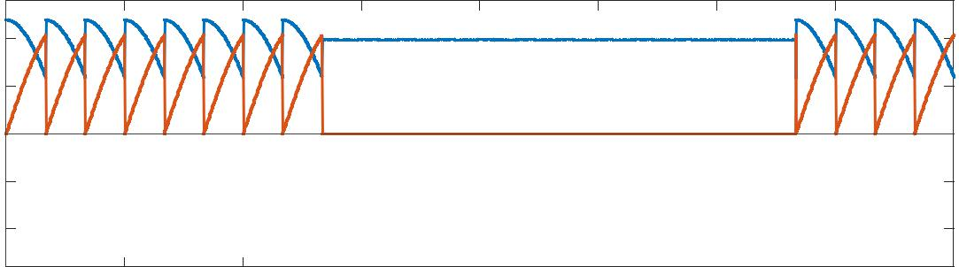

|  |
| --- |
| PotˆenciaReativa[vai] |

|  |
| --- |
| Potˆencia Ativa [W] |

|  |  |  |  |  |  |  |  |  |  |  |  |  |  |
| --- | --- | --- | --- | --- | --- | --- | --- | --- | --- | --- | --- | --- | --- |
|  |  |  |  |  |  |  |  |  |  |  |  | pS |  |
|  |  |  |  |  |  |  |  |  |  |  |  |  |  |
| ti |  |  |  |  |  |  |  | tf |  |  |  | qS |  |
|  |  |  |  |  |  |  |  |  |  |  |  |  |  |
|  |  | tempo [s] | | | | | | | | | | |  |

FIGURA 48 { Pot^encia entregue pela fonte

84

4 Simulac~ao de Filtro Ativo Shunt Aplicado em

um Sistema Eletrico Aeronautico

Para avaliar a operac~ao de um ltro ativo do tipo shunt em uma aeronave e pro-posto uma simulac~ao onde se aplicam os conceitos do ltro previamente apresentados em operac~ao conjunta com um sistema eletrico aeronautico. Com isso, s~ao expostas nesse cap tulo as caracter sticas dos elementos reais que comp~oem o ltro, alem das tecnicas de controle empregados. Assim, o modelo de cada elemento e exposto e os resultados da simulac~ao e apresentado juntamente com a discuss~ao das respostas obtidas.

1. Caracter sticas de Filtros Ativos em Sistemas Reais
2. Inversores Estaticos

Idealmente considera-se que ltros ativos s~ao compostos por fontes de tens~ao / corrente controladas, as quais podem fornecer tens~ao/corrente de maneira a acompanhar uma dada refer^encia. A concepc~ao dessa fonte e realizada por meio de inversores estaticos, que, por meio de um controle de comutac~ao de alta frequ^encia, geram formas de onda conforme uma refer^encia.

1. Tipo de Conversores

Na aplicac~ao de um ltro ativo do tipo shunt a topologia do conversor pode ser resumida em dois tipos: Conversores baseados em fonte de tens~ao (VSC - Voltage-source Converter) e Conversores baseados em fonte de corrente (CSC - Currente-source Conver-ter) [7]. Para ambos os casos, o arranjo dos interruptores e o mesmo, todavia a diferenca recai no lado DC do conversor. Enquanto o VSC possui uma fonte de tens~ao disposta no lado DC, o CSC disp~oe de uma fonte de corrente em tal posic~ao. As guras 49a e 49b mostram circuitos comumente empregados para sistemas VSC e CSC, respectivamente.

Os interruptores representados nas gura 49a e 49b s~ao realizadas por comuta-dores estaticos controlados, tal como MosFets, IGBTs, GTOs ou etc. Cada uma destas tecnologias possuem caracter sticas distintas, de modo que seu emprego depende do com-portamento esperado para cada tipo de aplicac~oes. Observa-se tambem a presenca de diodos em antiparalelo aos interruptores para o caso VSC. Esses diodos est~ao presentes

85

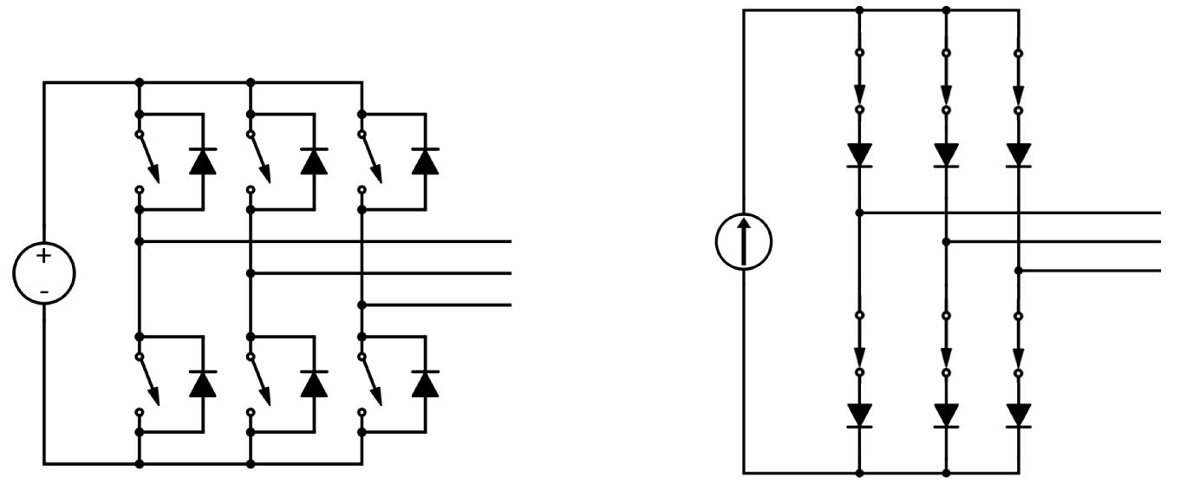

(a) Topologia t pica de um VSC (b) Topologia t pica de um CSC

FIGURA 49 { Inversores de tens~ao e corrente

de maneira a criar um caminho para permitir a passagem de corrente induzida por in-dut^ancias intr nsecas das linhas de transmiss~ao e dos ltros. A presenca dos diodos para criar caminhos n~ao e necessaria em CSC, entretanto deve haver diodos em serie as chaves semicondutoras de modo a atuar como forma de protec~ao [49, 50].

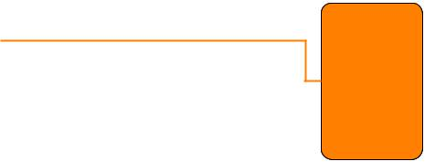

1. Controle do PWM

***veri que,***

***o texto***

***original***

***estava***

***estranho***

***(FEITO)***

Em ambos os casos, o controle de tens~ao/corrente do lado AC e realizado por PMW. Este sinal e comumente gerado por um microcontrolador programado de maneira a operar a comutac~ao dos semicondutores a m de obter uma sa da espec ca no lado AC. Exitem dois principais tipos de controle por PWM para o comando de conversores: o de frequ^encia xa e o de frequ^encia variavel. O primeiro tipo opera comparando um sinal de refer^encia com um sinal periodico triangular com frequ^encia xa e de valor elevado, na qual determina-se a raz~ao c clica dos pulsos. Nesta operac~ao a sa da apresenta em seu espectro de frequ^encia uma componente fundamental de baixo valor seguido de componentes de alta frequ^encia provenientes da onda triangular. Com isso, o emprego de ltros com frequ^encia de corte elevada torna a sa da composta apenas pela fundamental, que corresponde ao sinal de refer^encia presente na entrada do comparador. Ja a operac~ao com frequ^encia variavel tem como principal caracter stica o controle por histerese. Nesta operac~ao, o sinal de refer^encia e envolto por uma banda de histerese que faz com que a operac~ao da comutac~ao dos semicondutores mantem o sinal de sa da contido dentro desta banda. A operac~ao de controle por histerese e mostrado na Figura 50 [51].

A implementac~ao de ambos os tipos VSC e CSC mostram-se adequadas para a aplicac~ao em ltros ativos do tipo shunt. Todavia para o uso em sistemas aeronauticos

86

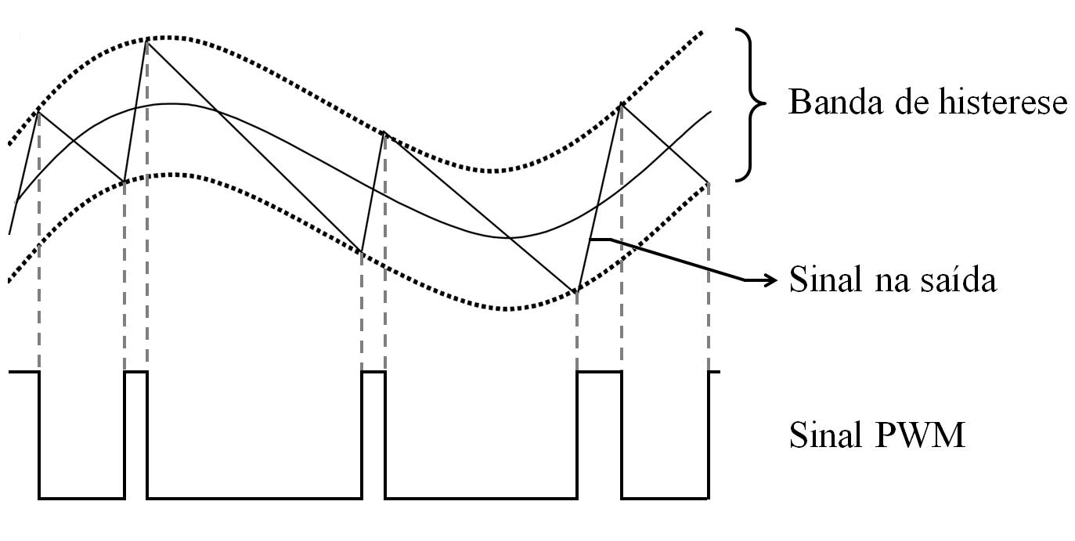

FIGURA 50 { Controle por histerese [51]

o conversor do tipo VSC apresenta maiores vantagens devido a maior e ci^encia, menor custo, menor tamanho e peso comparativamente ao CSC [7]. Ja o controle PWM mais adequado e comumente encontrado na aplicac~ao deste tipo de ltro e feito por frequ^encia variavel por histerese.

O controle PWM faz com que o VSC se comporte como fonte de corrente pela comparac~ao da sa da do inversor com a refer^encia advinda do controlador. O comporta-mento na forma de fonte de corrente ocorre pela adic~ao de indutores de acoplamento na sa da do conversor, de modo que o controle dos semicondutores aplique pulsos de tens~ao advindas do capacitor do lado DC, tornando a corrente crescente ou decrescente propor-cionalmente a indut^ancia e a tens~ao aplicada em seus terminais. Este sinal e medido e comparado com as bandas de histerese do sinal de refer^encia, fazendo com que a operac~ao dos semicondutores se estabelecam de forma a manter o sinal de sa da envolto ao limites das bandas.

Como forma de obter uma resposta rapida as variac~oes do sinal de refer^encia, a aplicac~ao de uma indut^ancia elevada impede que a sa da do conversor a acompanhe adequadamente caso esta apresente uma raz~ao de variac~ao de corrente elevada. Deste modo, e desejavel um valor de indut^ancia com baixo valor na sa da do conversor de modo a n~ao limitar uma rapida variac~ao de corrente no tempo. Todavia, um baixo valor da indut^ancia acarreta uma corrente de sa da mais ruidosa, com componentes de alta frequ^encia nas tens~oes de fase do sistema. Para contornar esse problema, capacit^ancias s~ao aplicadas entre as fases como forma de criar um caminho de baixa imped^ancia para as componentes de alta frequ^encia, ltrando o sinal ruidoso de alta variac~ao no tempo. O valor dessa capacit^ancia deve ser escolhido de maneira a atender a ltragem de corrente do conversor mas tambem n~ao pode ser elevada o su ciente para aumentar a pot^encia reativa do sistema e consequentemente diminuir o fator de pot^encia.

O esquema do ltro com a implementac~ao da indut^ancia de acoplamento e das capacit^ancias de ltragem de componentes de alta frequ^encia da corrente e mostrado na

87

Figura 51.

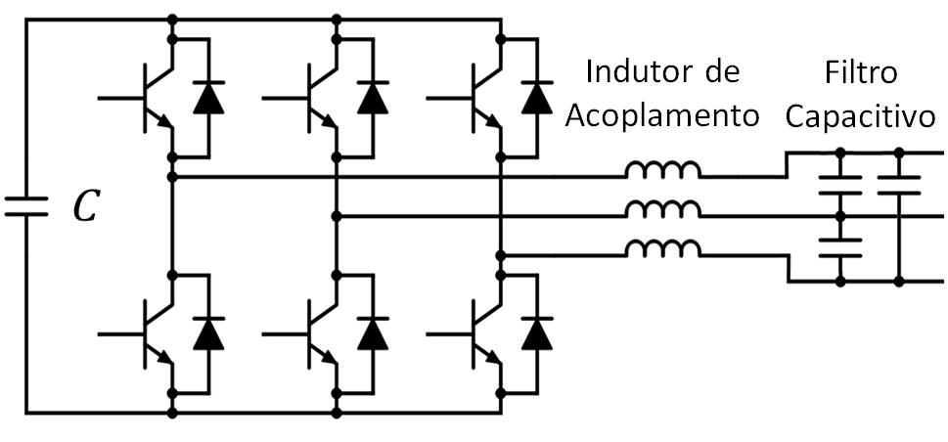

FIGURA 51 { Esquema do inversor com indutor de acoplamento e ltro capacitivo

1. Controle de Tens~ao no Lado DC

No cap tulo 3 foram estudados as propriedades e os signi cados f sicos das pot^encias instant^aneas em circuitos trifasicos. Uma importante considerac~ao acerca da pot^encia q

e o fato dela n~ao contribuir com a transfer^encia de pot^encia ativa entre subsistemas de um circuito, sendo que q e dada como a pot^encia transferida entre as fases do sistema trifasico. Sendo assim, tem-se que tanto nos terminais da fonte, da carga e do ltro ativo o uxo de pot^encia reativa sendo trocado entre tais subsistemas e nulo. A implicac~ao que isso tras e a aus^encia, teoricamente, da necessidade de elementos armazenadores de energia presentes no ltro shunt. Todavia, ha a necessidade de compensac~ao da pot^encia p~ realizada pelo ltro. Por esta apresentar-se como uma pot^encia media, os elementos armazenadores de energia devem lidar apenas com essa parcela da pot^encia. Sendo assim, o dimensionamento do capacitor (indutor para o CSC) leva em considerac~ao apenas a pot^encia ativa oscilante [7,](#page120) [47,](#page124) [52].



E importante n~ao confundir os elementos armazenadores de energia explanados anteriormente com os indutores de acoplamento e ltro capacitivo. Os elementos arma-zenadores de energia s~ao o capacitor e indutor dispostos no lado DC do inversor.

Em se tratando de circuitos reais, os semicondutores, as linhas de transmiss~ao e os componentes do ltro possuem resist^encias intr nsecas que causam a dissipac~ao de pot^encia ativa. Ainda existem perdas de comutac~ao causadas pelas n~ao idealidades dos elementos semicondutores. Essas perdas t^em efeito na e ci^encia do ltro shunt, visto que ocasionam a queda de tens~ao do capacitor dado ao valor medio de pot^encia que este processa. Dessa maneira, existe a necessidade de controlar o uxo de pot^encia do ltro de modo a manter o capacitor devidamente carregado e operando com tens~ao xa. Assim, uma malha de controle e embutida no sistema do ltro, de modo que a pot^encia dissipada e determinada em func~ao do valor da tens~ao do capacitor. Com isso, e adicionado uma parcela de pot^encia, denominada ploss, que deve ser contabilizado no calculo das correntes

***n~ao esta***

***claro***

***(FEITO)***

88

de refer^encia de modo a manter a tens~ao no capacitor constante. Ainda, pelo fato de haver um atraso na resposta do compensador devido ao ltro passa baixa na separac~ao de p~ da pot^encia ativa p, esta malha de controle visa tambem compensar os efeitos que este atraso causa na tens~ao do capacitor. A Figura 52 mostra o esquematico do compensador com a presenca da malha de controle como parte da operac~ao do ltro ativo.

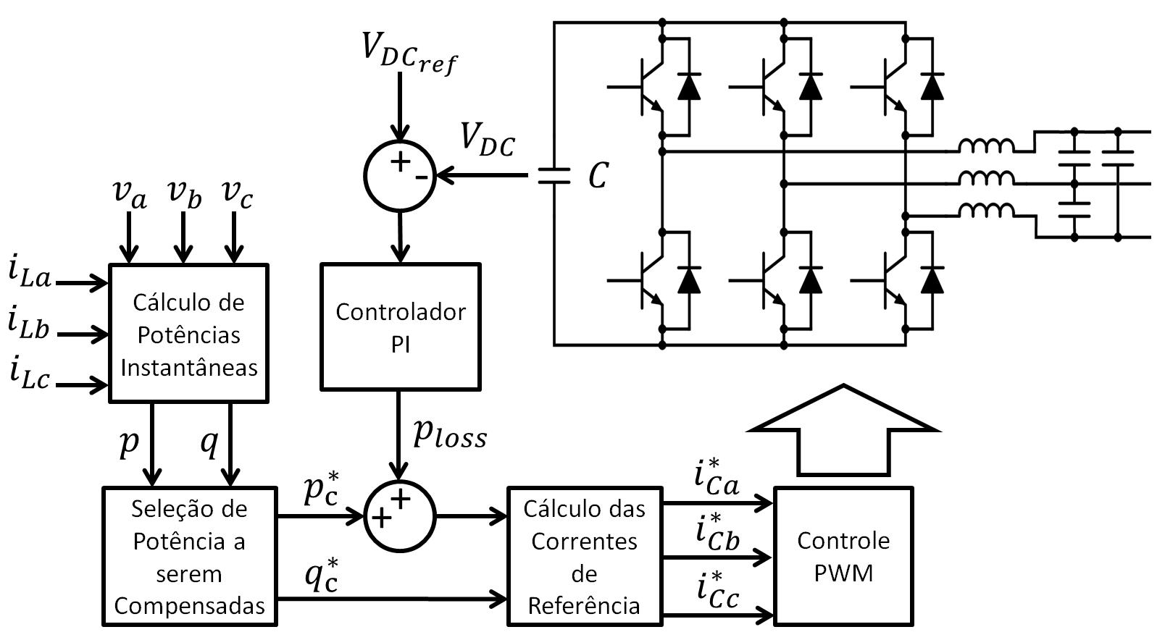

FIGURA 52 { Malha de controle da tens~ao no capacitor

1. Controlador

O controlador empregado em um sistema de ltragem ativa e constitu do pela unidade de processamento que opera os interruptores estaticos. Juntamente com os con-troladores s~ao necessarios sensores de tens~ao e corrente para alimentar a unidade de pro-cessamento com dados do sistema.

1. Tipos de Controle

Em sistemas reais a concepc~ao da ltragem ativa e proferida em redes cujas tens~oes n~ao s~ao necessariamente senoidais puras ou balanceadas. A base teorica apresentada na sec~ao 3.3 e baseada na premissa de que o sistema e realizado sem que haja distorc~oes de tens~ao ou desbalanceamento entre as fases. Entretanto, este fato n~ao se faz presentes em sistemas aeronauticos, visto que as distorc~oes e desbalanceamentos s~ao presentes, porem dentro das normas aeronauticas. Dado a isso, a operac~ao dos ltros ativos do tipo shunt e sens vel as estes efeitos, fazendo com que algumas considerac~oes devam ser aplicadas para contornar tais fen^omenos adversos e garantir seu correto funcionamento em todo espectro

89

de operac~ao. Segundo [7], a teoria p-q mostra-se insu ciente para atender a ltragem de cargas n~ao lineares em sistemas com tens~oes previamente distorcidas e, ao mesmo tempo, satisfazer as condic~oes de uma ltragem otima. Tais condic~oes s~ao descritas por:

* Extrair apenas pot^encia ativa constante da fonte de alimentac~ao;
* Extrair uma corrente senoidal da fonte de alimentac~ao;
* Extrair uma quantidade m nima de corrente e caz que transportaria uma mesma pot^encia para a carga com um m nimo de energia dissipada na rede.

Essas condic~oes podem ser realizadas ao mesmo tempo em um sistema ideal sem que haja distorc~oes na rede, porem esse caso n~ao e realizavel em sistemas reais. Portanto, metodos distintos de ltros ativos do tipo shunt s~ao propostos para atender pelo menos uma destas condic~oes otimas.

O metodo apresentado na sec~ao 3.3 visa extrair apenas pot^encia ativa constante da fonte de alimentac~ao. A aplicac~ao deste metodo para criar correntes senoidais puras exige a condic~ao de que o sistema seja composto de tens~oes senoidais puras. Seu emprego em sistemas cujas tens~oes apresentam-se como distorcidas necessitariam de correntes tam-bem distorcidas para criar um uxo pot^encia ativa constante. Com isso, esse metodo pode apresentar instabilidade dependendo dos n veis de distorc~ao, visto que as correntes dis-torcidas necessaria para conceber um uxo de pot^encia constante elevariam ainda mais a inserc~ao de harm^onicas nas formas de onda de tens~ao. Desse modo, o metodo de ltragem o qual garante uma corrente senoidal nos terminais da carga e requerido para adequar a qualidade de energia e manter o sistema estavel. Assim sendo, alguns incrementos devem ser inseridos na concepc~ao dos ltros explanados na sec~ao 3.3 para garantir a condic~ao de corrente senoidal nos terminais da carga.

1. Metodo de Controle de Corrente Senoidal

O metodo de controle de corrente senoidal e dado pela ltragem ativa em que o compensador insere componentes de corrente nas linhas do sistema de modo a obter uma forma de onda das correntes na fonte de alimentac~ao sendo senoidal e balanceada. Este metodo aplicado em sistema em que a tens~ao apresenta-se sendo distorcida n~ao ostenta um uxo de pot^encia constante sendo drenado da fonte. Alem do mais, atender as condic~oes de absorver uma quantidade constante de pot^encia ativa e garantir a corrente sendo senoidal em um sistema cuja tens~ao apresenta distorc~ao harm^onica n~ao e realizavel [7].

Para conseguir um uxo de corrente senoidal e balanceada sendo extra da da fonte e necessario adequar o ltro ativo para que este compense todas as componentes harm^o-nicas, bem como as componentes fundamentais que diferem da componente fundamental

90

de sequ^encia positiva I_***+1***. Essa condic~ao e realizada atraves da implementac~ao de um detector de sequ^encia positiva na entrada de tens~ao de um ltro ativo. O esquema do ltro ativo apresentado na sec~ao 3.3.1.2, e ilustrado na Figura 41, n~ao e fundamental-mente modi cado para o controle de corrente senoidal. A implementac~ao deste metodo e realizado com a inserc~ao do detector de sequ^encia positiva na medic~ao das tens~oes advin-das da fonte, como mostra a Figura 53. Dessa maneira, as tens~oes utilizadas no calculo

das correntes de refer^encia do compensador s~ao compostas apenas pela fundamental de sequ^encia positiva da tens~ao.

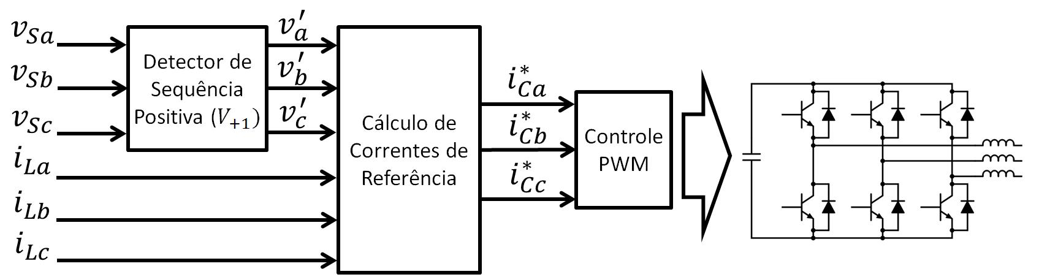

FIGURA 53 { Filtro ativo com controle de corrente senoidal

1. Detector de Sequ^encia Positiva

O detector de sequ^encia positiva e empregado para encontrar a componente funda-mental de sequ^encia positiva das tens~oes advindas da fonte de alimentac~ao de um sistema trifasico. Considerando as tens~oes vSa, vSb e vSc do sistema como sendo de nidas pela composic~ao da soma de componentes fundamentais e harm^onicas de sequ^encia positiva e negativa, ou ainda, fazendo V_k***+***n o fasor da n-esima componente fundamental de sequ^encia positiva e V_k n o fasor da n-esima componente fundamental de sequ^encia negativa da fase k = a; b; c, a relac~ao a seguir pode ser veri cada:

|  |  |  |  |  |  |
| --- | --- | --- | --- | --- | --- |
|  | 1 |  |  |  |  |
| _ | X | _ |  |  |  |
| _ | k = a; b; c | (4.1) |  |
| Vk = | Vk***+***n | + Vk n |  |

n***=1***

Ja as tens~oes va0, vb0 e vc0 advindas do detector de sequ^encia positiva s~ao constitu das apenas por V_k***+1*** . Estas por sua vez s~ao utilizadas no calculo das correntes de refer^encia de um ltro ativo do tipo shunt, como mostrado na Figura 42. As tens~oes va0, vb0 e vc0 na entrada do ltro s~ao utilizadas no calculo das pot^encias instant^aneas p e q, a qual ser~ao utilizadas na determinac~ao das parcelas de pot^encias a serem compensadas, e tambem na determinac~ao das correntes de refer^encia nas coordenadas . Em termos de componentes simetricos e, dado que somente V_***+1*** e considerado nos calculos das pot^encias instant^aneas, as pot^encias p~ e q~ s~ao relacionadas com todas as harm^onicas de sequ^encia positiva e com-

91

ponentes de sequ^encia negativas das correntes das linhas, sendo que apenas I_***+1*** produzem as parcelas p e q. Com isso, operando o ltro de modo a compensar as parcelas da pot^encia p~ e q~, as componentes harm^onicas de sequ^encia positiva e negativas diferentes de I_***+1*** s~ao compensadas. Assim, a operac~ao do ltro produz apenas as componentes fundamentais da corrente para cada fase individualmente e em fase com as componentes fundamentais das tens~oes do sistema [7].

A estrutura de um sistema de um detector de sequ^encia positiva consiste em dois principais blocos. O primeiro representa um sistema de malha de captura de fase, ou

Phase Locked Loop (PLL), e o segundo consiste na Malha Principal de determinac~ao de va0, vb0 e vc0 com a utilizac~ao da teoria p-q.

Malha de Captura de Fase (PLL) Um sistema PLL opera rastreando con-tinuamente a componente de sequ^encia positiva e o angulo de fase das tens~oes de um sistema trifasico. Seu funcionamento, quando corretamente projetado, proporciona bons resultados mesmo sob forte distorc~ao harm^onica e desbalanceamento [7].

A Figura 54 mostra o esquematico de um circuito PLL. Nesta gura s~ao observados os pontos onde se obtem os valores da frequ^encia angular da componente fundamental das tens~oes de entrada. As tens~oes vab e vcb s~ao referentes a diferenca de potencial proporcio-nadas por va vb e vc vb, respectivamente. A operac~ao ainda faz do uso de uma malha fechada onde s~ao utilizadas i0a e i0c para determinar uma pot^encia ct cia denotada por

p0***3*** .

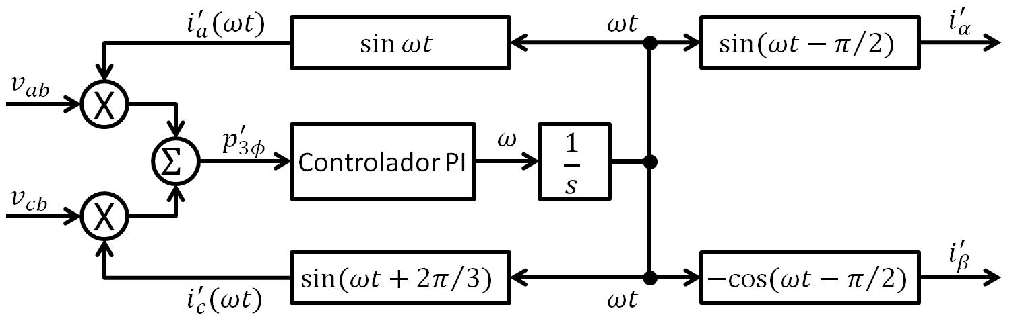

FIGURA 54 { Malha de captura de fase (PLL) [7]

Uma importante caracter stica do PLL e a aus^encia de informac~ao quanto a am-plitude do sinal. Dessa maneira, a sa da deste sistema e integrada a Malha Principal para determinar todas as informac~oes da fundamental de sequ^encia positiva. Isso e realizado utilizando a informac~ao provida pelo PLL em termos das correntes nas coordenadas . Sendo assim, alem da determinac~ao da frequ^encia angular !t, esta variavel e utilizada pelos blocos sin(!t =2) e cos(!t =2) na obtenc~ao de i0 e i0 , respectivamente.

92

Malha Principal A Malha Principal consiste em um sistema onde se utiliza a teoria da pot^encia instant^anea p-q, juntamente com o sinal advindo do PLL, para a determinac~ao das tens~oes va0, vb0 e vc0, nas quais s~ao compostas apenas pela componente de sequ^encia positiva dos sinais de tens~ao da rede. A arquitetura da Malha Principal e mostrada na Figura 55.

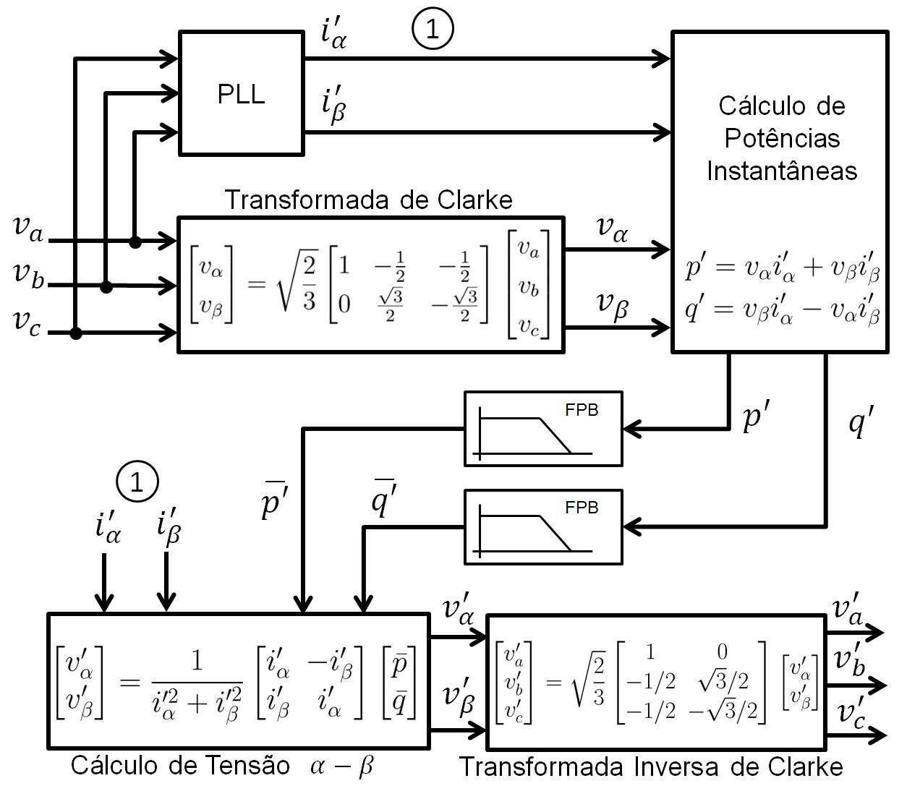

FIGURA 55 { Malha Principal[7]

O sinal advindo do PLL e dado por i0 = sin(!t) e i0 = cos(!t). Sendo estes desprovidos de informac~ao quanto a amplitude das tens~oes de entrada, o uso destes valores no calculo de pot^encias instant^aneas produzem p0 e q0, as quais n~ao possuem magnitudes relevantes quanto a signi cados f sicos do sistema, mas carregam consigo informac~oes quanto a amplitude de V_***+1***. Sendo assim, segundo [7], a componente fundamental V_***+1*** e a unica que contribui no valor medio das pot^encias auxiliares p0 e q0, isto e, atraves dos valores p0 e q 0. Isso ocorre visto que apenas a componente da corrente auxiliar advinda do PLL, das quais s~ao compostas por I_***+1***, s~ao utilizadas nos calculos. Dessa maneira, o emprego de um ltro passa baixa para a extrac~ao dos valores medios de p0 e q0 e feito para obtenc~ao de p0 e q0, e utilizando a relac~ao 4.2 encontram-se as componentes de fundamentais das tens~oes nas coordenadas . Em seguida, os valores de va0, vb0 e vc0 s~ao

93

facilmente obtidos com a realizac~ao da transformada inversa de Clarke.

|  |  |  |  |  |  |  |  |  |  |  |  |  |  |  |  |
| --- | --- | --- | --- | --- | --- | --- | --- | --- | --- | --- | --- | --- | --- | --- | --- |
| 2v0 | | 3 | = |  |  | 1 |  | 2i0 | | i0 | 32 | p0 | 3 | (4.2) |  |
| ***2*** | |  | ***2*** | q0 |  |
| 6 | v0 | 7 |  | i0 | | + i0 | | 6 | i0 | i0 | 76 | 7 |  |  |
| 4 |  | 5 |  |  |  |  |  | 4 |  |  | 54 |  | 5 |  |  |



Como forma de ilustrar a atuac~ao de um detector de sequencia positiva, foi elabo-rado uma simulac~ao do sistema da Figura 55 em Simulink para a gerac~ao das formas de ondas apresentadas nas guras 56 e 57. A analise das guras 56 e 57 retrata a e cacia de um detector de sequ^encia positiva. Tais guras apresentam somente as formas de onda re-ferente a fase a, sendo que as outras fases defasadas em 120***°*** est~ao presentes nos calculo mas eximidas das guras para facilitar a visualizac~ao. A Figura 56 apresenta em vermelho a forma de onda da tens~ao va, ao passo que em preto e representado a sa da de detector de sequ^encia positiva va0. Ja a Figura 57 exibe em vermelho a componente fundamental de sequ^encia positiva da fase a, ou V_a***+1*** , juntamente com sa da va0, em preto. Essas gu-ras deixam claro como em poucos ciclos as tens~oes va0, vb0 e vc0 tornam-se su cientemente proximas das tens~oes de sequ^encia positiva dos sinais de entrada.

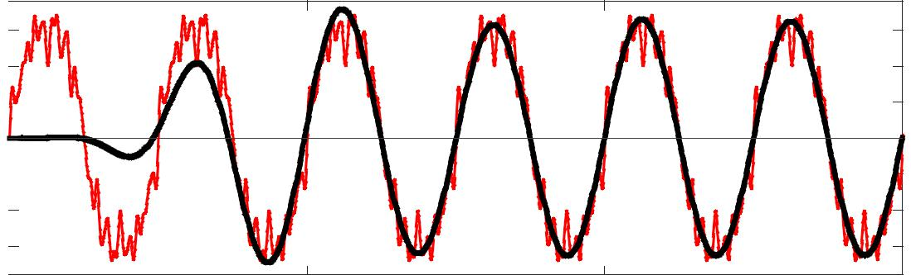

***Falta co-***

***mentar***

***como***

***voc^e***

***gerou***

***essa si-***

***mulac~ao,***

***valores***

***etc. E***

***apenas***

***para***

***ilustrar***

***a***

***atuac~ao?***

***(FEITO)***

|  |
| --- |
| Tensão [V] |

tempo [s]

FIGURA 56 { Tens~ao de fase e tens~ao do detector de sequ^encia positiva

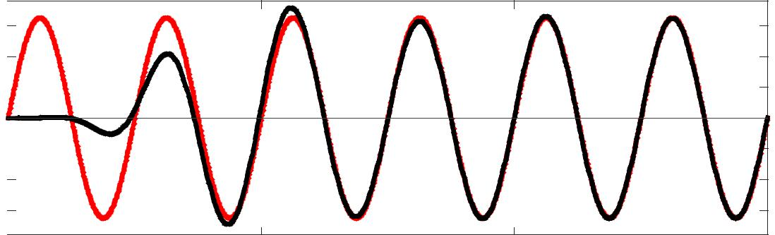

|  |
| --- |
| Tensão [V] |

tempo [s]

FIGURA 57 { V_a***+1*** da tens~ao de fase e tens~ao do detector de sequ^encia positiva

94

1. Sistema Completo

O sistema completo e ilustrado na Figura 58. Nesta gura pode ser observado todos os passos de calculo necessarios para a determinac~ao das correntes de refer^encia de um ltro ativo do tipo shunt, juntamente com a operac~ao de controle do compensador.

Na Figura 58 pode ser observado o detector de sequ^encia positiva, o bloco para determinac~ao das correntes de refer^encia do compensador atraves da utilizac~ao da teoria das pot^encias instant^aneas, a malha de controle de tens~ao do capacitor do inversor, o comando do interruptores por controle por histerese e o inversor do tipo VSC, com sua respectiva indut^ancia de acoplamento e ltro capacitivo. Existe ainda os sensores de ten-s~ao e corrente posicionados na rede para obtenc~ao dos dados que s~ao utilizados pelo ltro ativo e, por m, existe ainda as indut^ancias na rede para compensar o fator de pot^encia de deslocamento causado pelos ltros capacitivos presentes na sa da do compensador.

1. Simulac~ao

A simulac~ao do sistema composto por elementos n~ao lineares operando juntamente com ltros ativos conectados na rede de um sistema eletrico aeronautico e apresentada a seguir. A proposta dessa simulac~ao e criar em ambiente Simulink um sistema t pico de gerac~ao e distribuic~ao eletrica de uma aeronave de maneira su cientemente completa para analisar os aspectos operacionais de ltros ativos, alem de observar suas caracter sticas operando com elementos reais em uma rede eletrica aeronautica. O foco desse estudo n~ao recai no detalhamento do sistema ao ponto de modelar sistemas de protec~ao e integrac~ao, sendo que isso pode ser trabalho para estudos posteriores.

As caracter sticas do sistema modelado s~ao realizadas tomando como base uma aeronave de transporte civil com capacidade de uma media de 100 passageiros. Em tais aeronaves o sistema de gerac~ao e composto por mais de um gerador, entretanto, em ope-rac~ao normal, os canais de gerac~ao s~ao segregados, sendo que sera simulado apenas um canal de gerac~ao e distribuic~ao. Visto que o foco nesse trabalho n~ao contempla integrac~ao de varios sistemas alimentados eletricamente, a carga sera toda composta por elementos iguais e n~ao lineares, sendo que estes devem ser prop cios a operar com ltros ativos. Dessa maneira, foi determinada a carga sendo constitu da por tr^es EHAs operando simul-taneamente, sob o mesmo regime de carregamento e sendo atuado no mesmo instante. Esta condic~ao pode ser realizada em uma aeronave com a atuac~ao de alguns EHAs em uma mesma superf cie de controle.

95

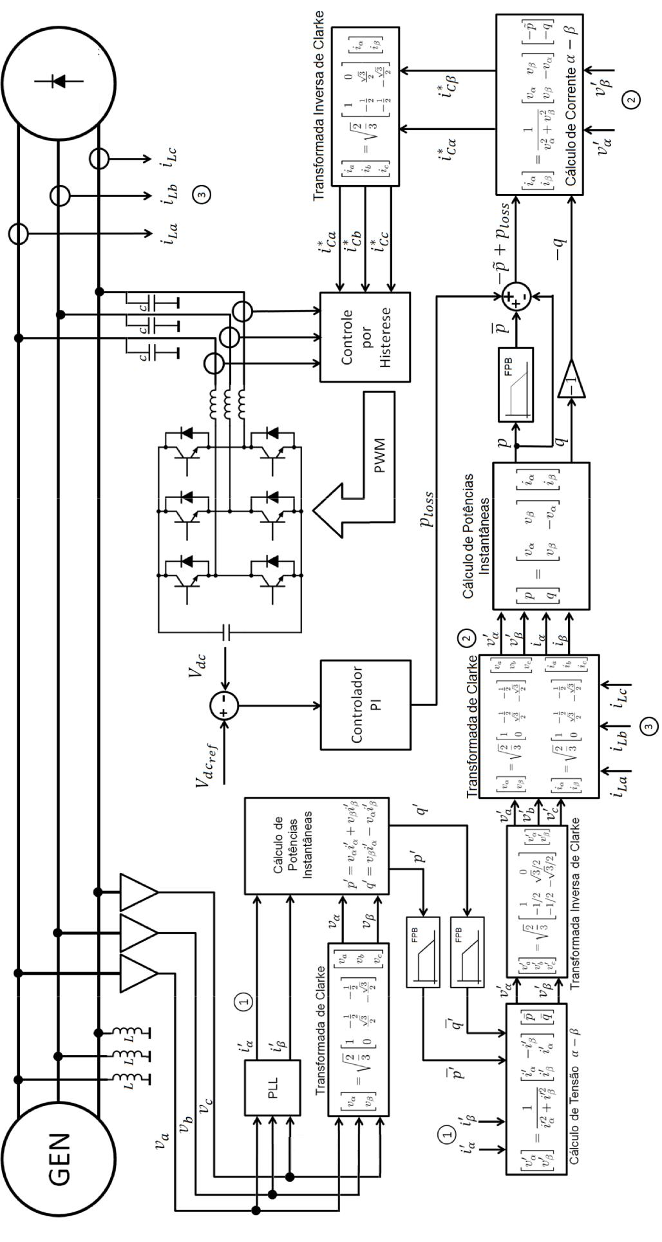

FIGURA 58 { Sistema completo

96

1. Modelo do Sistema Eletrico
2. Sistema de Gerac~ao

O sistema de gerac~ao aplicado na simulac~ao visa representar de maneira apropri-ada uma fonte de tens~ao comumente encontrada em sistemas eletricos aeronauticos. A pot^encia do gerador especi cada para o sistema eletrico em um canal de gerac~ao e de nido como 50 kVA, sendo este valor compat vel com o porte da aeronave sob estudo. O bloco de gerac~ao montado no Simulink e composto por uma maquina s ncrona, cuja entrada mec^anica e de nida por um valor constante representado pela rotac~ao do eixo proveniente do IDG, e os n veis de tens~ao e determinado por controle de campo de excitac~ao. Esse ultimo e obtido por uma GCU, a qual opera juntamente com a maquina s ncrona do ge-rador. Em sistemas eletricos aeronauticos reais a complexidade do bloco Gerador/GCU e elevada e envolve sistemas complementares para garantir sua con abilidade. Entretanto, para a proposta de simulac~ao apresentado nesse trabalho o sistema proposto por [53] mostra-se adequado. Isto se deve principalmente pela caracter stica da sa da do gerador apresentar tens~ao com frequ^encia de nida, com amplitude controlada e pela inclus~ao das n~ao idealidades representadas pelas resist^encias e indut^ancias nas linhas do gerador.

Em ambiente Simulink tanto o bloco da maquina s ncrona como o bloco de exci-tac~ao de campo est~ao presentes. Sendo assim o sistema de gerac~ao utilizado no software e mostrado na Figura 59.

Nessa ilustrac~ao o subconjunto superior e composto pelos elementos que modelam a GCU. O Excitation System e um bloco nativo do Simulink e opera como descrito em [54]. Ja os blocos auxiliares da GCU est~ao presentes para condicionar o sinal adequadamente a operac~ao do Excitation System. A medic~ao de tens~ao que alimenta a GCU deve ser proveniente do barramento de distribuic~ao, visto que as imped^ancias da maquina eletrica e sistema de distribuic~ao alterem os n veis de tens~ao desse ponto em comparac~ao a sa da do gerador.

O subconjunto inferior comp~oe o gerador. A maquina s ncrona e tambem um bloco presente no Simulink e em sua sa da est~ao presentes as resist^encias e indut^ancias conectadas em serie, cujos valores s~ao expostos na Tabela 1. Ainda existe uma resist^encia parasita no sistema com o intuito de evitar problemas numericos na simulac~ao. A presenca deste elemento n~ao in uencia o sistema que sera simulado.

|  |  |  |
| --- | --- | --- |
| Resist^encia [ ] | Indut^ancia [mH] | Imped^ancia (400 Hz) [ ] |
|  |  |  |
| 0.0404 | 0.09204 | 0:0404 + j0:213 |
|  |  |  |

TABELA 1 { Imped^ancia interna do Gerador

97

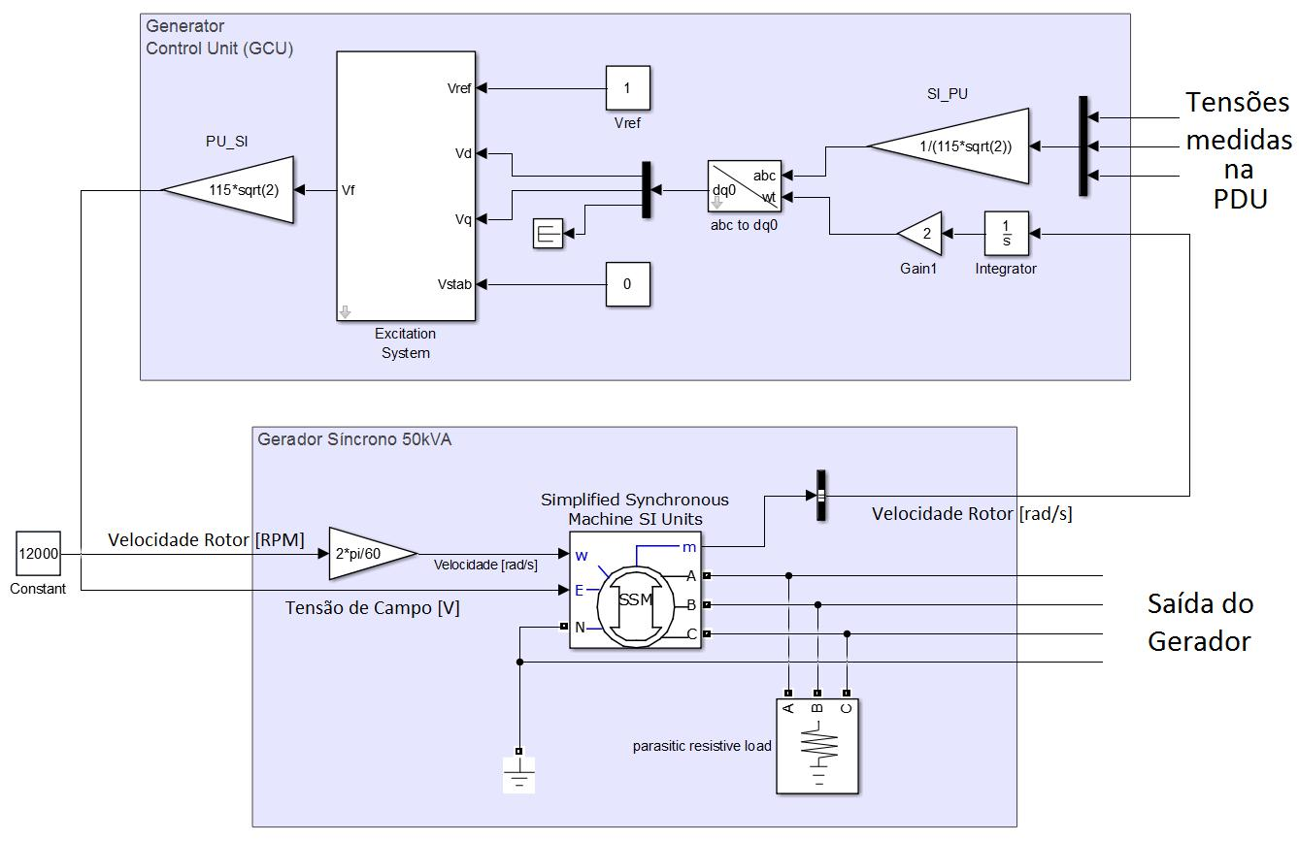

FIGURA 59 { Modelo do sistema de gerac~ao

1. Sistema de Distribuic~ao

O sistema de distribuic~ao de uma aeronave e constitu do pelos condutores que transferem a energia entre os subsistemas, alem dos barramentos de distribuic~ao e equi-pamentos de protec~ao do sistema eletrico. Contudo, nesse trabalho as protec~oes n~ao est~ao no escopo da simulac~ao, sendo que o modelo proposto sera composto apenas pelas linhas de transmiss~ao e um barramento a qual as cargas possam ser conectadas.

O ponto de conex~ao em comum esta localizado na PDU (Primary Distribution Unit). Apenas um barramento sera considerado e as cargas n~ao lineares compostas pelos EHAs ser~ao conectadas em paralelo a partir dessa unidade. A Figura 60 apresenta o modelo implementado no Simulink para realizac~ao da simulac~ao. Aqui pode-se observar as cargas compostas pelos EHAs sendo conectadas a partir da PDU. A alimentac~ao da PDU e realizada diretamente pelo gerador atraves de uma linha de transmiss~ao trifasica. Nessa unidade ainda existe um sensor de tens~ao que cede informac~ao ao GCU para o controle de excitac~ao de campo, a qual fornecer ao gerador o controle para que este apresente n veis de tens~ao adequados para manter a tens~ao de fase no PCC sendo 115 V.

As n~ao idealidades dos condutores s~ao modeladas com a inserc~ao de resist^encias e reat^ancias indutivas conectadas em serie nas linhas de transmiss~ao do sistema. As capacit^ancias entre os condutores e o plano de terra n~ao s~ao considerados devidos sua insigni c^ancia frente a pot^encia e o tamanho das cablagens. As bitolas dos os e seus

98

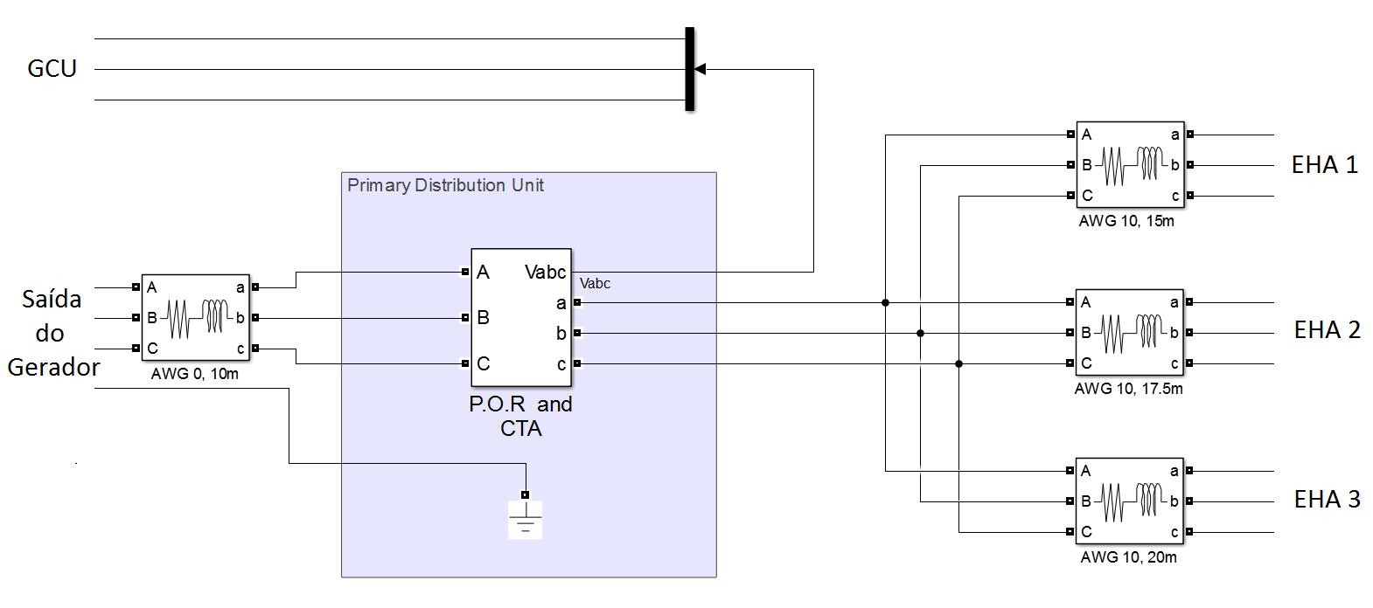

FIGURA 60 { Sistema de Distribuic~ao

comprimentos est~ao adequadamente dimensionados para a corrente transmitida e o ta-manho comumente encontrado em uma aeronave do porte do modelo. Sendo assim, os valores de imped^ancia de cada sec~ao do sistema trifasico e de nido seguindo os par^ame-tros encontrados em [55]. A Tabela 2 exp~oe as de nic~oes do modelo quanto as cablagens utilizadas e suas imped^ancias em cada sec~ao na aeronave generica considerada para o estudo.

|  |  |  |  |
| --- | --- | --- | --- |
| Porc~ao | Bitola | Comprimento | Imped^ancia (400 Hz) [ ] |
|  |  |  |  |
| GEN - PDU | AWG 0 | 10 m | 0; 0047 + j0; 0067 |
|  |  |  |  |
| PDU - EHA 1 | AWG 10 | 15 m | 0; 0540 + j0; 0199 |
|  |  |  |  |
| PDU - EHA 2 | AWG 10 | 17.5 m | 0; 0630 + j0; 0233 |
|  |  |  |  |
| PDU - EHA 3 | AWG 10 | 20 m | 0; 0720 + j0; 0266 |
|  |  |  |  |

TABELA 2 { Imped^ancias das linhas de distribuic~ao

1. Atuador Eletrohidrostatico

O atuador eletrohidrostatico e um dispositivo empregado em sistemas de controle de voo na qual atua nas superf cies de comando para manter a aeronavegabilidade de uma aeronave. Os EHAs s~ao compostos por dois principais subsistemas: o subsistema eletrico e o subsistema hidraulico. A porc~ao eletrica e composta por conversores de tens~ao eletrica de modo a energizar um motor que impulsiona a bomba do subsistema hidraulico. Com a pressurizac~ao das linhas hidraulicas o EHA ca apto a acionar o deslocamento linear do pist~ao por meio da atuac~ao de sistemas de controle.

O subsistema eletrico tem como principais componentes uma ponte trifasica de

99

diodos, um driver DC-DC, um inversor de frequ^encia e uma maquina s ncrona baseada em im~as permanentes [56]. A Figura 61 mostra o diagrama simpli cado do subsistema eletrico. Cabe lembrar que outros componentes secundarios s~ao empregados neste subsistema com o intuito de prover controle e protec~ao ao EHA, e que n~ao s~ao mostrados na Figura 61.

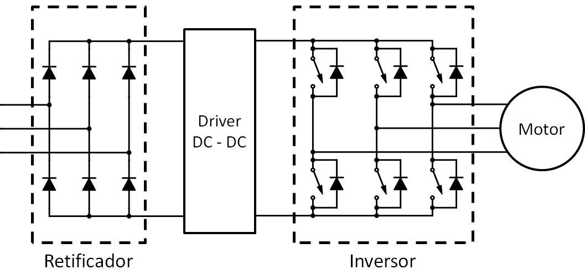

FIGURA 61 { Subsistema eletrico de um EHA

Por apresentar uma ponte de reti cadora de diodos na entrada, a operac~ao de um EHA acaba por injetar componentes harm^onicos nas formas de onda de corrente, trazendo assim a depreciac~ao da qualidade de energia eletrica de uma aeronave. Como o foco deste trabalho diz respeito a qualidade de energia, tanto a modelagem do subsistema hidraulico juntamente com a operac~ao do motor eletrico n~ao sera modelada. Sendo assim, o foco recai nas formas de onda da corrente que atravessam o reti cador de entrada, a qual e o principal componente responsavel pela queda na qualidade de energia quando se opera o EHA. A Figura 62 mostra o modelo do EHA empregado no Simulink para realizac~ao da simulac~ao. Este modelo e composto por uma ponte reti cadora trifasica que estabelece a convers~ao AC-DC, como em um EHA, sendo que no lado DC existe uma fonte de corrente controlada. A realizac~ao desta fonte tem como objetivo simular o comportamento de consumo de energia proferido pelo restante dos componentes do lado DC do subsistema eletrico. A presenca de uma resist^encia snubber em paralelo a fonte de corrente visa eliminar incompatibilidades do modelo, visto que isto e uma exig^encia para compilac~ao do Simulink. Contudo, o valor de R e escolhido com alto valor de resist^encia de maneira que este interfere insigni cantemente ao sistema.

O sinal de controle da fonte de corrente do lado DC e realizado de maneira a providenciar adequadamente o consumo de corrente visto pelo lado AC de um EHA. Tal sinal de controle foi gerado utilizando resultados experimentais de um EHA operando com carga em seu pist~ao. O metodo empregado para a obtenc~ao do sinal de controle da fonte de corrente e calculada a pot^encia aparente consumida de um EHA real, atraves de dados experimentais, e inferida essa mesma pot^encia no lado DC do EHA do modelo. Com isso garante-se que a pot^encia aparente apresentada no modelo e a mesma de um EHA real operando com carga, e garante a equival^encia das formas de onda da corrente no lado

100

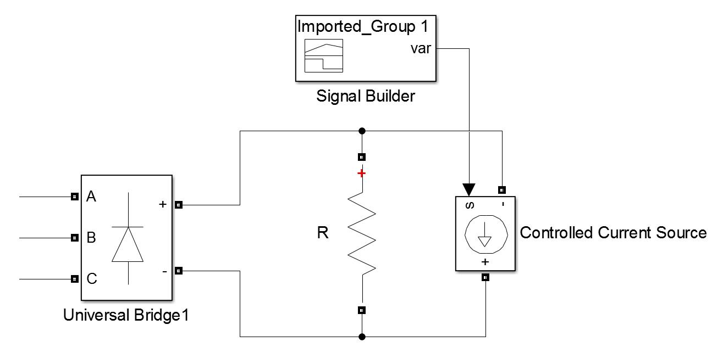

FIGURA 62 { Modelo do EHA empregado no Simulink

AC. O sinal gerado para o controle da fonte de corrente do lado DC do modelo e visto na Figura 63.

|  |  |  |  |  |  |  |  |  |  |  |  |  |
| --- | --- | --- | --- | --- | --- | --- | --- | --- | --- | --- | --- | --- |
|  | 80 |  |  |  |  |  |  |  |  |  |  |  |
| [A] | 60 |  |  |  |  |  |  |  |  |  |  |  |
|  |  |  |  |  |  |  |  |  |  |  |  |
| Corrente | 40 |  |  |  |  |  |  |  |  |  |  |  |
| 20 |  |  |  |  |  |  |  |  |  |  |  |
|  |  |  |  |  |  |  |  |  |  |  |  |
|  | 0 |  |  |  |  |  |  |  |  |  |  |  |
|  | 72.9 | 73 | 73.1 | 73.2 | 73.3 | 73.4 | 73.5 | 73.6 | 73.7 | 73.8 | 73.9 |  |

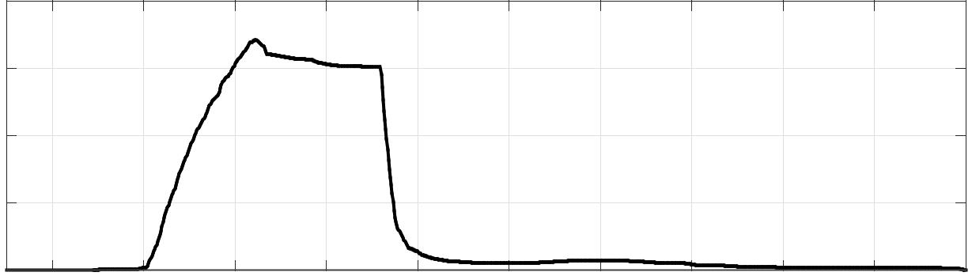tempo [s]

FIGURA 63 { Valores estipulados na fonte de corrente controlada

1. Modelo do Filtro Ativo

O ltro ativo modelado em ambiente Simulink tem como objetivo simular a opera-c~ao do controle do compensador de maneira a avaliar a e cacia da ltragem e seu emprego no setor aeronautico. Com isso, as diversas caracter sticas que viabilizam o emprego desse tipo de ltro podem ser analisadas.

O modelo e composto por diversos blocos criados para cada func~ao de um ltro. A teoria de pot^encia instant^anea apresentadas no Cap tulo 3 sera implementada em um desses blocos para realizar a simulac~ao dos calculo das correntes de refer^encias do com-pensador. A parte relacionada com o compensador sera implementado em outro bloco segundo as de nic~oes apresentadas na sec~ao 4.1. A operac~ao conjunta do compensador com o controle concebe o ltro ativo como todo.

101

1. Controle

O bloco de controle visa simular os procedimentos de calculo, os comandos dos interruptores estaticos do compensador e a malha de controle de tens~ao do capacitor do lado DC do inversor. Estes sub-blocos s~ao comumente encontrados em dispositivos programaveis de sistemas reais as quais comp~oem um DSP.

O sub-bloco de calculo das correntes de refer^encia para o inversor e mostrado na Figura 64. Este sub-bloco tem como entrada as tens~oes medidas nas linhas trifasicas

do sistema eletrico no ponto anterior a conex~ao do ltro, e tambem, as correntes medi-das na entrada da carga n~ao linear, onde no caso dessa simulac~ao e dada pelo EHA. A sa da e composta pelas correntes de refer^encia que alimentam o controle de comando dos interruptores do inversor estatico.

O sub-bloco que determina as correntes de refer^encia e constitu do de duas partes, onde a porc~ao superior (Figura 64) comp~oe o detector de sequencia positiva, e a parte inferior constitui o calculo das correntes de refer^encia. A porc~ao superior utiliza a teoria apresentada na sec~ao 4.1.2.1 e estabelece os calculos algebricos para a obtenc~ao do sinal das tens~oes sem apresentar harm^onicas ou componentes de sequ^encia negativa ou zero. Este sinal e direcionado para a porc~ao inferior, onde e utilizado com as equac~oes da teoria da pot^encia instant^anea, discutidos no Cap tulo 3, para a obtenc~ao das correntes de refer^encia do ltro.

O sub-bloco de comando dos interruptores estaticos do inversor, onde e empregado o controle por histerese, e mostrado na Figura 65. Nesse bloco a entrada e composta pelos sinais de refer^encia das correntes advindas do sub-bloco da Figura 64 (I ref), juntamente com a medic~ao da corrente na sa da do inversor (I meas). A sa da e composta pelo sinal de comando de cada interruptor a qual e empregado no inversor.

A operac~ao deste bloco e realizada pela comparac~ao do sinal de refer^encia com a medida da corrente na sa da do inversor. O sinal advindo da comparac~ao passa por um rel programado com histerese, onde e de nida a banda de histerese, e por m a sa da contendo um sinal binario e gerada. Os sinais de cada fase do sistema s~ao gerados individualmente com o controle de comutac~ao dos interruptores de cada braco do inversor. Como estes interruptores n~ao podem ser comutados para o estado de conduc~ao simultaneamente, seus comandos devem ser complementares. Este complemento e adquirido pela logica NOT do sub-bloco.

O controle de tens~ao do capacitor disposto no lado DC do inversor e mostrado na Figura 66. Este sub-bloco tem em sua entrada a medida de tens~ao do capacitor, ao passo que em sua sa da e disponibilizado o sinal de pot^encia das perdas acorridas na operac~ao do inversor. Tal sinal de sa da e direcionado para o calculo das pot^encias instant^aneas do

102

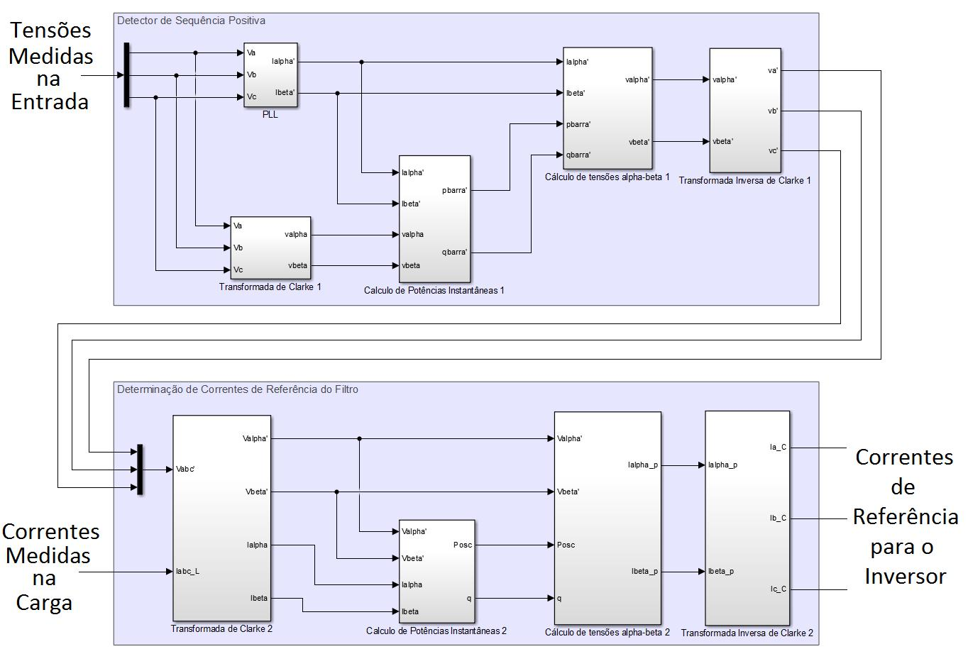

FIGURA 64 { Sub-bloco para determinac~ao das corrente de refer^encia

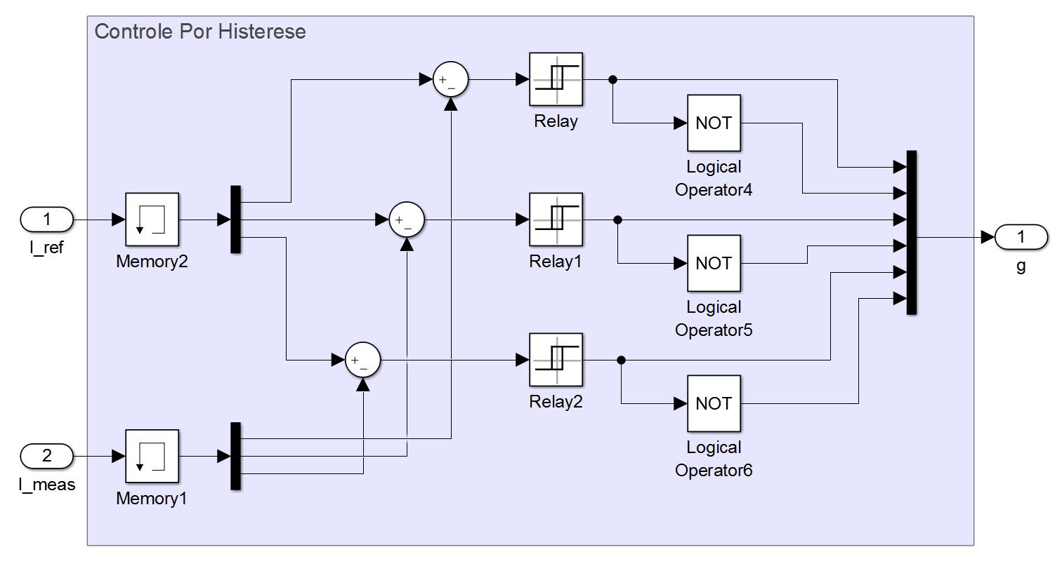

FIGURA 65 { Obtenc~ao do sinal de comando dos interruptores por controle de histerese

sub-bloco de determinac~ao de correntes de refer^encia (Figra 64).

Este bloco constitui de um controlador proporcional-integral (PI), onde os valores de P e I s~ao escolhidos de maneira a apresentar uma resposta do controlador adequada o funcionamento do sistema. Para a simulac~ao em quest~ao, os valores de P e I foram esco-lhidos de maneira arbitraria e teve seus valores re nados baseados na resposta din^amica da tens~ao do capacitor. A refer^encia e obtida como um sinal degrau com amplitude xa a qual e gerado pela Signal Builder do Simulink.

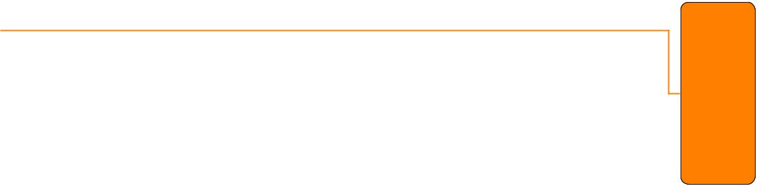

***como foram escolhi-dos / determi-nados os valores de P***

***e I? (FEITO)***

103

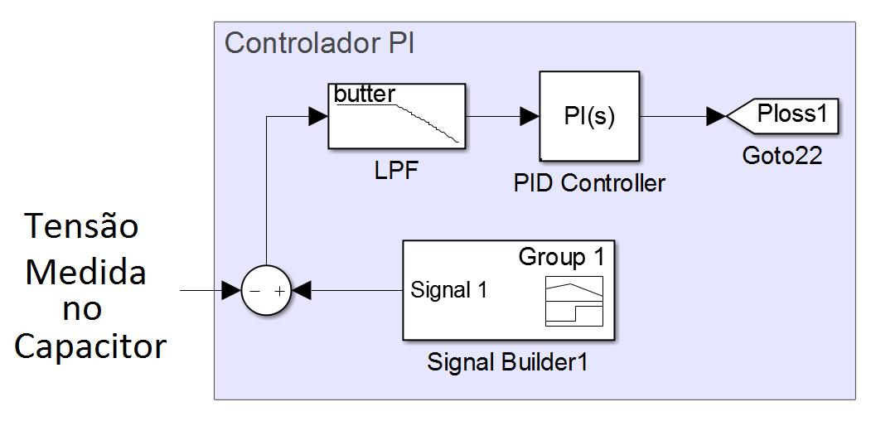

FIGURA 66 { Sub-bloco de controle de tens~ao do capacitor

1. Compensador

O compensador criado em ambiente Simulink tem como objetivo simular a opera-c~ao de um inversor composto por interruptores estaticos, nas quais s~ao controlados pelos sinais gerados no bloco de controle para atender a demanda de corrente necessaria para realizac~ao da ltragem ativa. Este bloco tem como entrada os sinais de comando dos interruptores advindos do bloco de controle por histerese. Ainda, para a correta operac~ao do compensador algumas medidas s~ao realizadas para realimentar os sub-blocos subja-centes do modelo. Dessa maneira, a forma de onda da corrente na sa da do compensador e medida para realimentar o sub-bloco de controle por histerese, e a tens~ao no capacitor e medida para prover seu valor ao sub-bloco de malha de controle de tens~ao no capacitor. A sa da do compensador e conectada no barramento de alimentac~ao localizado na entrada da carga n~ao linear, a qual conectada na rede eletrica da aeronave.

A Figura 67 apresenta o bloco do compensador utilizado na simulac~ao. Nesse bloco e empregado uma ponte de interruptores estaticos ideais ordenados como ilustrado na Fi-gura 49a. A escolha de interruptores ideais recai na limitac~ao do Simulink com relac~ao as n~ao idealidades apresentadas em elementos semicondutores de comutac~ao. Nessa gura ainda pode ser observado a presenca dos indutores de acoplamento e dos ltros capaciti-vos anteriores a sa da do compensador. Os valores das indut^ancias de acoplamento foram escolhidos subjetivamente em func~ao da resposta estabelecida do ltro. Os valores da capacit^ancia foram feitos da mesma maneira, porem tendo em mente que altos valores de capacit^ancia elevam a pot^encia aparente devido ao deslocamento entre as formas de onda de tens~ao e corrente. Outros elementos que foram adicionados para manter a esta-bilidade numerica na realizac~ao da simulac~ao s~ao as resist^encias em serie e em paralelo as capacit^ancias. Os valores dessas resist^encias s~ao escolhidos de maneira que n~ao in uem signi cativamente a operac~ao do circuito, ou seja, as resist^encias em serie e em paralelo possuem valores baixos e elevados, respectivamente.

Na Figura 67 e apresentado o sub-bloco de controle por histerese para facilitar o entendimento do funcionamento do inversor.

104

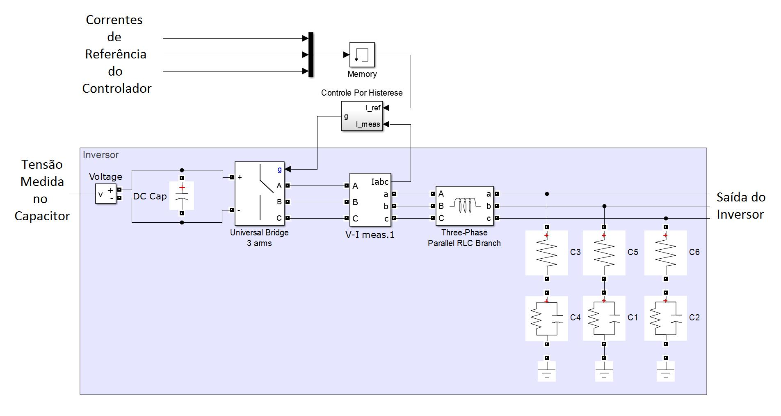

FIGURA 67 { Bloco do compensador

1. Resultados

A simulac~ao contempla a operac~ao de tr^es EHAs operando simultaneamente. As formas de onda exigida pelas cargas s~ao produzidas pelas operac~ao das pontes de diodo dispostos nas entradas dos EHAs, fazendo com que a forma de onda possua um per l de amplitude simetrico e centrado em zero. Dessa maneira, o per l da amplitude da corrente disponibilizada no PCC obtido com a operac~ao dos tr^es EHA atuando concomitantemente e ilustrado na Figura 68. Essa corrente e solicitada com o deslocamento linear do pist~ao do atuador indo de uma extremidade a outra com a aplicac~ao de uma carga mec^anica em seu eixo.

Nesta gura pode-se observar que durante o acionamento do EHA existe uma grande variac~ao de corrente sendo solicitada pelo atuador. Com isso, para examinar de melhor maneira o comportamento do sistema com e sem a presenca do ltro ativo, a analise foi dividida em quatro principais per odos, sendo estes:

* EHA Inoperante: n~ao ha solicitac~ao de uso de corrente pelo motor do EHA, sendo que a corrente apresentada e referente a fuga nos semicondutores da ponte reti ca-dora do EHA;
* Corrente Maxima: Per odo onde existe a maxima extrac~ao de corrente do sistema, onde existe a partida do motor eletrico do atuador;
* Regime Transitorio: per odo com oscilac~ao de corrente apos o per odo de maxima corrente.

|  |  |  |  |  |  |  |  |  |  |  |  |  |
| --- | --- | --- | --- | --- | --- | --- | --- | --- | --- | --- | --- | --- |
|  |  |  |  |  |  |  |  |  |  |  | 105 |  |
|  | EHA |  |  |  |  |  |  |  |  | Regime |  |  |
|  | Inoperante | | Corrente Máxima | | | Regime Transitório | | |  | Permanente |  |  |
| [A] | 200 |  |  |  |  |  |  |  |  |  |  |  |
|  |  |  |  |  |  |  |  |  |  |  |  |
| de Corrente | 100 |  |  |  |  |  |  |  |  |  |  |  |
| 0 |  |  |  |  |  |  |  |  |  |  |  |
| -100 |  |  |  |  |  |  |  |  |  |  |  |
| Perfil |  |  |  |  |  |  |  |  |  |  |  |
| -200 |  |  |  |  |  |  |  |  |  |  |  |
|  |  |  |  |  |  |  |  |  |  |  |  |
|  | 72.9 | 73 | 73.1 | 73.2 | 73.3 | 73.4 | 73.5 | 73.6 | 73.7 | 73.8 | 73.9 |  |

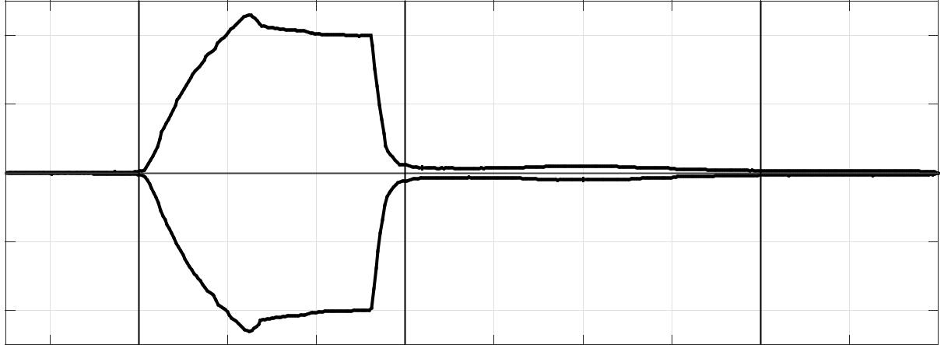tempo [s]

FIGURA 68 { Per l de amplitude da corrente de carga na operac~ao de tr^es EHAs

* Regime Permanente: Per odo sem oscilac~ao, mas com certa corrente sendo extra da do sistema de gerac~ao.

O objetivo de dividir o per odo em quatro e realizado para estudar as caracter sticas de operac~ao de um ltro em per odos em que a variac~ao da corrente solicitada pelos tr^es EHAs varia abruptamente, sendo poss vel veri car o atendimento as propriedades do ltro ativo tal como apresentadas no sec~ao 2.5. Alem disso, a visualizac~ao da analise e facilitada pela divis~ao, dada a grande discrep^ancia entre os valores da corrente observado no per odo de corrente maxima com outros per odos.

Os resultados da simulac~ao apresentados nas proximas sec~oes s~ao referentes as formas de ondas das tens~oes e correntes medidos na PDU. Alem disso, e realizado o calculo das pot^encias instant^aneas em func~ao do tempo nesse ponto. Ainda, para avaliar a condic~ao da qualidade de energia na PDU e realizado o calculo do espectro de frequ^encia da tens~ao, cujo intuito e de comparar o resultado com as normas aeronauticas. A norma em quest~ao seguida como refer^encia e a MIL-STD 704F [57], a qual prop~oe um limite para as distorc~oes em func~ao da frequ^encia, alem de restringir o THD. Nos resultados da simulac~ao apresentados nessa sec~ao s~ao desenhados os limites maximos das amplitudes em func~ao da frequ^encia para sistemas operando em 400 Hz e frequ^encia variavel. Alem disso, a MIL-STD 704F estabelece um THD maximo de 0.05 (5%) maximo. Cabe a observac~ao que os espectros de frequ^encia presentes nesse trabalho ilustram o pico de tens~ao da fundamental. Esse pico e estabelecido em 400 Hz e deve ser desconsiderado na analise de qualidade de energia.

A apresentac~ao das guras seguintes esta disposta com os resultados lado a lado com e sem a atuac~ao do ltro ativo para efeito de comparac~ao. As guras localizadas no

106

lado esquerdo s~ao referentes ao sistema sem o ltro ativo, ao passo que as do lado direito s~ao com a presenca do ltro ativo.

1. EHA Inoperante

Durante o per odo entre 72,85 e 73 segundos o EHA n~ao e solicitado a atuar, isto e, a corrente presente no lado DC do conversor de entrada do EHA e estabelecida apenas pela presenca do resistor em paralelo com a fonte de corrente controlada.

A Figura 69 apresenta as tens~oes e correntes medidas na PDU em um pequeno intervalo desse per odo. Nesse per odo pode ser observado que na aus^encia do ltro ativo (Figura 69a) a corrente contemplada e irrelevante. Todavia, para o caso onde ha aplicac~ao do ltro ativo (Figura 69b) um ru do intenso e medido na corrente da PDU. Isto se deve a comutac~ao dos semicondutores do inversor do ltro ativo. Nesse caso, por n~ao haver uma solicitac~ao de fornecimento de corrente, o ltro apresenta esse comportamento e o ru do de corrente apresenta-se relevante frente a aus^encia do ltro. Ainda, pela analise da Figura 70, onde e ilustrado as pot^encias instant^aneas medidas com as tens~oes e corrente na PDU, a presenca do ltro ativo (Figura 70a) deixa as pot^encias igualmente ruidosas.

Os espectros de frequ^encia podem ser analisados nas guras 71 e 72. Nessas guras pode ser observado que a presenca do ltro ativo deteriora a qualidade de energia, porem os n veis de tens~ao do espectro de frequ^encia e o THD est~ao atendendo os limites da MIL-STD 704F.

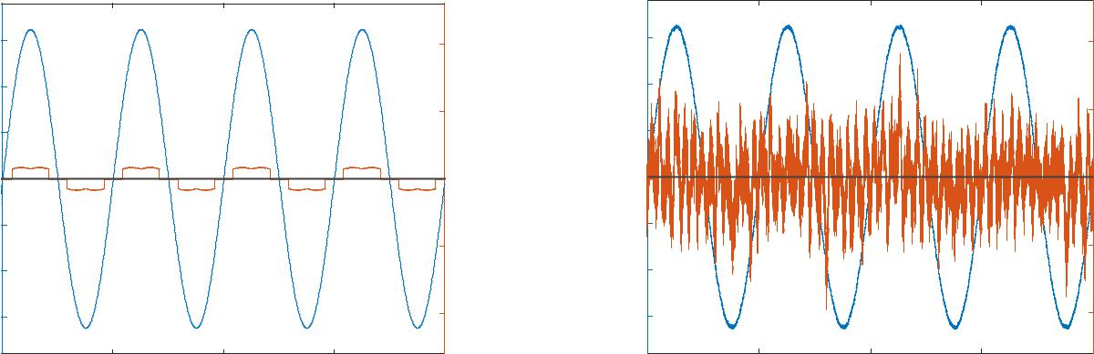

|  |  |  |  |  |  |  |  |  |  |  |  |  |  |  |
| --- | --- | --- | --- | --- | --- | --- | --- | --- | --- | --- | --- | --- | --- | --- |
|  | 150 |  |  |  | 1 |  |  | 150 |  |  |  | 1 |  |  |
|  | 100 |  |  |  |  |  |  | 100 |  |  |  |  |  |  |
| Tens˜ao [V] |  |  |  |  | 0.5 | Corrente [A] | Tens˜ao [V] | 50 |  |  |  | 0.5 | Corrente [A] |  |
| 50 |  |  |  |  |  |  |  |  |  |
| 0 |  |  |  | 0 | 0 |  |  |  | 0 |  |
| -50 |  |  |  |  | -50 |  |  |  | -0.5 |  |
|  |  |  |  | -0.5 |  |  |  |  |  |
|  |  |  |  |  |  |  |  |  |  |  |  |  |
|  | -100 |  |  |  |  |  |  | -100 |  |  |  |  |  |  |
|  | -150 |  |  |  | -1 |  |  | -150 |  |  |  | -1 |  |  |
|  | 72.935 | 72.9375 | 72.94 | 72.9425 | 72.945 |  |  | 72.935 | 72.9375 | 72.94 | 72.9425 | 72.945 |  |  |
|  |  |  | tempo [s] |  |  |  |  |  |  | tempo [s] |  |  |  |  |

(a) Medic~oes realizadas sem ltro ativo (b) Medic~oes realizadas com ltro ativo

FIGURA 69 { Formas de onda de tens~ao e corrente em regime de EHA Inoperante

|  |  |  |  |  |  |
| --- | --- | --- | --- | --- | --- |
| 200 |  |  |  |  |  |
| 150 |  |  |  |  |  |
| 100 |  |  |  |  |  |
| 50 |  |  |  |  |  |
| 0 |  |  |  |  |  |
| -50 |  |  |  |  |  |
| -100 |  |  |  | S [VA] |  |
|  |  |  |  |  |
| -150 |  |  |  | P [W] |  |
|  |  |  |  | Q [vai] |  |
| -200 |  |  |  |  |  |
| 72.935 | 72.9375 | 72.94 | 72.9425 | 72.945 |  |

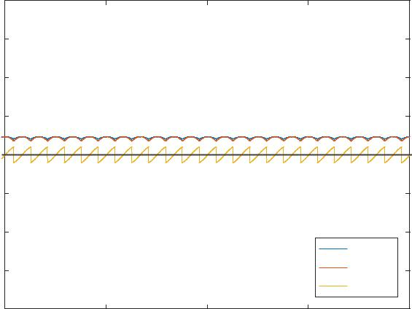

tempo [s]

(a) Medic~oes realizadas sem ltro ativo

|  |  |  |  |  |  |
| --- | --- | --- | --- | --- | --- |
|  |  |  |  | 107 |  |
| 200 |  |  |  |  |  |
| 150 |  |  |  |  |  |
| 100 |  |  |  |  |  |
| 50 |  |  |  |  |  |
| 0 |  |  |  |  |  |
| -50 |  |  |  |  |  |
| -100 |  |  |  | S [VA] |  |
|  |  |  |  |  |
| -150 |  |  |  | P [W] |  |
|  |  |  |  | Q [vai] |  |
| -200 |  |  |  |  |  |
| 72.935 | 72.9375 | 72.94 | 72.9425 | 72.945 |  |

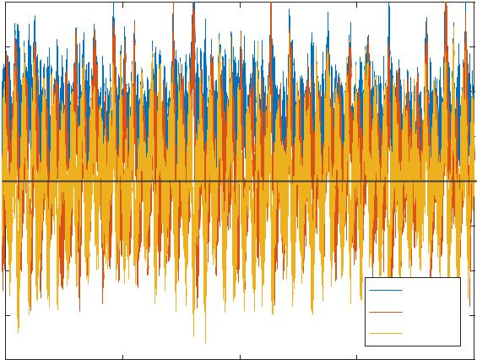

tempo [s]

(b) Medic~oes realizadas com ltro ativo

FIGURA 70 { Detalhe das pot^encias instant^aneas em regime de EHA Inoperante

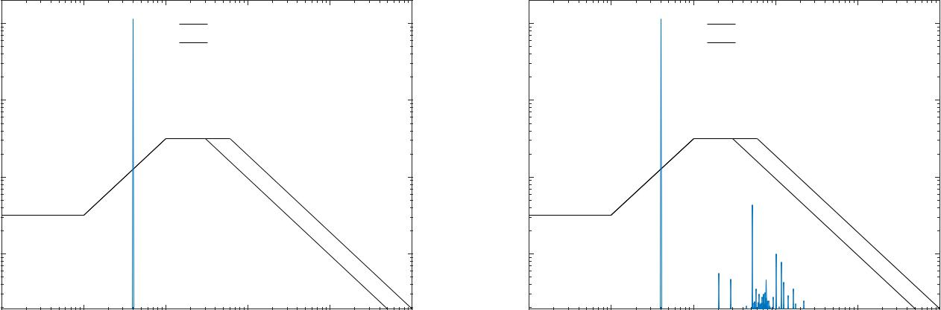

|  |  |  |  |  |  |  |  |
| --- | --- | --- | --- | --- | --- | --- | --- |
|  | 102 |  |  | MIL-STD 704F - 400 Hz | |  |  |
|  |  |  |  | MIL-STD 704F - Freq. Var. | |  |  |
| ] |  |  |  |  |  | ] |  |
| RMS | 1 |  |  |  |  | RMS |  |
| 10 |  |  |  |  |  |
| [V |  |  |  |  | [V |  |
|  |  |  |  |  |  |
| Amplitude | 100 |  |  |  |  | Amplitude |  |
|  |  |  |  |  |  |
|  | 10-1 |  |  |  |  |  |  |
|  | 101 | 102 | 103 | 104 | 105 | 106 |  |
|  |  |  | Frequˆencia [Hz] | |  |  |  |

|  |  |  |  |  |  |
| --- | --- | --- | --- | --- | --- |
| 102 |  |  | MIL-STD 704F | - 400 Hz |  |
|  |  |  | MIL-STD 704F | - Freq. Var. |  |
| 101 |  |  |  |  |  |
| 100 |  |  |  |  |  |
| 10-1 |  |  |  |  |  |
| 101 | 102 | 103 | 104 | 105 | 106 |
|  |  | Frequˆencia [Hz] | |  |  |

(a) Medic~oes realizadas sem ltro ativo (b) Medic~oes realizadas com ltro ativo

FIGURA 71 { Espectro de frequ^encia da tens~ao em regime de EHA Inoperante e delimitac~ao de nida pela norma MIL-STD 704F

|  |
| --- |
| Amplitude [VRMS] |

|  |  |  |
| --- | --- | --- |
| 120 |  |  |
| 100 | THD = 0.03% |  |
| IHC = 0.01% em 2000 Hz |  |
|  |  |
| 80 |  |  |
| 60 |  |  |
| 40 |  |  |
| 20 |  |  |
| 0 |  |  |

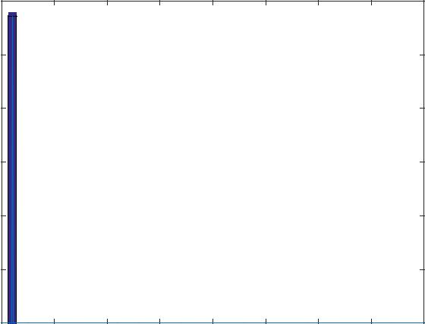

|  |  |  |  |  |  |  |  |  |
| --- | --- | --- | --- | --- | --- | --- | --- | --- |
| 0 | 5 | 10 | 15 | 20 | 25 | 30 | 35 | 40 |
|  |  |  | Harmˆonica | | |  |  |  |

|  |
| --- |
| Amplitude [ VRMS] |

|  |  |  |  |  |
| --- | --- | --- | --- | --- |
| 120 |  |  |  |  |
|  |  | THD = 0.41% |  |
| 100 |  |  |  |
|  |  |  |
|  |  | IHC = 0.38% em 5200 Hz |  |
|  |  |  |  |

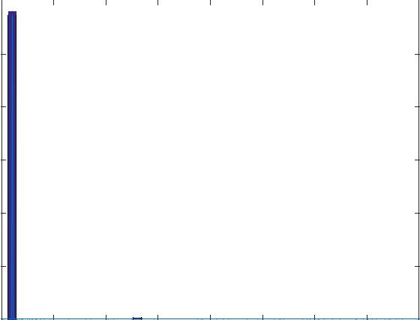

80

60

40

20

|  |  |  |  |  |  |  |  |  |
| --- | --- | --- | --- | --- | --- | --- | --- | --- |
| 0 |  |  |  |  |  |  |  |  |
| 0 | 5 | 10 | 15 | 20 | 25 | 30 | 35 | 40 |
|  |  |  | Harmˆonica | | |  |  |  |

(a) Medic~oes realizadas sem ltro ativo (b) Medic~oes realizadas com ltro ativo

FIGURA 72 { Amplitude das componentes harm^onicas em regime de EHA Inoperante

108

1. Corrente Maxima

No momento delimitado entre 73 a 73,3 e observada a corrente maxima percorrendo o sistema eletrico. A corrente nesse per odo e elevada devido a partida do motor eletrico, a qual exige uma alta demanda para vencer a inercia do eixo rotativo.

A Figura 73 mostra as formas de onda da tens~ao e corrente nesse per odo. Visto que a corrente e distorcida e elevada, a qualidade de energia e acentuadamente afetada. Isso pode ser visto na Figura 74, onde e apresentado um pequeno intervalo a qual existe o pico de corrente maximo entre 73,12 e 73,13 segundos. Pela analise da Figura 74a, pode-se observar a forma de onda das tens~oes como sendo bastante distorcidas. Contudo, com a aplicac~ao do ltro ativo pode-se observar, atraves da Figura 73b, que as formas de onda da corrente e da tens~ao s~ao quase senoidais e em fase entre si.

A Figura 76 apresenta as pot^encias instant^aneas desse per odo. Pode-se observar que, para o caso sem o ltro ativo, tanto as pot^encias ativa quanto reativa apresentam elevados valores de p~ e q~ respectivamente, e que s~ao condic~oes de baixa qualidade de energia e fator de pot^encia. Para o caso onde o ltro ativo e presente as formas de onda das pot^encias, apesar de apresentarem certa oscilac~ao devido aos efeitos de comutac~ao dos semicondutores, est~ao em acordo com o a teoria apresentada no cap tulo 3.

Ja a analise dos espectros de frequ^encia das tens~oes mostra que a qualidade de energia e conseguida com a aplicac~ao do ltro ativo. Isto e veri cado pois, tanto a Figura 77a quanto a Figura 78a mostram que a MIL-STD 704F n~ao esta sendo cumprida, dado que o espectro de frequ^encia da tens~ao esta fora dos limites da norma e o THD e superior a 5%. Entretanto as guras 77b e 78b apresentam a tens~ao na PDU dentro das especi cac~oes da MIL-STD 704F.

|  |  |  |  |  |  |  |  |  |  |  |  |  |  |  |  |  |  |  |
| --- | --- | --- | --- | --- | --- | --- | --- | --- | --- | --- | --- | --- | --- | --- | --- | --- | --- | --- |
|  |  |  |  |  |  |  | 400 |  |  |  |  |  |  |  |  | 400 |  |  |
|  | 150 |  |  |  |  |  | 300 |  |  | 150 |  |  |  |  |  | 300 |  |  |
|  |  |  |  |  |  |  |  |  |  |  |  |  |  |  |  |  |
|  | 100 |  |  |  |  |  | 200 |  |  | 100 |  |  |  |  |  | 200 |  |  |
| Tens˜ao [V] | 50 |  |  |  |  |  | 100 | Corrente [A] | Tens˜ao [V] | 50 |  |  |  |  |  | 100 | Corrente [A] |  |
| 0 |  |  |  |  |  | 0 | 0 |  |  |  |  |  | 0 |  |
| -50 |  |  |  |  |  | -100 | -50 |  |  |  |  |  | -100 |  |
|  |  |  |  |  |  |  |  |  |  |  |  |  |  |  |
|  | -100 |  |  |  |  |  | -200 |  |  | -100 |  |  |  |  |  | -200 |  |  |
|  | -150 |  |  |  |  |  | -300 |  |  | -150 |  |  |  |  |  | -300 |  |  |
|  |  |  |  |  |  |  |  |  |  |  |  |  |  |  |  |  |
|  |  |  |  |  |  |  | -400 |  |  |  |  |  |  |  |  | -400 |  |  |
|  | 73 | 73.05 | 73.1 | 73.15 | 73.2 | 73.25 | 73.3 |  |  | 73 | 73.05 | 73.1 | 73.15 | 73.2 | 73.25 | 73.3 |  |  |
|  |  |  |  | tempo [s] |  |  |  |  |  |  |  |  | tempo [s] |  |  |  |  |  |

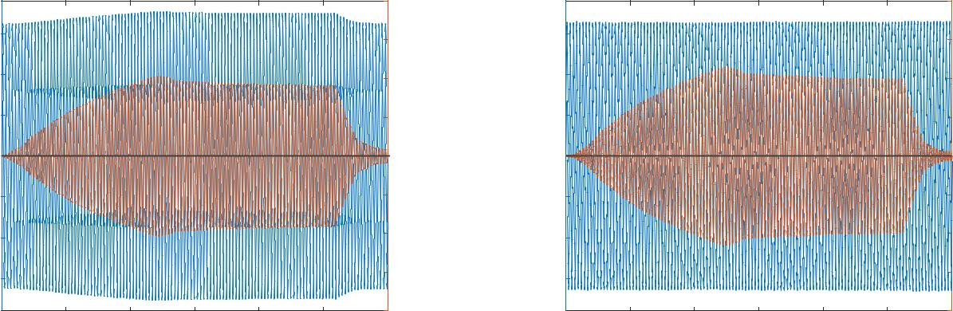

(a) Medic~oes realizadas sem ltro ativo (b) Medic~oes realizadas com ltro ativo

FIGURA 73 { Formas de onda de corrente em regime de Corrente Maxima

|  |  |  |  |  |  |  |  |  |  |  |  |  |  |  |
| --- | --- | --- | --- | --- | --- | --- | --- | --- | --- | --- | --- | --- | --- | --- |
|  |  |  |  |  |  |  |  |  |  |  |  | 109 | |  |
|  |  |  |  |  | 400 |  |  |  |  |  |  | 400 |  |  |
|  | 150 |  |  |  | 300 |  |  | 150 |  |  |  | 300 |  |  |
|  |  |  |  |  |  |  |  |  |  |  |  |  |
|  | 100 |  |  |  | 200 |  |  | 100 |  |  |  | 200 |  |  |
| Tens˜ao[V] | 50 |  |  |  | 100 | Corrente[A] | Tens˜ao[V] | 50 |  |  |  | 100 | Corrente[A] |  |
| 0 |  |  |  | 0 | 0 |  |  |  | 0 |  |
|  |  |  |  |  |  |  |  |  |  |  |
|  | -50 |  |  |  | -100 |  |  | -50 |  |  |  | -100 |  |  |
|  | -100 |  |  |  | -200 |  |  | -100 |  |  |  | -200 |  |  |
|  | -150 |  |  |  | -300 |  |  | -150 |  |  |  | -300 |  |  |
|  |  |  |  |  |  |  |  |  |  |  |  |  |
|  |  |  |  |  | -400 |  |  |  |  |  |  | -400 |  |  |
|  | 73.12 | 73.1225 | 73.125 | 73.1275 | 73.13 |  |  | 73.12 | 73.1225 | 73.125 | 73.1275 | 73.13 |  |  |
|  |  |  | tempo [s] |  |  |  |  |  |  | tempo [s] |  |  |  |  |

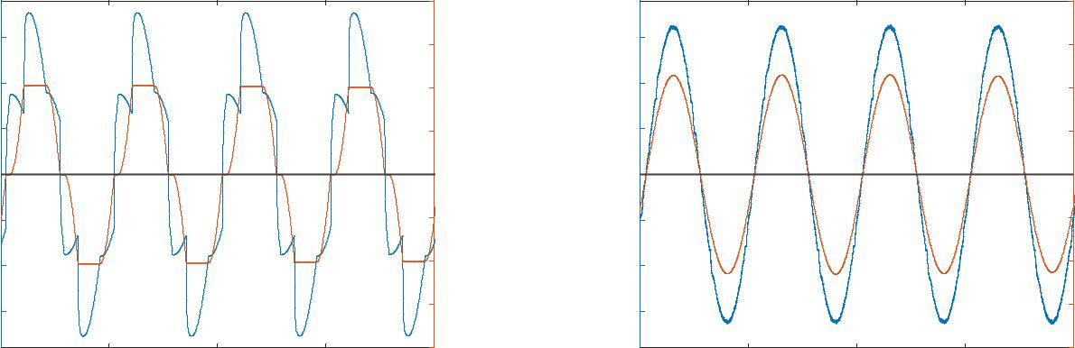

(a) Medic~oes realizadas sem ltro ativo (b) Medic~oes realizadas com ltro ativo

FIGURA 74 { Formas de onda de tens~ao e corrente em regime de Corrente Maxima

|  |  |  |  |  |  |  |  |  |  |  |  |  |  |  |
| --- | --- | --- | --- | --- | --- | --- | --- | --- | --- | --- | --- | --- | --- | --- |
| ×104 |  |  |  |  |  |  | ×104 |  |  |  |  |  |  |  |
| 6 |  |  |  |  |  |  | 6 |  |  |  |  |  |  |  |
| 4 |  |  |  |  |  |  | 4 |  |  |  |  |  |  |  |
| 2 |  |  |  |  |  |  | 2 |  |  |  |  |  |  |  |
| 0 |  |  |  |  |  |  | 0 |  |  |  |  |  |  |  |
|  |  |  |  |  | S [VA] |  |  |  |  |  |  | S [VA] |  |  |
| -2 |  |  |  |  | P [W] |  | -2 |  |  |  |  | P [W] |  |  |
|  |  |  |  | Q [vai] |  |  |  |  |  | Q [vai] |  |  |
|  |  |  |  |  |  |  |  |  |  |  |  |  |
| 73 | 73.05 | 73.1 | 73.15 | 73.2 | 73.25 | 73.3 | 73 | 73.05 | 73.1 | 73.15 | 73.2 | 73.25 | 73.3 |  |
|  |  |  | tempo [s] |  |  |  |  |  |  | tempo [s] |  |  |  |  |

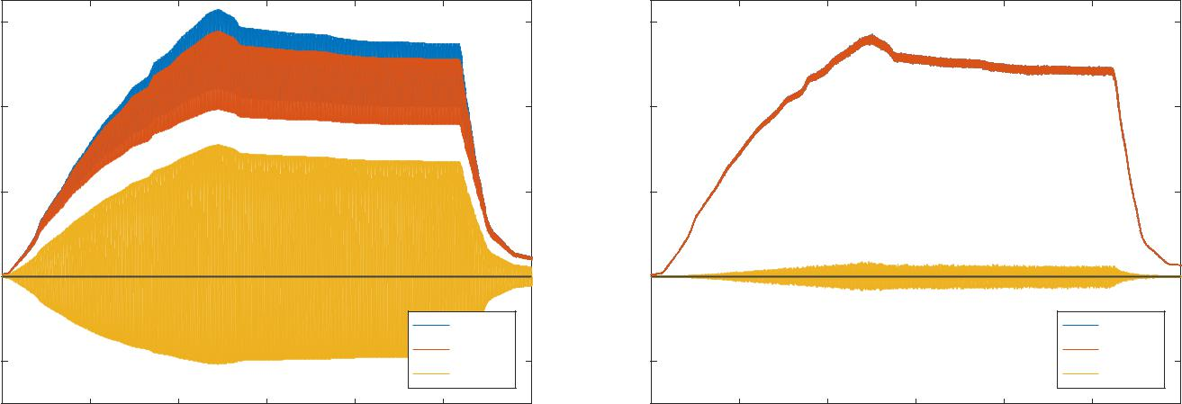

(a) Medic~oes realizadas sem ltro ativo (b) Medic~oes realizadas com ltro ativo

FIGURA 75 { Pot^encias instant^aneas em regime de Corrente Maxima

|  |  |  |  |  |  |  |  |  |  |  |
| --- | --- | --- | --- | --- | --- | --- | --- | --- | --- | --- |
| ×104 |  |  |  |  | ×104 |  |  |  |  |  |
| 6 |  |  |  |  | 6 |  |  |  |  |  |
| 4 |  |  |  |  | 4 |  |  |  |  |  |
| 2 |  |  |  |  | 2 |  |  |  |  |  |
| 0 |  |  |  |  | 0 |  |  |  |  |  |
|  |  |  |  | S [VA] |  |  |  |  | S [VA] |  |
| -2 |  |  |  | P [W] | -2 |  |  |  | P [W] |  |
|  |  |  | Q [vai] |  |  |  | Q [vai] |  |
|  |  |  |  |  |  |  |  |  |
| 73.12 | 73.1225 | 73.125 | 73.1275 | 73.13 | 73.12 | 73.1225 | 73.125 | 73.1275 | 73.13 |  |
|  |  | tempo [s] |  |  |  |  | tempo [s] |  |  |  |

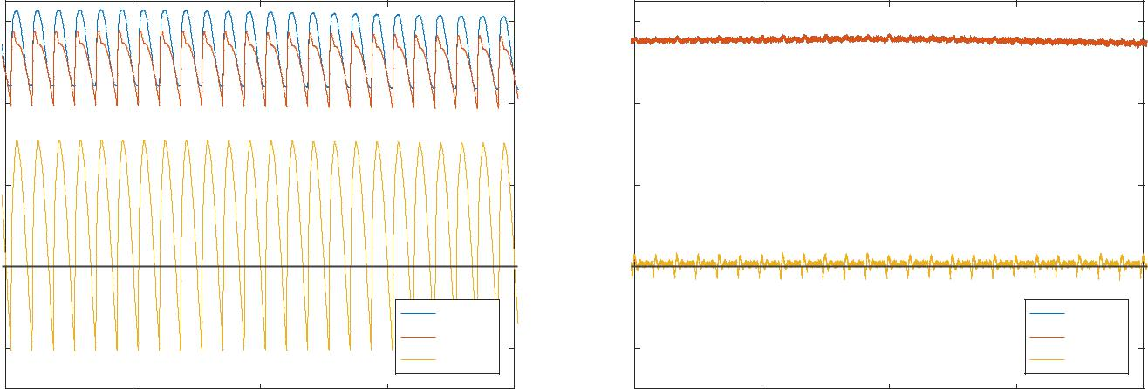

(a) Medic~oes realizadas sem ltro ativo (b) Medic~oes realizadas com ltro ativo

FIGURA 76 { Detalhe das pot^encias instant^aneas em regime de Corrente Maxima

110

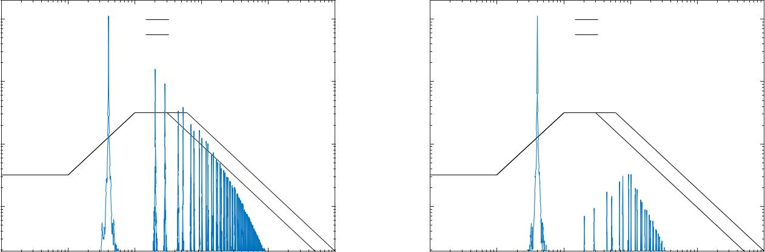

|  |  |  |  |  |  |  |  |
| --- | --- | --- | --- | --- | --- | --- | --- |
|  | 102 |  |  | MIL-STD 704F - 400 Hz | |  |  |
|  |  |  |  | MIL-STD 704F - Freq. Var. | |  |  |
| ] |  |  |  |  |  | ] |  |
| RMS | 1 |  |  |  |  | RMS |  |
| 10 |  |  |  |  |  |
| [V |  |  |  |  | [V |  |
|  |  |  |  |  |  |
| Amplitude | 100 |  |  |  |  | Amplitude |  |
|  |  |  |  |  |  |
|  | 10-1 |  |  |  |  |  |  |
|  | 101 | 102 | 103 | 104 | 105 | 106 |  |
|  |  |  | Frequˆencia [Hz] | |  |  |  |

|  |  |  |  |  |  |
| --- | --- | --- | --- | --- | --- |
| 102 |  |  | MIL-STD 704F | - 400 Hz |  |
|  |  |  | MIL-STD 704F | - Freq. Var. |  |
| 101 |  |  |  |  |  |
| 100 |  |  |  |  |  |
| 10-1 |  |  |  |  |  |
| 101 | 102 | 103 | 104 | 105 | 106 |
|  |  | Frequˆencia [Hz] | |  |  |

(a) Medic~oes realizadas sem ltro ativo (b) Medic~oes realizadas com ltro ativo

FIGURA 77 { Espectro de frequ^encia da tens~ao em regime de Corrente Maxima e delimitac~ao de nida pela norma MIL-STD 704F

|  |  |  |  |  |  |  |  |  |  |  |  |
| --- | --- | --- | --- | --- | --- | --- | --- | --- | --- | --- | --- |
|  | 120 |  |  |  |  |  |  |  |  | 120 |  |
|  | 100 |  |  |  |  |  | THD = 17.33% | |  | 100 |  |
|  |  |  |  | IHC = 14.18% em 2000 Hz | | | |  |  |
|  |  |  |  |  |  |  |  |
| ] |  |  |  |  |  |  |  |  | ] |  |  |
| RMS | 80 |  |  |  |  |  |  |  | RMS | 80 |  |
| [V |  |  |  |  |  |  |  | [V |  |
|  |  |  |  |  |  |  |  |  |  |
| Amplitude | 60 |  |  |  |  |  |  |  | Amplitude | 60 |  |
| 40 |  |  |  |  |  |  |  | 40 |  |
|  |  |  |  |  |  |  |  |  |  |
|  | 20 |  |  |  |  |  |  |  |  | 20 |  |
|  | 0 |  |  |  |  |  |  |  |  | 0 |  |
|  | 0 | 5 | 10 | 15 | 20 | 25 | 30 | 35 | 40 |  |  |
|  |  |  |  | Harmˆonica | | |  |  |  |  |  |

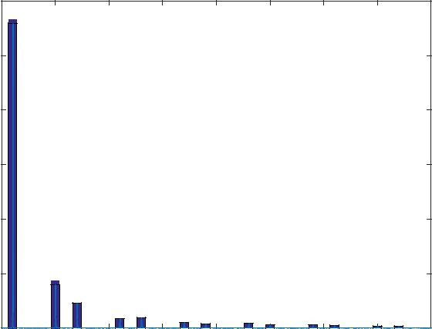

THD = 0.64%

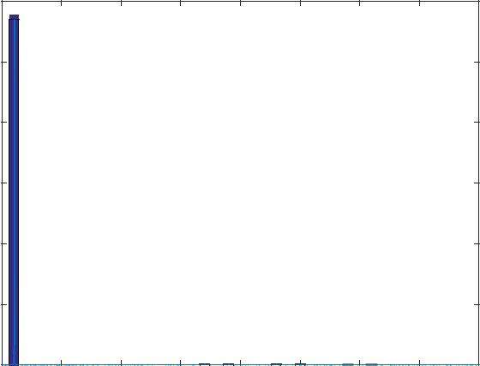

IHC = 0.29% em 9200 Hz

|  |  |  |  |  |  |  |  |  |
| --- | --- | --- | --- | --- | --- | --- | --- | --- |
| 0 | 5 | 10 | 15 | 20 | 25 | 30 | 35 | 40 |
|  |  |  | Harmˆonica | | |  |  |  |

(a) Medic~oes realizadas sem ltro ativo (b) Medic~oes realizadas com ltro ativo

FIGURA 78 { Amplitude das componentes harm^onicas em regime de Corrente Maxima

111

1. Regime Transitorio

O regime transitorio mostrado na Figura 79 e caracterizado pela variac~ao da cor-rente no tempo sem que haja grande oscilac~ao, como apresentado no per odo anterior. Esse intervalo de tempo e delimitado entre 73,3 e 73,7 segundos.

A Figura 80 apresenta um pequeno intervalo a qual e de nido o per odo em que a corrente mostra-se mais elevada. Na Figura 80a pode ser observado que a corrente e distorcida, porem n~ao in ui signi cativamente na qualidade de energia, visto que a tens~ao apresenta-se pouco distorcida. A Figura 80b apresenta a corrente em fase e proximo de uma senoide, mostrando que o ltro opera de maneira condizente com esperado.

Outro fator que demonstra o desempenho do ltro e a analise das pot^encias ins-tant^aneas. As guras 81 e 82 evidencia uma reduc~ao das pot^encia reativa e da pot^encia oscilante ativa. Porem deve ser observado que os efeitos da comutac~ao dos semicondutores inserem ru dos na corrente e, consequentemente, nas pot^encias instant^aneas. Outro fator a ser esclarecido nessas guras e o fato de que o capacitor entrega pot^encia no in cio do per odo estudado, de forma que a pot^encia extra da da fonte no caso sem ltro e mais elevada que no caso com o ltro.

|  |  |  |  |  |  |  |  |  |  |  |  |  |  |  |  |
| --- | --- | --- | --- | --- | --- | --- | --- | --- | --- | --- | --- | --- | --- | --- | --- |
|  |  | A analise | do espectro de frequ^encia das tens~oes, atraves das guras 83 e 84, mos- | | | | | | | | | | |  |  |
| tram que a qualidade de energia e melhorada com a aplicac~ao do ltro, entretanto, devido | | | | | | | | | | | | | |  |  |
| aos n veis de corrente apresentados nesse per odo, a operac~ao sem ltro n~ao apresenta | | | | | | | | | | | | | |  |  |
| distorc~ao su ciente de modo a descumprir a norma aeronautica | | | | | | | | | | de refer^encia. | |  |  | ***Falta co-*** |  |
|  |  |  |  |  |  |  |  |  |  |  |  |  |  |  |
|  |  |  |  |  |  |  |  |  |  |  |  |  |  | ***mentar /*** |  |
|  |  |  |  |  |  |  |  |  |  |  |  |  |  | ***referen-*** |  |
|  |  |  |  |  | 20 |  |  |  |  |  |  | 20 |  | ***ciar as*** |  |
|  | 150 |  |  |  | 15 |  |  | 150 |  |  |  | 15 |  | ***guras*** |  |
|  |  |  |  |  |  |  |  |  |  | ***83 e 84*** |  |
|  |  |  |  |  |  |  |  |  |  |  |  |  |
|  |  |  |  |  |  |  |  |  |  |  |  |  |  |  |
|  | 100 |  |  |  | 10 |  |  | 100 |  |  |  | 10 |  | ***no texto*** |  |
|  |  |  |  |  |  |  |  |  |  | ***(FEITO)*** |  |
|  |  |  |  |  |  | Corrente[A] |  |  |  |  |  |  | Corrente[A] |  |
| Tens˜ao[V] | 50 |  |  |  | 5 | Tens˜ao[V] | 50 |  |  |  | 5 |  |  |
| 0 |  |  |  | 0 | 0 |  |  |  | 0 |  |  |
|  |  |  |  |  |  |  |  |  |  |  |  |
|  | -50 |  |  |  | -5 |  |  | -50 |  |  |  | -5 |  |  |  |
|  | -100 |  |  |  | -10 |  |  | -100 |  |  |  | -10 |  |  |  |
|  | -150 |  |  |  | -15 |  |  | -150 |  |  |  | -15 |  |  |  |
|  |  |  |  |  |  |  |  |  |  |  |  |  |  |
|  |  |  |  |  | -20 |  |  |  |  |  |  | -20 |  |  |  |
|  | 73.3 | 73.4 | 73.5 | 73.6 | 73.7 |  |  | 73.3 | 73.4 | 73.5 | 73.6 | 73.7 |  |  |  |
|  |  |  | tempo [s] |  |  |  |  |  |  | tempo [s] |  |  |  |  |  |

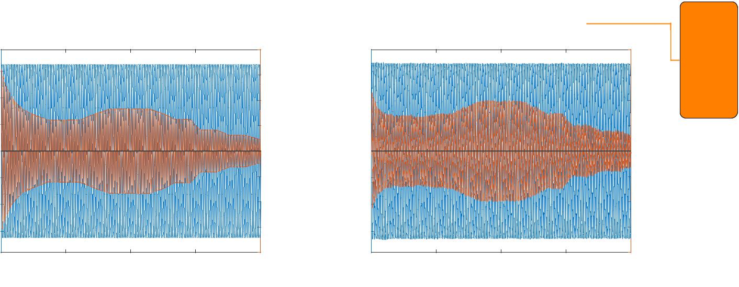

(a) Medic~oes realizadas sem ltro ativo (b) Medic~oes realizadas com ltro ativo

FIGURA 79 { Formas de onda de corrente em regime Regime Transitorio

|  |
| --- |
| Tens˜ao [V] |

|  |  |  |  |  |  |  |  |  |  |  |  |  |  |
| --- | --- | --- | --- | --- | --- | --- | --- | --- | --- | --- | --- | --- | --- |
|  |  |  |  |  |  |  |  |  |  |  | 112 | |  |
|  |  |  |  | 20 |  |  |  |  |  |  | 20 |  |  |
| 150 |  |  |  | 15 |  |  | 150 |  |  |  | 15 |  |  |
|  |  |  |  |  |  |  |  |  |  |  |  |
| 100 |  |  |  | 10 |  |  | 100 |  |  |  | 10 |  |  |
| 50 |  |  |  | 5 | Corrente[A] | Tens˜ao[V] | 50 |  |  |  | 5 | Corrente[A] |  |
| 0 |  |  |  | 0 | 0 |  |  |  | 0 |  |
|  |  |  |  |  |  |  |  |  |  |
| -50 |  |  |  | -5 |  |  | -50 |  |  |  | -5 |  |  |
| -100 |  |  |  | -10 |  |  | -100 |  |  |  | -10 |  |  |
| -150 |  |  |  | -15 |  |  | -150 |  |  |  | -15 |  |  |
|  |  |  |  |  |  |  |  |  |  |  |  |
|  |  |  |  | -20 |  |  |  |  |  |  | -20 |  |  |
| 73.3 | 73.3025 | 73.305 | 73.3075 | 73.31 |  |  | 73.3 | 73.3025 | 73.305 | 73.3075 | 73.31 |  |  |
|  |  | tempo [s] |  |  |  |  |  |  | tempo [s] |  |  |  |  |

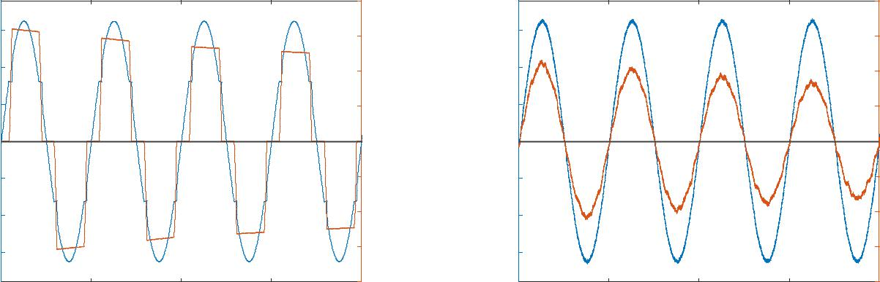

(a) Medic~oes realizadas sem ltro ativo (b) Medic~oes realizadas com ltro ativo

FIGURA 80 { Formas de onda de tens~ao e corrente em regime Regime Transitorio

|  |  |  |  |  |  |  |  |  |  |
| --- | --- | --- | --- | --- | --- | --- | --- | --- | --- |
| 5000 |  |  |  |  |  |  |  |  |  |
| 4000 |  |  |  |  |  |  |  |  |  |
| 3000 |  |  |  |  |  |  |  |  |  |
| 2000 |  |  |  |  |  |  |  |  |  |
| 1000 |  |  |  |  |  |  |  |  |  |
| 0 |  |  |  |  |  |  |  |  |  |
| -1000 |  |  |  |  |  |  | S [VA] |  |  |
|  |  |  |  |  |  |  |  |  |
| -2000 |  |  |  |  |  |  | P [W] |  |  |
|  |  |  |  |  |  |  | Q [vai] |  |  |
| -3000 |  |  |  |  |  |  |  |  |  |
| 73.3 | 73.35 | 73.4 | 73.45 | 73.5 | 73.55 | 73.6 | 73.65 | 73.7 |  |

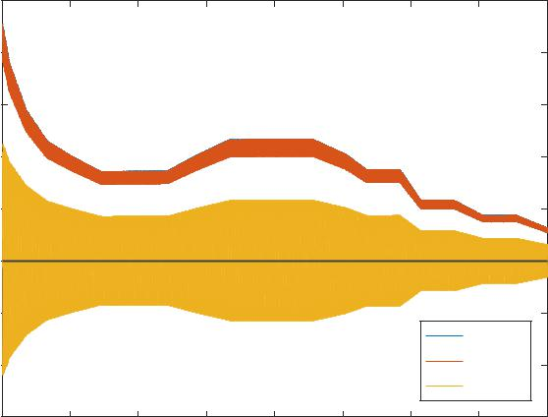

tempo [s]

(a) Medic~oes realizadas sem ltro ativo

|  |  |  |  |  |  |  |  |  |  |
| --- | --- | --- | --- | --- | --- | --- | --- | --- | --- |
| 5000 |  |  |  |  |  |  |  |  |  |
| 4000 |  |  |  |  |  |  |  |  |  |
| 3000 |  |  |  |  |  |  |  |  |  |
| 2000 |  |  |  |  |  |  |  |  |  |
| 1000 |  |  |  |  |  |  |  |  |  |
| 0 |  |  |  |  |  |  |  |  |  |
| -1000 |  |  |  |  |  |  | S [VA] |  |  |
|  |  |  |  |  |  |  |  |  |
| -2000 |  |  |  |  |  |  | P [W] |  |  |
|  |  |  |  |  |  |  | Q [vai] |  |  |
| -3000 |  |  |  |  |  |  |  |  |  |
| 73.3 | 73.35 | 73.4 | 73.45 | 73.5 | 73.55 | 73.6 | 73.65 | 73.7 |  |

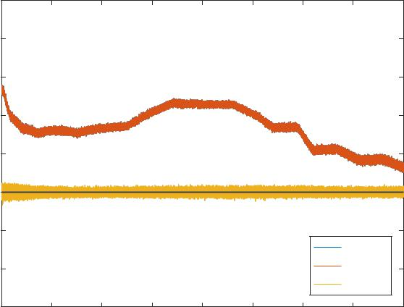

tempo [s]

(b) Medic~oes realizadas com ltro ativo

FIGURA 81 { Pot^encias instant^aneas em regime Regime Transitorio

|  |  |  |  |  |  |  |  |  |  |  |
| --- | --- | --- | --- | --- | --- | --- | --- | --- | --- | --- |
| 5000 |  |  |  |  | 5000 |  |  |  |  |  |
| 4000 |  |  |  |  | 4000 |  |  |  |  |  |
| 3000 |  |  |  |  | 3000 |  |  |  |  |  |
| 2000 |  |  |  |  | 2000 |  |  |  |  |  |
| 1000 |  |  |  |  | 1000 |  |  |  |  |  |
| 0 |  |  |  |  | 0 |  |  |  |  |  |
| -1000 |  |  |  | S [VA] | -1000 |  |  |  | S [VA] |  |
|  |  |  |  |  |  |  |  |  |
| -2000 |  |  |  | P [W] | -2000 |  |  |  | P [W] |  |
|  |  |  |  | Q [vai] |  |  |  |  | Q [vai] |  |
| -3000 |  |  |  |  | -3000 |  |  |  |  |  |
| 73.3 | 73.3025 | 73.305 | 73.3075 | 73.31 | 73.3 | 73.3025 | 73.305 | 73.3075 | 73.31 |  |

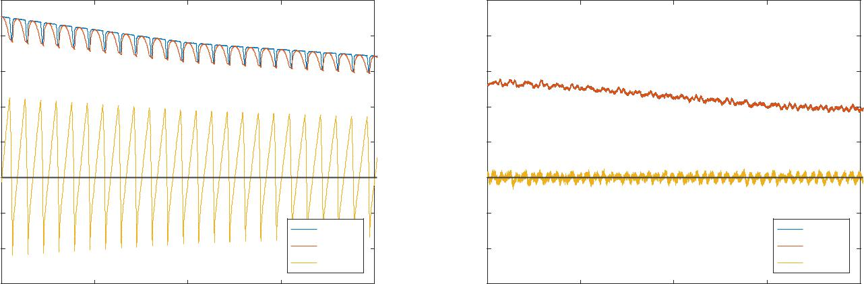

tempo [s] tempo [s]

(a) Medic~oes realizadas sem ltro ativo (b) Medic~oes realizadas com ltro ativo

FIGURA 82 { Detalhe das pot^encias instant^aneas em regime Regime Transitorio

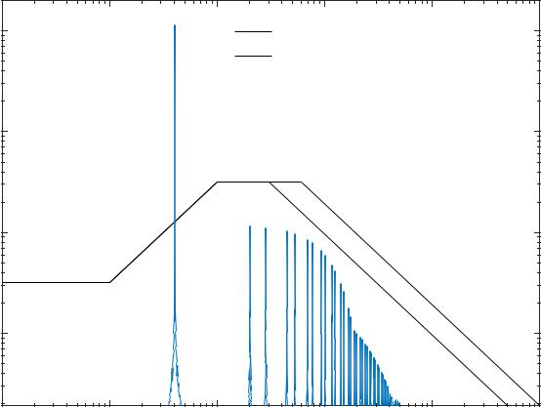

|  |  |  |  |  |  |  |  |
| --- | --- | --- | --- | --- | --- | --- | --- |
|  | 102 |  |  | MIL-STD 704F - 400 Hz | |  |  |
|  |  |  |  | MIL-STD 704F - Freq. Var. | |  |  |
| ] |  |  |  |  |  | ] |  |
| RMS | 1 |  |  |  |  | RMS |  |
| 10 |  |  |  |  |  |
| [V |  |  |  |  | [V |  |
|  |  |  |  |  |  |
| Amplitude | 100 |  |  |  |  | Amplitude |  |
|  |  |  |  |  |  |
|  | 10-1 |  |  |  |  |  |  |
|  | 101 | 102 | 103 | 104 | 105 | 106 |  |
|  |  |  | Frequˆencia [Hz] | |  |  |  |

|  |  |  |  |  |  |
| --- | --- | --- | --- | --- | --- |
|  |  |  |  |  | 113 |
| 102 |  |  | MIL-STD 704F | - 400 Hz |  |
|  |  |  | MIL-STD 704F | - Freq. Var. | |
| 101 |  |  |  |  |  |
| 100 |  |  |  |  |  |
| 10-1 |  |  |  |  |  |
| 101 | 102 | 103 | 104 | 105 | 106 |
|  |  | Frequˆencia [Hz] | |  |  |

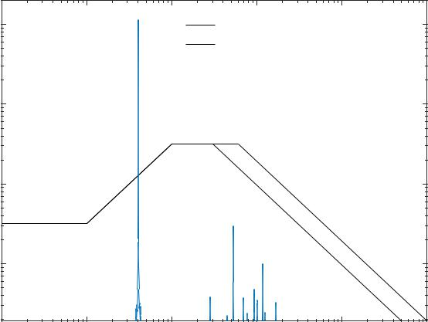

(a) Medic~oes realizadas sem ltro ativo (b) Medic~oes realizadas com ltro ativo

FIGURA 83 { Espectro de frequ^encia da tens~ao em regime Regime Transitorio e delimitac~ao de nida pela norma MIL-STD 704F

|  |  |  |  |  |  |  |  |  |  |  |  |
| --- | --- | --- | --- | --- | --- | --- | --- | --- | --- | --- | --- |
|  | 120 |  |  |  |  |  |  |  |  | 120 |  |
|  | 100 |  |  |  |  |  | THD = 2.35% | |  | 100 |  |
|  |  |  |  | IHC = 1.01% em 2000 Hz | | | |  |  |
|  |  |  |  |  |  |  |  |
| ] |  |  |  |  |  |  |  |  | ] |  |  |
| RMS | 80 |  |  |  |  |  |  |  | RMS | 80 |  |
| [V |  |  |  |  |  |  |  | [V |  |
|  |  |  |  |  |  |  |  |  |  |
| Amplitude | 60 |  |  |  |  |  |  |  | Amplitude | 60 |  |
| 40 |  |  |  |  |  |  |  | 40 |  |
|  |  |  |  |  |  |  |  |  |  |
|  | 20 |  |  |  |  |  |  |  |  | 20 |  |
|  | 0 |  |  |  |  |  |  |  |  | 0 |  |
|  | 0 | 5 | 10 | 15 | 20 | 25 | 30 | 35 | 40 |  |  |
|  |  |  |  | Harmˆonica | | |  |  |  |  |  |

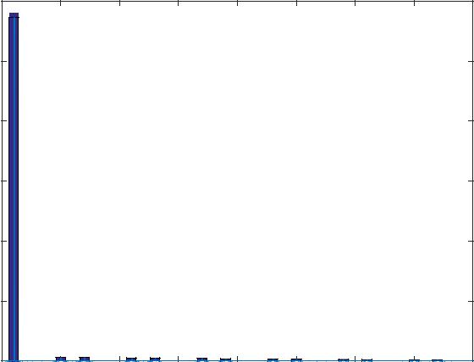

THD = 0.29%

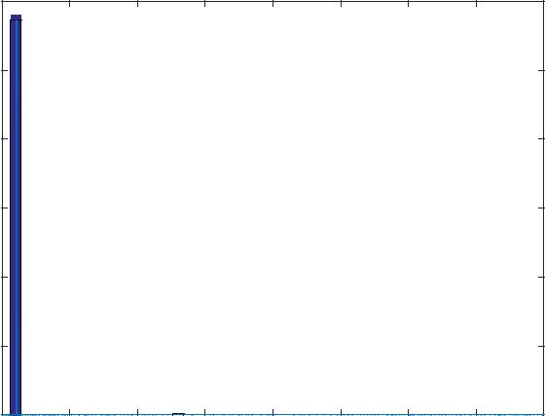

IHC = 0.26% em 5200 Hz

|  |  |  |  |  |  |  |  |  |
| --- | --- | --- | --- | --- | --- | --- | --- | --- |
| 0 | 5 | 10 | 15 | 20 | 25 | 30 | 35 | 40 |
|  |  |  | Harmˆonica | | |  |  |  |

(a) Medic~oes realizadas sem ltro ativo (b) Medic~oes realizadas com ltro ativo

FIGURA 84 { Amplitude das componentes harm^onicas em regime Regime Transitorio

1. Regime Permanente

As formas de onda no per odo de regime permanente s~ao mostradas na Figura 85. Nessa gura pode ser observado que a corrente se mantem estavel ate cessar no nal do intervalo, a qual varia entre 73,7 e 73,9 segundos.

As observac~oes proferidas nesse per odo s~ao semelhantes as veri cadas durante o regime transitorio, isto e, apesar de a forma de onda da corrente apresentar-se como distorcida, os resultados atendem a norma MIL-STD 704F. Contudo, pode-se observar (Figura 86) que o ltro ainda atua nesse sentido, tornando a corrente mais proxima de uma senoide e elevando a qualidade de energia.

As guras 87 e 88 mostram as formas de onda das pot^encias instant^aneas, onde se pode observar que q e diminu do quando ha a presenca do ltro ativo. Ainda, observa-

114

se que, nesse caso, ha a inserc~ao de ru do devido a comutac~ao dos semicondutores do compensador.

Por m, as guras 89 e 90 mostram o ganho quanto a elevac~ao da qualidade de energia no per odo de regime permanente com a presenca do ltro. Isso e veri cado com a diminuic~ao das amplitudes das componentes de frequ^encia e do THD. Deve-se observar, entretanto, que mesmo sem presenca do ltro n~ao ha a transposic~ao dos limites das normas aeronauticas.

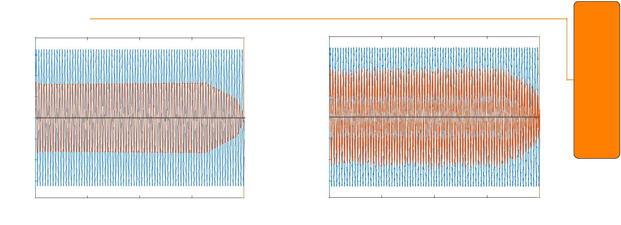

***Falta co-mentar / referen-***

|  |  |  |  |  |  |  |  |
| --- | --- | --- | --- | --- | --- | --- | --- |
|  |  |  |  |  | 5 |  |  |
|  | 150 |  |  |  |  |  |  |
|  | 100 |  |  |  |  |  |  |
| Tens˜ao[V] | 50 |  |  |  |  | Corrente[A] |  |
| 0 |  |  |  | 0 |  |
|  |  |  |  |  |  |
|  | -50 |  |  |  |  |  |  |
|  | -100 |  |  |  |  |  |  |
|  | -150 |  |  |  |  |  |  |
|  |  |  |  |  | -5 |  |  |
|  | 73.7 | 73.75 | 73.8 | 73.85 | 73.9 |  |  |

tempo [s]

(a) Medic~oes realizadas sem ltro ativo

|  |  |  |  |  |  |  |  |
| --- | --- | --- | --- | --- | --- | --- | --- |
|  |  |  |  |  | 5 |  |  |
|  | 150 |  |  |  |  |  |  |
|  | 100 |  |  |  |  |  |  |
| Tens˜ao[V] | 50 |  |  |  |  | Corrente[A] |  |
| 0 |  |  |  | 0 |  |
|  |  |  |  |  |  |
|  | -50 |  |  |  |  |  |  |
|  | -100 |  |  |  |  |  |  |
|  | -150 |  |  |  |  |  |  |
|  |  |  |  |  | -5 |  |  |
|  | 73.7 | 73.75 | 73.8 | 73.85 | 73.9 |  |  |

tempo [s]

(b) Medic~oes realizadas com ltro ativo

***ciar as guras 87 a***

***90 no texto. Con ra se todas est~ao referen-ciadas (FEITO)***

FIGURA 85 { Formas de onda de corrente em regime Regime Permanente

|  |  |  |  |  |  |  |  |
| --- | --- | --- | --- | --- | --- | --- | --- |
|  |  |  |  |  | 5 |  |  |
|  | 150 |  |  |  |  |  |  |
|  | 100 |  |  |  |  |  |  |
| Tens˜ao[V] | 50 |  |  |  |  | Corrente[A] |  |
| 0 |  |  |  | 0 |  |
|  |  |  |  |  |  |
|  | -50 |  |  |  |  |  |  |
|  | -100 |  |  |  |  |  |  |
|  | -150 |  |  |  |  |  |  |
|  |  |  |  |  | -5 |  |  |
|  | 73.7 | 73.7025 | 73.705 | 73.7075 | 73.71 |  |  |

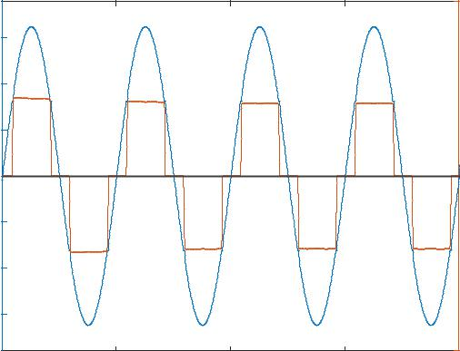tempo [s]

(a) Medic~oes realizadas sem ltro ativo

|  |  |  |  |  |  |  |  |
| --- | --- | --- | --- | --- | --- | --- | --- |
|  |  |  |  |  | 5 |  |  |
|  | 150 |  |  |  |  |  |  |
|  | 100 |  |  |  |  |  |  |
| Tens˜ao[V] | 50 |  |  |  |  | Corrente[A] |  |
| 0 |  |  |  | 0 |  |
|  |  |  |  |  |  |
|  | -50 |  |  |  |  |  |  |
|  | -100 |  |  |  |  |  |  |
|  | -150 |  |  |  |  |  |  |
|  |  |  |  |  | -5 |  |  |
|  | 73.7 | 73.7025 | 73.705 | 73.7075 | 73.71 |  |  |

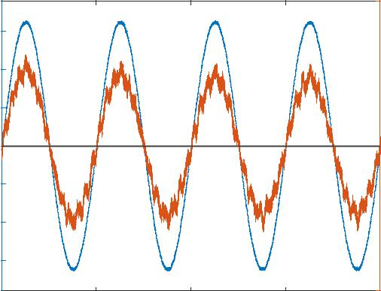tempo [s]

(b) Medic~oes realizadas com ltro ativo

FIGURA 86 { Formas de onda de tens~ao e corrente em regime Regime Permanente

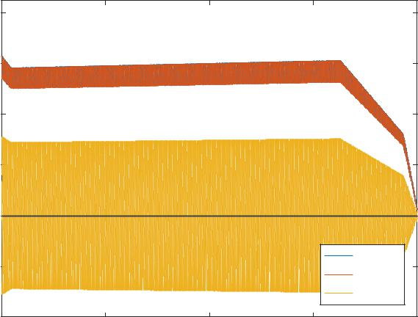

|  |  |  |  |  |  |
| --- | --- | --- | --- | --- | --- |
| 800 |  |  |  |  |  |
| 600 |  |  |  |  |  |
| 400 |  |  |  |  |  |
| 200 |  |  |  |  |  |
| 0 |  |  |  |  |  |
| -200 |  |  |  | S [VA] |  |
|  |  |  | P [W] |  |
|  |  |  |  |  |
|  |  |  |  | Q [vai] |  |
| -400 |  |  |  |  |  |
| 73.7 | 73.75 | 73.8 | 73.85 | 73.9 |  |

tempo [s]

(a) Medic~oes realizadas sem ltro ativo

|  |  |  |  |  |  |
| --- | --- | --- | --- | --- | --- |
|  |  |  |  | 115 |  |
| 800 |  |  |  |  |  |
| 600 |  |  |  |  |  |
| 400 |  |  |  |  |  |
| 200 |  |  |  |  |  |
| 0 |  |  |  |  |  |
| -200 |  |  |  | S [VA] |  |
|  |  |  | P [W] |  |
|  |  |  |  |  |
|  |  |  |  | Q [vai] |  |
| -400 |  |  |  |  |  |
| 73.7 | 73.75 | 73.8 | 73.85 | 73.9 |  |

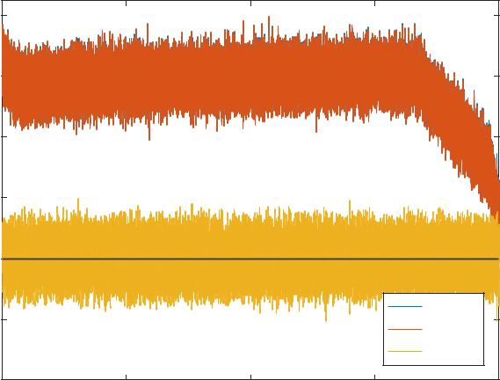tempo [s]

(b) Medic~oes realizadas com ltro ativo

FIGURA 87 { Pot^encias instant^aneas em regime Regime Permanente

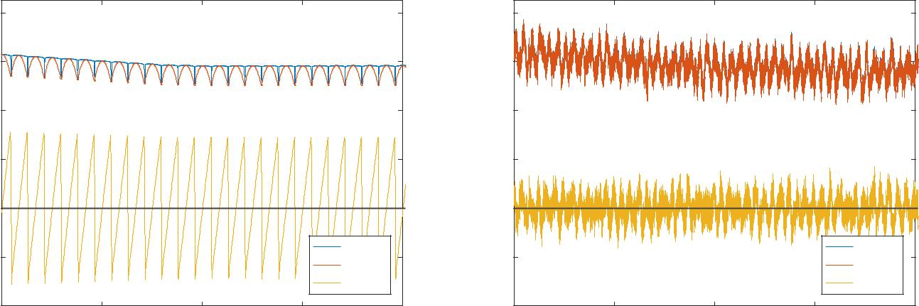

|  |  |  |  |  |  |  |  |  |  |  |
| --- | --- | --- | --- | --- | --- | --- | --- | --- | --- | --- |
| 800 |  |  |  |  | 800 |  |  |  |  |  |
| 600 |  |  |  |  | 600 |  |  |  |  |  |
| 400 |  |  |  |  | 400 |  |  |  |  |  |
| 200 |  |  |  |  | 200 |  |  |  |  |  |
| 0 |  |  |  |  | 0 |  |  |  |  |  |
| -200 |  |  |  | S [VA] | -200 |  |  |  | S [VA] |  |
|  |  |  | P [W] |  |  |  | P [W] |  |
|  |  |  |  |  |  |  |  |  |
|  |  |  |  | Q [vai] |  |  |  |  | Q [vai] |  |
| -400 |  |  |  |  | -400 |  |  |  |  |  |
| 73.7 | 73.7025 | 73.705 | 73.7075 | 73.71 | 73.7 | 73.7025 | 73.705 | 73.7075 | 73.71 |  |
|  |  | tempo [s] |  |  |  |  | tempo [s] |  |  |  |

(a) Medic~oes realizadas sem ltro ativo (b) Medic~oes realizadas com ltro ativo

FIGURA 88 { Detalhe das pot^encias instant^aneas em regime Regime Permanente

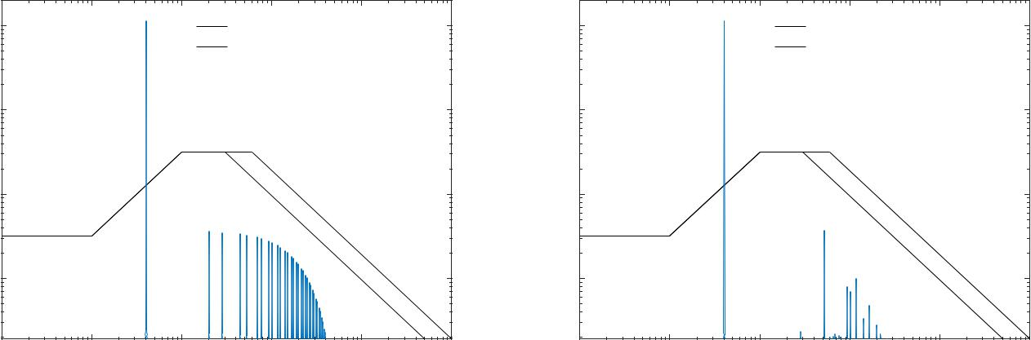

|  |  |  |  |  |  |  |  |
| --- | --- | --- | --- | --- | --- | --- | --- |
|  | 102 |  |  | MIL-STD 704F - 400 Hz | |  |  |
|  |  |  |  | MIL-STD 704F - Freq. Var. | |  |  |
| ] |  |  |  |  |  | ] |  |
| RMS | 1 |  |  |  |  | RMS |  |
| 10 |  |  |  |  |  |
| [V |  |  |  |  | [V |  |
|  |  |  |  |  |  |
| Amplitude | 100 |  |  |  |  | Amplitude |  |
|  |  |  |  |  |  |
|  | 10-1 |  |  |  |  |  |  |
|  | 101 | 102 | 103 | 104 | 105 | 106 |  |
|  |  |  | Frequˆencia [Hz] | |  |  |  |

|  |  |  |  |  |  |
| --- | --- | --- | --- | --- | --- |
| 102 |  |  | MIL-STD 704F | - 400 Hz |  |
|  |  |  | MIL-STD 704F | - Freq. Var. |  |
| 101 |  |  |  |  |  |
| 100 |  |  |  |  |  |
| 10-1 |  |  |  |  |  |
| 101 | 102 | 103 | 104 | 105 | 106 |
|  |  | Frequˆencia [Hz] | |  |  |

(a) Medic~oes realizadas sem ltro ativo (b) Medic~oes realizadas com ltro ativo

FIGURA 89 { Espectro de frequ^encia da tens~ao em regime Regime Permanente e delimitac~ao de nida pela norma MIL-STD 704F

116

|  |
| --- |
| Amplitude [VRMS] |

|  |  |  |  |  |
| --- | --- | --- | --- | --- |
| 120 |  |  |  |  |
|  |  | THD = 0.88% |  |
| 100 |  |  |  |
|  |  |  |
|  |  | IHC = 0.31% em 2000 Hz |  |
|  |  |  |  |

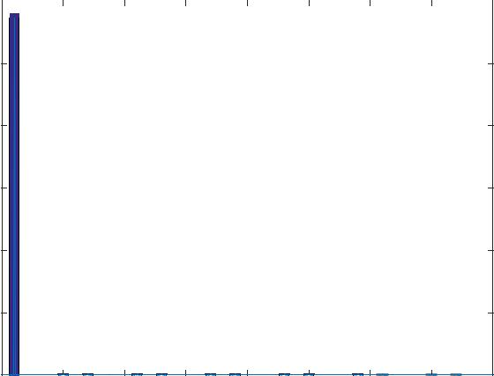

80

60

40

20

|  |  |  |  |  |  |  |  |  |
| --- | --- | --- | --- | --- | --- | --- | --- | --- |
| 0 |  |  |  |  |  |  |  |  |
| 0 | 5 | 10 | 15 | 20 | 25 | 30 | 35 | 40 |
|  |  |  | Harmˆonica | | |  |  |  |

(a) Medic~oes realizadas sem ltro ativo

|  |
| --- |
| Amplitude [VRMS] |

|  |  |  |  |  |
| --- | --- | --- | --- | --- |
| 120 |  |  |  |  |
|  |  | THD = 0.35% |  |
| 100 |  |  |  |
|  |  |  |
|  |  | IHC = 0.32% em 5200 Hz |  |
|  |  |  |  |

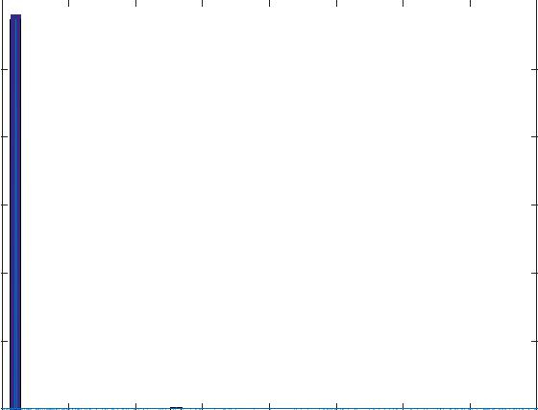

80

60

40

20

|  |  |  |  |  |  |  |  |  |
| --- | --- | --- | --- | --- | --- | --- | --- | --- |
| 0 |  |  |  |  |  |  |  |  |
| 0 | 5 | 10 | 15 | 20 | 25 | 30 | 35 | 40 |
|  |  |  | Harmˆonica | | |  |  |  |

(b) Medic~oes realizadas com ltro ativo

FIGURA 90 { Amplitude das componentes harm^onicas em regime Regime Permanente

117

* Conclus~ao

Segundo a analise dos dados provenientes dos resultados da simulac~ao, o ltro atuou como esperado, tornando a operac~ao de tr^es EHAs dentro da norma MIL-STD 704F durante todo seu intervalo de funcionamento. Alem disso, o ltro apresentou uma boa resposta din^amica, visto que demonstrou rapidez e e ci^encia em manter as formas de onda das correntes senoidais quando houve rapida variac~ao de imped^ancia da carga. Isso evidencia robustez da operac~ao do ltro na presenca de grande variac~ao de corrente demandado pelos EHAs.

A teoria da pot^encia instant^anea, apresentada na bibliogra a, e uma ferramenta e caz na analise de circuitos com ltragem ativa de harm^onicas em sistemas eletricos trifasicos. Nesse trabalho foi poss vel analisar, tambem, a aplicac~ao dessa teoria em um controle de inversor de frequ^encia, de modo a operar como fonte de corrente para atuar diretamente na ltragem ativa do sistema. Diferentemente da aplicac~ao teorica, onde e utilizada uma fonte de corrente controlada ideal, o uso do inversor de frequ^encia apre-sentou uma boa resposta quanto a rapida variac~ao de corrente, e mostrou-se adequado para a utilizac~ao no setor aeronautico. Entretanto, a resposta do circuito n~ao e ideal, havendo o surgimento de componentes de alta frequ^encia e perdas intr nsecas que pesam na implementac~ao e construc~ao de tal dispositivo para aplicac~ao real.

Os resultados da simulac~ao tambem mostram que a operac~ao do ltro degrada a qualidade de energia quando n~ao ha consumo de pot^encia pela carga. Mas cabe observar que, mesmo com essa degradac~ao, a apresentac~ao das tens~oes ainda se encontra dentro das normas. Alem disso, quando o EHA ou algum outro tipo de carga n~ao linear consome elevados n veis de corrente, a qualidade de energia e melhorada substancialmente.

As perdas nos semicondutores do ltro est~ao presentes mesmo quando n~ao existe corrente sendo provisionado ao circuito. Com isso, mesmo quando a carga n~ao linear n~ao exige corrente, a pot^encia do conjunto carga e ltro e n~ao nula. Com isso, deve-se avaliar a necessidade de inclus~ao do ltro em determinadas cargas, visto que essas elevam a pot^encia exigida pelo gerador.

Com essas considerac~oes, a aplicac~ao dos ltros ativos deve ser analisada quanto o regime de operac~ao e pot^encia das cargas, dado que sua provid^encia deve ser aplicada onde ha uma degradac~ao signi cativa na qualidade de energia do sistema. Dessa maneira, deve-se avaliar se a operac~ao do ltro visa trazer mais benef cio, com a manutenc~ao das formas de onda dentro dos limites especi cados pelas normas, em comparac~ao ao detrimento causado pela presenca de componentes de alta frequ^encia e consumo intr nseco de pot^encia

118

ativa.

Por m, dada a tend^encia do aumento de utilizac~ao de equipamentos eletricos em sistemas aeronauticos, a implementac~ao de ltros ativos pode ser considerada viavel para tal aplicac~ao. Suas caracter sticas f sicas trazem vantagens frente as outras soluc~oes de reduc~ao de fator de pot^encia, e os resultados da simulac~ao apresentaram-se fact veis para o uso no setor aeronautico. Entretanto, cabe a observac~ao de que o sistema n~ao opera de maneira otima para todo o espectro de operac~ao. Perdas associadas e aparecimento de componentes de alta frequ^encia s~ao fatores desfavoraveis quanto ao seu uso em sistemas aeronauticos. Dessa maneira, sua implementac~ao depende de estudos mais aprofundados, visando estabelecer equipamentos aeronauticos em que seja necessario o condicionamento de corrente para elevar o fator de pot^encia, alem de analisar os componentes e a topologia ideal, de modo a obter uma melhor resposta, menores perdas e a garantir a seguranca operacional de aeronaves.

1. Proximos Passos

Os resultados obtidos com a simulac~ao do sistema providos com ltros ativos foram espec cos para uma carga isolada. Todavia, os sistemas eletricos s~ao compostos por diversas cargas e equipamentos de protec~ao que garantem sua con abilidade. Com isso, a integrac~ao dos ltros ativos no sistema eletrico provido com todos os equipamentos carece de estudos para viabilizar sua inserc~ao. Dessa maneira, uma simulac~ao completa com os modelos de sistema de gerac~ao, distribuic~ao, integrac~ao dos equipamentos eletricamente alimentados e sistema de protec~ao deve ser realizada para viabilizar o emprego dos ltros ativos. Sendo assim, um estudo com simulac~oes mais precisas em um modelo com maior representatividade de um sistema eletrico completo produziria resultados que determinaria a aplicabilidade pratica do sistema de ltragem.

Uma otimizac~ao dos ltros passivos capacitivos para eliminar componentes de alta frequ^encia, devido a comutac~ao, e necessaria para uma aplicac~ao pratica da operac~ao dos ltros ativos. Entretanto deve-se ter em mente que, em sistemas aeronauticos, a frequ^encia (350-800 Hz) e elevada e aumentaria a pot^encia reativa de deslocamento. Com isso, a otimizac~ao do ltro deve-se levar em conta, tambem, a inserc~ao de reatores para compensac~ao de pot^encia reativa de deslocamento. Dessa forma, como estudos futuros, cabe a analise construtiva do sistema de ltragem, visto que estes fatores elevam o peso e devem ser analisados quanto a viabilidade de emprego do ltro ativo em comparac~ao com outras soluc~oes de correc~ao de fator de pot^encia.

Os inversores de frequ^encia t^em sua e ci^encia em manter sua sa da seguindo a refe-r^encia de entrada in uenciada pela tens~ao DC no capacitor. Uma maneira de estabelecer

119

um melhor controle de tens~ao no lado DC e atraves da utilizac~ao de de outras abordagens de controle.

Outra maneira de analisar o comportamento dos ltros ativos em sistemas reais e com a construc~ao de uma caixa eletr^onica com os circuitos necessarios para sua operac~ao. Para tal, e necessario um estudo aprofundado do comportamento dos elementos semi-condutores presentes, alem de de nir subsistemas de protec~ao e arrefecimento do ltro. Com isso, e poss vel integrar os sistemas em laboratorio, ou tambem em um prototipo de aeronave, tornado concludente a viabilidade de utilizac~ao e operac~ao do ltro ativo.

***(Isto pa-***

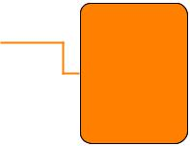

***rece um***

***ponto***

***impor-***

***tante)***

120

Refer^encias Bibliogra cas

[1] BABIKIAN, R.; LUKACHKO, S. P.; WAITZ, I. A. The historical fuel e ciency cha-racteristics of regional aircraft from technological, operational, and cost perspectives.

Journal of Air Transport Management, Elsevier, v. 8, n. 6, p. 389{400, 2002.

1. MOIR, I. More-electric aircraft-system considerations. In: IEE Colloquium on Elec-trical Machines and Systems for the More Electric Aircraft. Londres: IET, 1999.
2. ABDEL-HAFEZ, A.; FORSYTH, A. A review of more-electric aircraft. In: 13th Inter-national Conference on Aerospace Science & Aviation Technology (ASAT-13). Cairo: Military Technical College, 2009.
3. ABDEL-HAFEZ, A. Recent Advances in Aircraft Technology. Arabia Saudita: IN-TECH, 2012. Cap. Power Generation and Distribution System for a More Electric Aircraft-A Review.
4. KARIMI, K. J. Future Aircraft Power Systems - Integration Challenges. [S.l.]: The Boeing Company, 2007.
5. AKAGI, H.; KANAZAWA, Y.; NABAE, A. Instantaneous reactive power compensa-tors comprising switching devices without energy storage components. IEEE Transac-tions on industry applications, IEEE, n. 3, p. 625{630, 1984.
6. AKAGI, H.; WATANABE, E. H.; AREDES, M. Instantaneous Power Theory and Applications to Power Conditioning. [S.l.]: John Wiley & Sons, 2007.

|  |  |  |  |
| --- | --- | --- | --- |
| [8] SRIMOOLANATHAN, | B. Aircraft Electrical | Power Systems - | Char- |
| ged with Opportunities. | 2008. Acessado em | 29/03/2015. Dispon vel | em: |
| <https://www.frost.com/sublib/display-market-insight.do?id=150507057>. | | |  |

[9] AVERY, C.; BURROW, S.; MELLOR, P. Electrical generation and distribution for the more electric aircraft. In: Universities Power Engineering Conference, 2007. UPEC 2007. 42nd International. [S.l.]: IEEE, 2007. p. 1007{1012.

121

1. ZHAO, X.; GUERRERO, J. M.; WU, X. Review of aircraft electric power systems and architectures. In: IEEE. Energy Conference (ENERGYCON), 2014 IEEE Inter-national. Dubrovnik, 2014. p. 949{953.
2. SINGER, C. et al. Aircraft electrical power systems and nonlinear dynamic loads.

SAE International Journal of Aerospace, SAE International, v. 5, n. 2, p. 447{454, 2012.

|  |  |  |
| --- | --- | --- |
|  | ^ | ^ |
| [12] EQUIPAMENTOS ELETRICOS E ELETRONICOS DE POTENCIA LTDA. | | |
| Harm^onicos em Instalac~oes | Eletricas. Acessado | em 06/06/2016. Dispon vel em: |

<http://www.engematec.com.br/site/downloads/harmonicos em instalacoes - eletricas.pdf>.

1. CIDADE, G. Eletricidade e Eletr^onica Aplicada a Bioci^encias. Acessado em 25/04/2015. Dispon vel em: <http:// sbio.biof.ufrj.br/restrito/bmb353/4 M ele-tric/ele ele/conc bas/index.htm>.
2. ALEXANDER, C. K.; SADIKU, M. N. O. Fundamentals of of Electric Circuits. 3. ed. [S.l.]: McGraw-Hill Higher Education, 2005.
3. WAGNER, V. et al. E ects of harmonics on equipment. IEEE Transactions on Power Delivery, IEEE, v. 8, n. 2, p. 672{680, 1993.

|  |  |  |
| --- | --- | --- |
| [16] DECKMANN, S. | M.; | POMILIO, J. A. Avaliac~ao da Qualidade |
| da Energia Eletrica. | 2010. | Acessado em 28/05/2015. Dispon vel em: |

<http://www.dsce.fee.unicamp.br/antenor/pd les/qualidade/b5.pdf>.

[17] KASSICK, E. V. Harm^onicas em Sistemas Industriais de Baixa Tens~ao. Florian - polis, Abril 2010. Instituto de Eletr^onica de Pot^encia. Universidade Federal de Santa Catarina.

|  |  |  |  |  |  |  |  |
| --- | --- | --- | --- | --- | --- | --- | --- |
| [18] POMILIO, | J. | A. | Conversores | com | Outras Tecnicas de | | Co- |
| mutac~ao Suave. | | 2014. | Acessado | em | 28/05/2015. | Dispon vel | em: |
| <http://www.dsce.fee.unicamp.br/ antenor/pd les/CAP5.pdf>. | | | | | |  |  |

[19] MANOUSAKA, E. DC-DC Buck Converter with Inrush Current Limiter. Dissertac~ao (Mestrado) | Faculty of Applied Sciences, Lorentzweg, 2013.

|  |  |  |  |  |  |  |  |  |  |
| --- | --- | --- | --- | --- | --- | --- | --- | --- | --- |
|  |  |  |  |  |  |  |  |  | 122 |
| [20] AUTOMATION, | | R. | Eliminating |  | Voltage | Notching | on | the | Dis- |
| tributions | System. |  | Acessado | em | 29/05/2015. | | Dispon vel | | em: |
| <http://www.ab.com/support/abdrives/documentation/techpapers/notch.htm>. | | | | | | | | |  |

[21] FITZGERALD, A.; KINGSLEY, C.; UMANS, S. Maquinas Eletricas - Com Intro-duc~ao a Eletr^onica de Pot^encia. 6. ed. [S.l.]: McGraw-Hill, 2006.

|  |  |  |  |
| --- | --- | --- | --- |
| [22] VICTORINO, | A. Fator de Pot^encia e Distorc~ao Harm^onica. 2011. | | Acessado |
| em 18/06/2016. | Dispon vel em: | <http://www.joinville.ifsc.edu.br/ | aryvicto- |

rino/leituras SIP 2011-1/sugest%c3%a3o%20de%20leitura%20da%20aula%2015%20-%20fator%20de%20pot%c3%aancia%20e%20distor%c3%a7%c3%a3o%20harm%c3%b4 nica.doc>.

1. LACANETTE, K. A Basic Introduction to Filters: Active, Passive, and Switched-Capacitor. 1991. National Semiconductor. AN779.
2. MUSSOI, F. L.; ESPERANCA, C. Resposta em Frequ^encia: Filtros passivos. 2. ed. Florianopolis, 2004. Centro Federal de Educac~ao Tecnologica de Santa Catarina.
3. SINGH, B. et al. Multipulse AC-DC converters for improving power quality: a review.

IEEE Transactions on Power Electronics, IEEE, v. 23, n. 1, p. 260{281, 2008.

1. GONG, G.; DROFENIK, U.; KOLAR, J. 12-pulse recti er for more electric aircraft applications. In: IEEE. 2003 IEEE International Conference on Industrial Technology. Maribor, 2003. v. 2, p. 1096{1101.
2. GONG, G. et al. Comparative evaluation of three-phase high-power-factor AC-DC coverter concepts for application in future more electric aircraft. IEEE Transactions on Industrial Electronics, IEEE, v. 52, n. 3, p. 727{737, 2005.
3. KOLAR, J. W.; FRIEDLI, T. The essence of three-phase PFC recti er systems. In: IEEE. 2011 IEEE 33rd International Telecommunications Energy Conference (INTE-LEC). Amsterdam, 2011. p. 1{27.
4. BARBOSA, P. M. Three-Phase Power Factor Correction Circuits for Low-Cost Dis-tributed Power Systems. Tese (Doutorado) | Faculty of the Virginia Polytechnic Ins-titute, Blacksburg, 2002.

123

[30] NAIRUS, J. G. Three-Phase Boost Active Power Factor Correction for Diode Recti-ers. Ohio, 1996. AFRL Propulsion Directorate - Wright-Patterson Air Force Base.

1. TAKEUCHI, N. et al. A novel pfc circuit for three-phase utilizing a single switching device. In: IEEE. IEEE 30th International Telecommunications Energy Conference 2008. (INTELEC 2008). San Diego, 2008. p. 1{5.
2. POMILIO, J. A.; DECKMANN, S. M. Condicionamento de Energia Eletrica e Dis-positivos FACTS. Campinas, 2009.
3. AFONSO, J. L.; GONCALVES, H.; PINTO, J. Power Quality Issues. [S.l.]: INTECH Open Access Publisher, 2013.
4. ZHU, S.; MA, W. Methods of aircraft grid harmonic reduction: A review. Scholars Journal of Engineering and Technology (SJET), v. 2, p. 270{275, 2014.
5. BARRUEL, F.; SCHANEN, J.; RETIERE, N. Volumetric optimization of passive

lter for power electronics input stage in the more electrical aircraft. In: IEEE. 2004. PESC 04. 2004 IEEE 35th Annual Power Electronics Specialists Conference. [S.l.], 2004.

v. 1, p. 433{438.

1. CHEN, Z. et al. A rresearch on cascade ve-level aeronautical active power lter. In: IEEE. 2012 7th International Power Electronics and Motion Control Conference (IPEMC). [S.l.], 2012. v. 4, p. 2732{2737.
2. AKAGI, H. Modern active lters and traditional passive lters. Bulletin of the Polish Academy of Sciences, Technical Sciences, v. 54, n. 3, 2006.
3. CHEN, Z.; CHEN, M. A novel 400hz shunt active power lter for aircraft electrical power system. In: IEEE. 2012 7th International Power Electronics and Motion Control Conference (IPEMC). [S.l.], 2012. v. 4, p. 2838{2843.
4. CHEN, Z.; LUO, Y.; CHEN, M. Control and performance of a cascaded shunt ac-tive power lter for aircraft electric power system. IEEE Transactions on Industrial electronics, IEEE, v. 59, n. 9, p. 3614{3623, 2012.
5. KARATZAFERIS, J. et al. Comparison and evaluation of power factor correction to-pologies for industrial applications. Energy and Power Engineering, Scienti c Research Publishing, v. 5, n. 6, 2013.

|  |  |  |  |  |  |  |
| --- | --- | --- | --- | --- | --- | --- |
|  |  |  |  |  |  | 124 |
| [41] PAREDES, | H. K. | M. | Eletr^onica | de Pot^encia para Gerac~ao, Transmiss~ao | | |
| e Distribuic~ao | de Energia Eletrica: | | | Topicos | em teorias de pot^encia | em |
| condic~oes n~ao | ideais | de | operac~ao. Acessado em 24/06/2016. Dispon vel | | | em: |

<http://www.dsce.fee.unicamp.br/ antenor/pd les/it744/CAP6.pdf>.

[42] STAUDT, V. Fryze-Buchholz-Depenbrock: a time-domain power theory. In: IEEE.

2008 International School on Nonsinusoidal Currents and Compensation. [S.l.], 2008.

* 1. 1{12.

1. CZARNECKI, L. Budeanu and Fryze: Two frameworks for interpreting power pro-perties of circuits with nonsinusoidal voltages and currents. Electrical Engineering, Springer, v. 80, n. 6, p. 359{367, 1997.
2. BUDEANU, C. Puissances reactives et ctives. institut romain de i'energte. bucha-rest. Romania, 1927.
3. CZARNECKI, L. S. What is wrong with the Budeanu concept of reactive and distor-tion power and why it should be abandoned. IEEE Transactions on Instrumentation and measurement, IEEE, v. 1001, n. 3, p. 834{837, 1987.
4. WATANABE, E. H.; AREDES, M. Teoria de Pot^encia Ativa e Reativa Instant^anea e Aplicac~oes - Filtros Ativos e FACTS -. UFRJ - Rio de Janeiro: Laboratorio de Eletr^onica de Pot^encia.
5. PENG, F. Z.; LAI, J.-S. Generalized instantaneous reactive power theory for three-phase power systems. IEEE Transactions on Instrumentation and Measurement, IEEE,
   1. 45, n. 1, p. 293{297, 1996.
6. AFONSO, J. L.; COUTO, C.; MARTINS, J. S. Active lters with control based on the pq theory. IEEE Industrial Electronics Society Newsletter, IEEE, v. 47, n. 3, p. 5{10, 2000.
7. HABERBERGER, M.; FUCHS, F. W. Novel protection strategy for current inter-ruptions in IGBT current source inverters. In: IEEE. 2004 IEEE 35th Annual Power Electronics Specialists Conference. PESC 04. [S.l.], 2004. v. 1, p. 558{564.
8. TRZYNADLOWSKI, A. M. Introduction to Modern Power Electronics. Third edi-tion. New Jersey: John Wiley & Sons, 2015.

125

1. THEKKEVALAPPIL, S. N. Master Thesis, Hysteretic Pulse Width Modulation with Internally Generated Carrier for a Boost DC-DC Converter. Gainesville: University of Florida, 2005.
2. WATANABE, E. H.; STEPHAN, R. M.; AREDES, M. New concepts of instantaneous active and reactive power in electrical systems with generic loads. IEEE Transactions on Power Delivery, IEEE, v. 8, n. 2, p. 697{703, 1993.
3. TREMBLAY, L.-A. D. O. Aircraft Electrical Power Generation and Distribution. Montreal: Ecole de Technologie Superieure. Acessado em 14/10/2016. Dispon vel em: <https://www.mathworks.com/help/physmod/sps/examples/aircraft-electrical-power-generation-and-distribution.html>.
4. IEEE Recommended Practice for Excitation System Models for Power System Sta-bility Studies. IEEE Std 421.5-1992, August 1992.
5. EXNER, D.; SINGER, G. Impedance data for 400-cycle aircraft distribution systems.

Transactions of the American Institute of Electrical Engineers, Part II: Applications

and Industry, IEEE, v. 71, n. 6, p. 410{419, 1953.

1. DINCA, L. et al. Mathematical modeling and analysis of an electro-hydrostatic servo actuator with brushless DC motor. In: BUZATU, C. (Ed.). Modern Computer Ap-plications in Science and Education. Cambridge, MA, USA: WSEAS Press, 2014. p. 157{163.
2. DEPARTMENT OF DEFENCE INTERFACE STANDARD. MIL-STD 704F, Air-craft Electric Power Characteristics. [S.l.], 2004.

|  |  |  |  |  |  |  |  |  |  |
| --- | --- | --- | --- | --- | --- | --- | --- | --- | --- |
|  |  |  |  |  |  |  |  | 127 |  |
|  |  |  | FOLHA DE REGISTRO DO DOCUMENTO | | | |  |  |  |
|  |  |  |  |  |  |  |  |  |  |
| ***1***: |  | ***~*** | ***2***: | ***DATA*** | ***3***: | ***DOCUMENTO Nº*** | ***4***: |  |  |
|  | ***CLASSIFICACAO/TIPO*** | |  |  |  | ***Nº DE PAGINAS*** |  |
|  |  | DP |  | 25 de marco de 2015 |  | ***DCTA/ITA/TD-018/2015*** |  | 126 |  |
|  |  |  |  |  |  |  |  |  |  |
| ***5***: |  |  |  |  |  |  |  |  |  |
|  | ***TITULO E SUBTITULO:*** | |  |  |  |  |  |  |  |

Simulac~ao de Filtro Ativo do tipo Shunt para Correc~ao de Fator de Pot^encia em Sistema Eletricos Aeronauticos

***6***: ***AUTOR(ES):***

Jo~ao Paulo de Souza Oliveira

|  |  |  |  |
| --- | --- | --- | --- |
| ***7***: | ***~ ~*** | ***~*** | ***~ ~*** |
|  | ***INSTITUICAO(OES)/ORGAO(S) INTERNO(S)/DIVISAO(OES):*** | | |

Instituto Tecnologico de Aeronautica { ITA

***8***: ***PALAVRAS-CHAVE SUGERIDAS PELO AUTOR:***

Filtro Ativo; Fator de Pot^encia; Sistema Eletrico

|  |  |  |  |  |
| --- | --- | --- | --- | --- |
| ***9***: |  |  | ***~*** |  |
|  | ***PALAVRAS-CHAVE RESULTANTES DE INDEXACAO:*** | | |  |
| Cupim; Dilema; Construc~ao | | |  |  |
|  | |  |  |  |
| ***10***: | | ***~*** | (X) Nacional ( ) Internacional |  |
|  |  | ***APRESENTACAO:*** |  |

ITA, S~ao Jose dos Campos. Curso de Doutorado. Programa de Pos-Graduac~ao em Engenharia Aeronautica e

Mec^anica. Area de Sistemas Aeroespaciais e Mecatr^onica. Orientador: Prof. Dr. Adalberto Santos Dupont. Defesa em 05/03/2015. Publicada em 25/03/2015.

***11***: ***RESUMO:***

Os novos desenvolvimentos no setor aeronautico t^em sofrido uma evoluc~ao na determinac~ao dos sistemas em-barcados, a qual existe a propens~ao no aumento do uso de equipamentos eletricamente alimentados. Este fato vem se tornando comum em novos projetos e e tido como uma tend^encia no mercado de aviac~ao, onde existe a inclinac~ao da realizac~ao de projetos com ^enfase no conceito de More Electric Aircraft (MEA). Entretanto, o aumento da depend^encia do sistema eletrico, juntamente com a elevac~ao do numero de cargas conectadas na rede, tem trazido atenc~ao aos problemas relacionados a qualidade de energia, a qual e degradada pela inserc~ao de componentes harm^onicos nas formas de onda da tens~ao. A condic~ao de assegurar a qualidade de energia e requisitada por normas aeronauticas e deve ser considerada no desenvolvimento de uma aeronave a m de garantir sua seguranca operacional. Nesse contexto, esse trabalho enumera as principais soluc~oes para mitigar a presenca de componentes harm^onicos e traz uma comparac~ao com suas respectivas caracter sticas, enfatizando os proveitos e de ci^encias de cada soluc~ao. Nesse panorama, o foco do estudo e dirigido a melhora da qualidade de energia e correc~ao do fator de pot^encia com a utilizac~ao da ltragem ativa. O entendimento e o desenvolvimento dos ltros ativos s~ao apresentados e a teoria da pot^encia instant^anea, assim como os principais embasamentos teoricos, s~ao discutidos para a elaborac~ao e compreens~ao dos ltros. Como forma de validar sua implementac~ao em sistemas aeronauticos, uma simulac~ao e proposta com a operac~ao de um sistema de gerac~ao e distribuic~ao operando com ltros ativos do tipo shunt conectados na entrada de atuadores eletrohidrostatico. Os modelos utilizados na elaborac~ao da simulac~ao pretendem simular de forma su cientemente adequada a operac~ao de um sistema eletrico, e os resultados obtidos s~ao aprestados e utilizados como instrumento na discuss~ao da e cacia da implementac~ao do ltro ativo.

***12***: ***GRAU DE SIGILO:***

(X) OSTENSIVO ( ) RESERVADO ( ) CONFIDENCIAL ( ) SECRETO